

**Via del lavoro, 9 - 31033 Castelfranco Veneto - Treviso**

**N. Registro Imprese TV e Partita Iva 01866640269 - Codice Fiscale 07892570156 - Capitale Sociale i.v. Euro 4.3000.000,00 Tel. +39 0423.738311 - Fax +39 0423.722811**

Manuale Installazione - Service Manual

Produttori di ghiaccio a Palette per uso commerciale

Mod. K23nano / K23 / K25 / K30 / K36 / K45 / K50 / K62 / K80 / K95 / K150

Mod. K23nano F / K23 F / K25 F / K30 F / K36 F / K45 F / K50 F / K62 F / K80 F / K95 F / K150 F

Istruzioni Originali **IT**

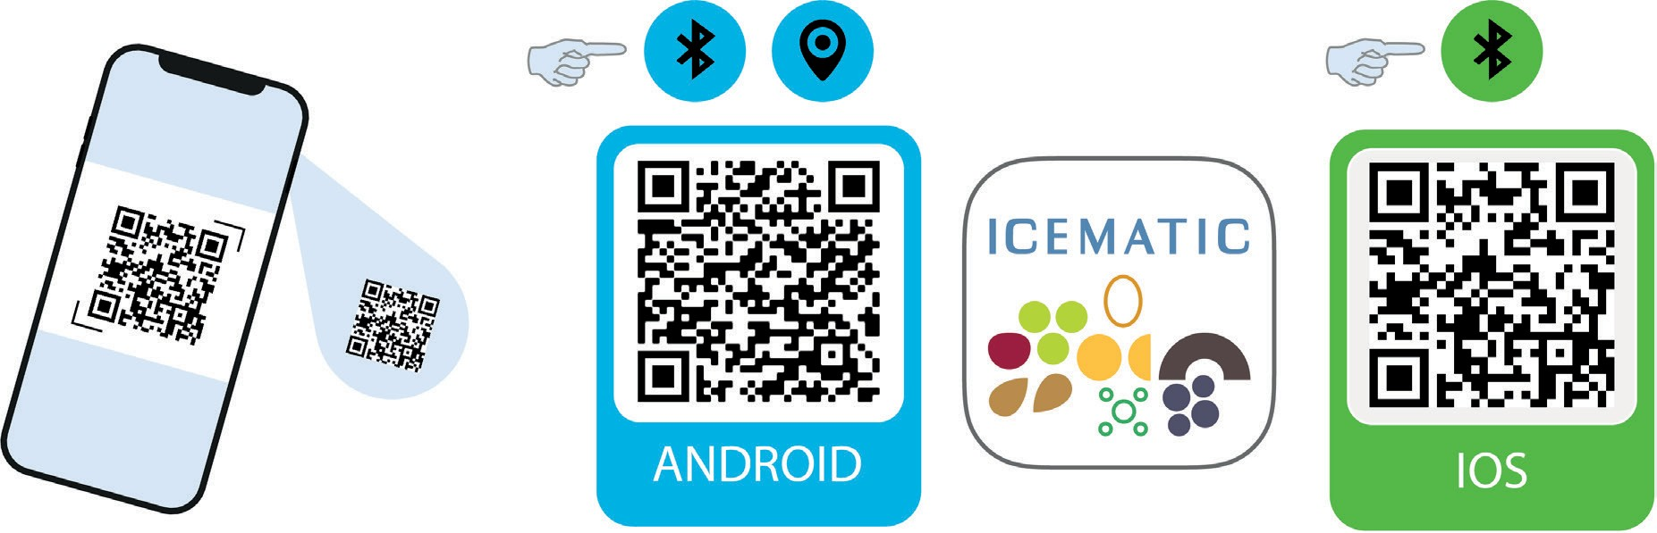

**da/from vers. 7.0 (NOUGAT)**

**da/from vers. 12.0**

**INDICE**

- 1111

®

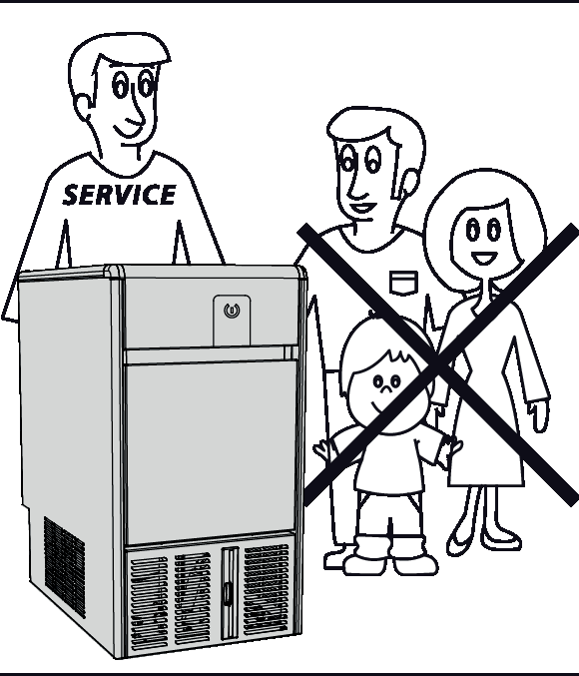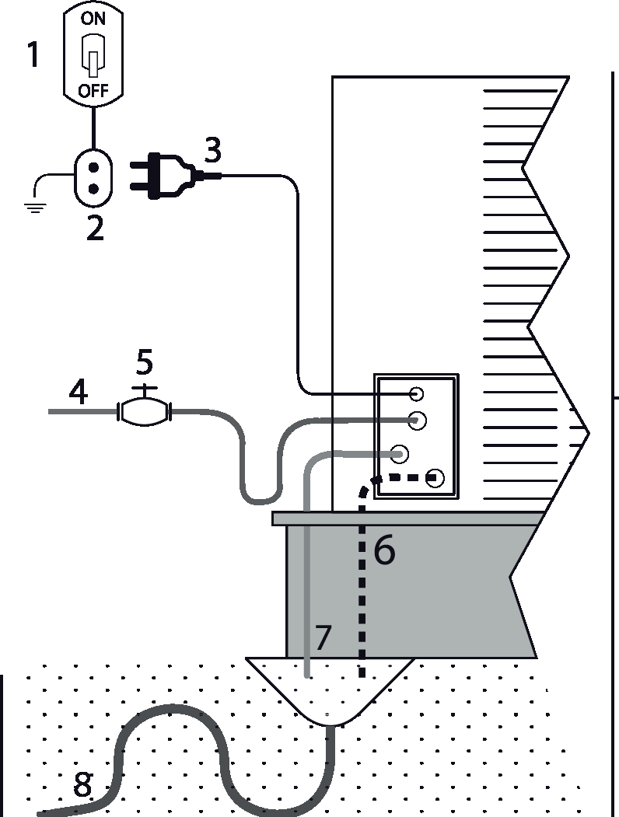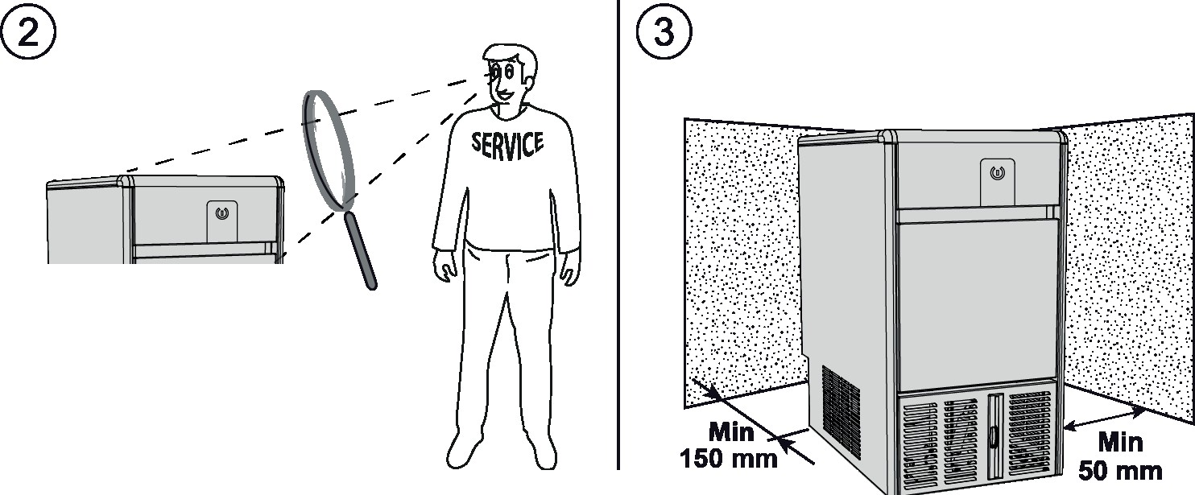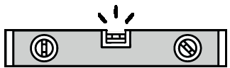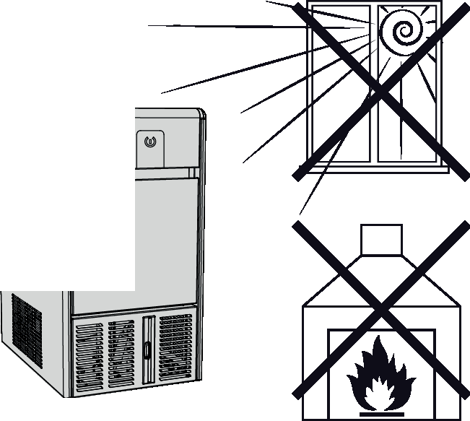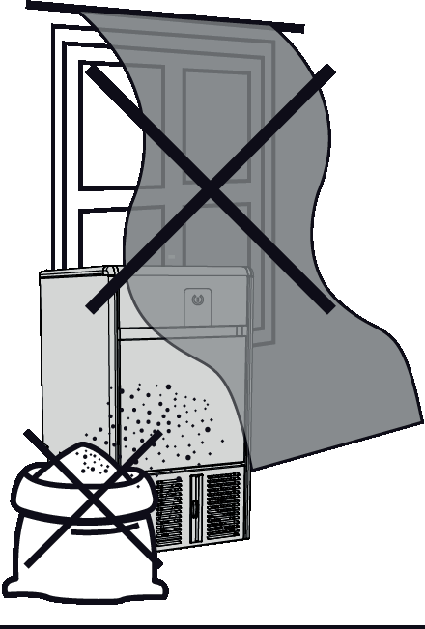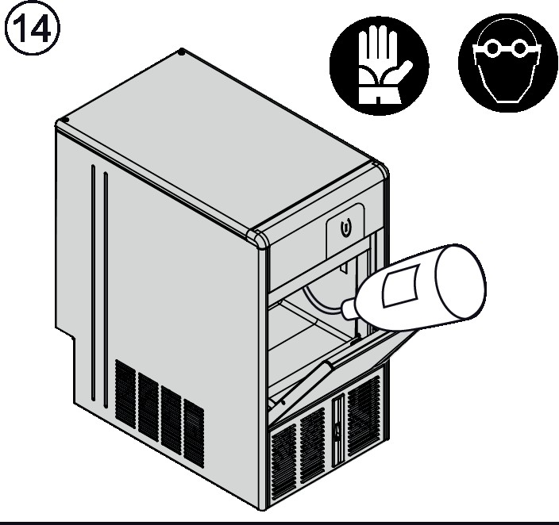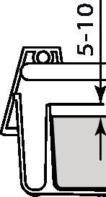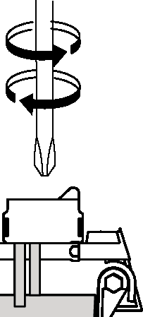

**CODE CMIHl8085131D MODEL**

**SIN CMA1001500**

**V1 310-415V/3 5GHz. 13,0A 247W V2**

**GAS R134a 2,000 Ka**

**C02Equlv.**

**CLASS T** IP IP21

L:a llluracoml!nega11Jonnllaeffmosem.

Theoqulpmenttonlllmfluuri'llltedgre,nhouse-.

**CE**

**YEAR:2015**

**CODE li**11111111111111111111111111111111111111111111•/Nllllllllllllll11111111111111111

Max 43°C *(170°FJ*

Min 10°C (S0°F)

*(jJ* ®

@

..................

. . . .

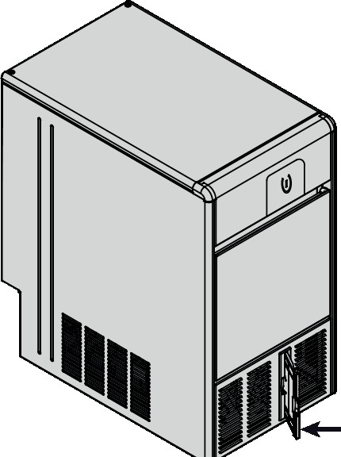- - - - - - - - - - - - - -

**E E**

Max 32°C *(90°FJ*

Min 10°C (S0°F)

®

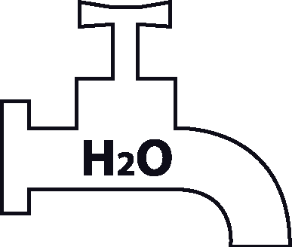

Max 0,5 MPa (Sbar) Min O,1 MPa (1bar)

®

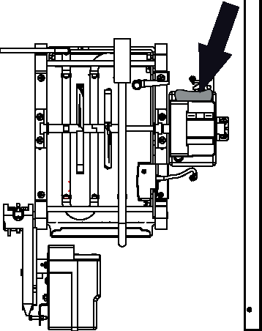



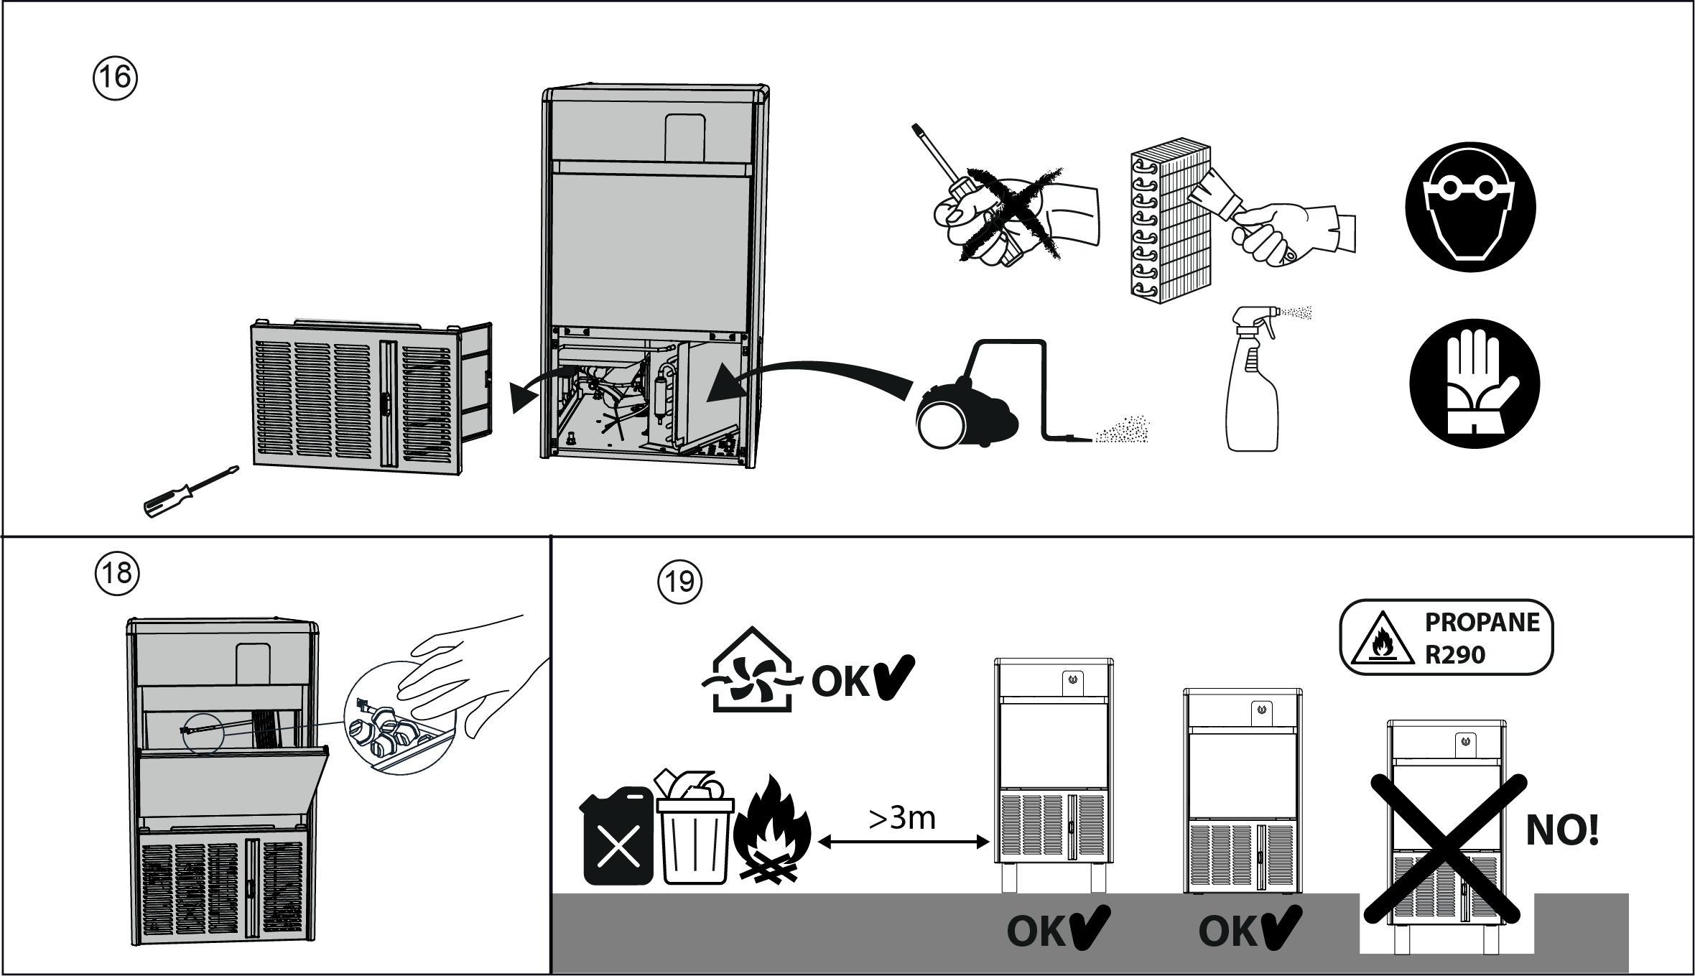

###### LE OPERAZIONI EVIDENZIATE CON QUESTO SIMBOLO SONO STRETTAMENTE RISERVATE AL TECNICO PATENTATO.

1

In particolare lo sono:

Allacciamenti elettrici, Allacciamenti idrici, Installazione della macchina, Collaudo della macchina, interventi di riparazione su tutti i componenti e organi della macchina, Smontaggio della macchina e/o dei suoi componenti, Interventi di regolazione e taratura Manutenzione e pulizia della macchina relativa a parti e componenti (elettrici, elettronici, meccanici, frigoriferi)

Il presente manuale di istruzione è parte integrante del produttore di ghiaccio e fornisce tutte le indicazioni necessarie per una corretta installazione, un corretto uso e manutenzione della macchina.

È obbligatorio, da parte dell’utilizzatore, leggere attentamente il manuale e fare sempre riferimento ad esso per l’utilizzo della macchina. Inoltre deve essere conservato in luogo noto e accessibile a tutti gli operatori autorizzati (installatore, utilizzatore, manutentore).

È esclusa qualsiasi responsabilità contrattuale ed extracontrattuale del costruttore per i danni causati da errori nell’installazione e nell’uso, e comunque da inosservanza delle vigenti norme Nazionali e Locali e delle istruzioni date dal costruttore stesso.

I Il testo evidenziato con questo simbolo è di particolare importanza o segnala potenziale pericolo

NOTA: chiarisce le operazioni in corso

Il Fabbricante si riserva il diritto di apportare modifiche in qualunque momento, senza darne preavviso e senza alcun impegno da parte sua E' vietata la riproduzione parziale o totale di questo manuale senza preventiva autorizzazione scritta da parte del costruttore

Le seguenti informazioni riguardano gli stati membri EU

Il simbolo del bidone sbarrato indica il non poter smaltire questo prodotto come rifiuto domestico



L’accertamento che questo prodotto sia smaltito correttamente contribuirà ad impedire le potenziali conseguenze negative per l’ambiente e la salute umana che potrebbero essere causati, al contrario, dall’errato smalti- mento dello stesso

1. **AVVERTENZE**

I

* **La macchina è adibita ad uso professionale e quindi solo persone qualiﬁcate ne possono far uso.**
* **È obbligatorio, da parte dell’utilizzatore, leggere attentamente il manuale e fare sempre riferimento ad esso per l’utilizzo della macchina. Inoltre deve essere conservato in luogo noto e accessibile a tutti gli operatori autorizzati (installatore, utilizzatore, manutentore). Accertarsi di utilizzare solo i componenti di installazione in dotazione o speciﬁcati.**
* **In caso di vendita o trasferimento dell’apparecchio, il presente manuale deve essere consegnato al nuovo utilizzatore.**
* **È esclusa qualsiasi responsabilità contrattuale ed extracontrattuale del costruttore per i danni causati da errori nell’installazione e nell’uso, e comunque da inosservanza delle vigenti norme Nazionali e Locali e delle istruzioni date dal costruttore stesso.**
* **Non mettere in funzione l’apparecchio pri-**

**ma dell’intervento del tecnico (ﬁg. 1)**

* **La macchina è destinata solamente all’impiego per il quale è stata concepita e cioè per la produzione di ghiaccio.**
* **Il valore di CO2 equivalente è rappresenta- to nella targhetta di immatricolazione (Fig.10)**
* **In alte concentrazioni può essere asﬁssiante. Il contatto con il liquido può causare ustioni e congelamento.**
* **Nell’impianto il gas è sotto pressione: può esplodere se riscaldato.**
* **Non conservare sostanze esplosive in questo apparecchio come bombolette per areosol con propellente inﬁammabile.**
* **ATTENZIONE: Non utilizzare degli apparecchi elettrici all’interno degli scomparti della macchina per la conservazione del ghiaccio, se questi non sono del tipo raccomandato dal costruttore.**
* **ATTENZIONE: Mantenere libere da ostruzioni le aperture di ventilazione nell’involucro dell’apparecchio o nella struttura a incasso.**
* **ATTENZIONE: Non usare dispositivi meccanici o altri mezzi per accelerare il processo di sbrinamento diversi da quelli raccomandati dal produttore.**
* **ATTENZIONE: non danneggiare il circuito refrigerante.**
* **ATTENZIONE: nel posizionare l’apparecchio assicurarsi che il cavo di alimentazione non sia intrappolato e danneggiato.**
* **ATTENZIONE: Non localizzare prese multiple portatili o alimentatori portatili sul retro dell’apparecchio.**
* **ll presente apparecchio è concepito per essere utilizzato in applicazioni domestiche e simili quali:**
* **la zona cucina destinata al personale di negozi, uffici e altri ambienti di lavorativi;**
* **le fattorie e dai clienti negli alberghi, nei**

**motel e in altri ambienti di tipo residenziale;**

* **i bed and breakfast;**
* **servizi catering e applicazioni simili non per la vendita al dettaglio.**
* **Veriﬁcare che i dati di targa e le caratteristiche della linea elettrica siano corrispondenti (V, KW, Hz, n° fasi e potenza disponibile)**
* **Non tirare il cavo di alimentazione per scollegare la macchina dalla rete di alimentazione.**
* **Se il cavo di alimentazione è danneggiato, esso deve essere sostituito dal costruttore o dal suo servizio assistenza tecnica o comunque da una persona con qualiﬁca similare, in modo da prevenire ogni rischio.**
* **L’apparecchio può essere utilizzato da bambini di età non inferiore a 8 anni e da persone con ridotte capacità ﬁsiche, sensoriali o mentali, o prive di esperienza o della necessaria conoscenza, purché sotto sorveglianza oppure dopo che le stesse abbiano ricevuto istruzioni relative all’uso sicuro dell’apparecchio e alla comprensione dei pericoli ad esso inerenti. La pulizia e la manutenzione destinata ad essere effettuata dall’utilizzatore non deve essere effettuata da bambini senza sorveglianza. I bambini non devono giocare con l’apparecchio.**
* **Il carico e lo scarico dell’apparecchio dal mezzo di trasporto può essere effettuato con un carrello elevatore o transpallets a forche con lunghezza superiore alla metà del mobile. Il mezzo di sollevamento deve essere scelto in base alle dimensioni della macchina/componenti imballati e con portata adeguata.**
* **Per la movimentazione dell’apparecchio devono essere adottate tutte le precauzioni necessarie per non danneggiarlo.**
* **Dopo aver tolto l’imballo, assicurarsi dell’integrità della macchina/sottoassiemi. In caso di dubbio non utilizzarlo e rivolgersi al distributore.**
* **Tutti i componenti dell’imballo devono essere smaltiti secondo le norme vigenti nel Paese di utilizzo dell’apparecchio. In ogni caso nulla deve essere disperso nell’ambiente.**

**L’apparecchio:**

* **deve essere installato in luoghi dove può essere controllato da personale qualiﬁcato.**
* **non deve essere installato in ambienti es- terni, e non deve essere installato in ambienti polverosi(Fig. 8).**
* **non deve essere collocato in luoghi con presenza di getti d’acqua, e non deve essere lavato con getti d’acqua.**
* **deve essere installato e collaudato nel completo rispetto delle norme di legge antinfortunistiche, degli ordinamenti tradizionali e delle vigenti normative.**
* **deve essere posizionato ad una distanza minima di 150 mm dalla parete posteriore(Fig. 3).**
* **Evitare luoghi esposti ai raggi diretti del sole, luoghi chiusi ad elevate temperature e scarso ricambio d’aria ed evitare di installare la macchina vicino a qualsiasi fonte di calore(Fig. 6)**
* **L’installatore è tenuto a veriﬁcare eventuali prescrizioni in materia di antincendio (rivolgersi al comando dei vigili del fuoco locali per le dovute indicazioni).**
* **Posizionare il produttore nella sede deﬁnitiva assicurandosi che sia perfettamente in piano (Fig. 3)**
* **Collegare solo alla rete d’acqua potabile**
* **la pressione dell’acqua di alimentazione non sia inferiore a 0,1 MPa (1 bar) e non su- peri i 0,5 MPa (5 bar). Qualora la pressione superi i 0,5 MPa prevedere l’applicazione di un riduttore di pressione sull’alimentazione idrica alla macchina.**
* **Prima di effettuare operazioni di pulizia o di manutenzione, scollegare la macchina dal- la rete di alimentazione elettrica azionando l’interruttore generale e staccando la spina. Se la presa è ad una distanza o posizione non controllabile dall’operatore oppure l’apparecchio è sprovvisto di spina, deve es- sere installato un dispositivo per la disconnessione elettrica lucchettabile onde evitare la connessione accidentale dell’apparecchio.**
* **le operazioni di manutenzione ordinaria e straordinaria devono essere eseguite sola- mente da tecnici installatori abilitati.**
* **Si declina ogni responsabilità per danni a persone, animali o cose derivanti dalla mancata messa a terra dell’apparecchio e dalla realizzazione di un impianto elettrico non conforme alle norme vigenti.**
* **Utilizzare il nuovo set di giunzioni mobili (tubo acqua) fornito con l’apparecchio. Il vecchio set di giunzioni non deve essere ri- utilizzato.**
* **In caso di manutenzione che necessita di sostituzione di parti della macchina è obbligatorio l’utilizzo di parti di ricambio originali.**
* **Per informazioni rivolgersi al venditore o alla assistenza tecnica del fabbricante.**
* **In caso di funzionamento anomalo dell’apparecchio o la comparsa di allarmi , sconnettere la macchina dall’alimentazione elettrica e idrica e consultare il Cap. 6 per la spiegazione e la risoluzione dei problemi.**
* **Il livello di Pressione Sonora è inferiore a 70 dB(A).**
* **Per le apparecchiature condensate ad acqua , la temperatura massima dell'acqua in entrata non deve superare i 30°C (86°F)**
* **Veriﬁcare il corretto serraggio delle fascette, della bulloneria, della viteria e dei morsetti che potrebbero essersi allentati durante il trasporto, per evitare la fuoriuscita di acqua o altri problemi durante il funzionamento del- la macchina.**
* **Ogni 3 - 4 anni di funzionamento della macchina, veriﬁcare lo stato di serraggio ed efficienza dei contatti elettrici soprattutto nelle bobine dei teleruttori e all’interno dei relè. Sostituire subito il componente, con un ricambio originale, se appare usurato o os- sidato. Aumentare la frequenza di questo in- tervento se la macchina è sottoposta ad uso particolarmente intensivo o continuativo.**

**VERSIONI A PROPANO (R290)**

* **ATTENZIONE: Rischio d’incendio / mate-**

**riale inﬁammabile**

* **L’apparecchio contiene propano (R-290), nelle quantità indicate nella targhetta matri- cola (ﬁg. 10).**
* **Il GWP (Potenziale di riscaldamento glo- bale) del gas R-290 è 3.**
* **Secondo la norma ISO 817 il gas R-290 è**

**un gas inﬁammabile.**

* **Poichè il propano in caso di perdita, va verso il basso , evitare di incassare in zone ribassate la macchine (ﬁg.19)**
* **Per evitare l'innesco del propano in caso di perdita e la propagazione dell'incendio, evitare di mettere nel raggio di 3 m, fonti di ﬁamma, materiali comburenti o esplosivi , e garantire un ricircolo sufficiente di aria (ﬁg. 19)**

**VERSIONI IN R134A**

* **L’apparecchio contiene gas fluorurati ad effetto serra disciplinati dal protocollo di Kyoto, nelle quantità indicate nella targhetta matricola. Il tipo di gas refrigerante presente nel circuito frigorifero dell’apparecchio è ri- portato nella targhetta matricola (ﬁg. 10). Il GWP (Potenziale di riscaldamento globale) del gas HFC R134a è di 1430.**
* **Il dato della CO2 equivalente è presente**

**nella targhetta matricola (ﬁg. 10).**

* **Secondo il Regolamento (CE) 1272/2008, il gas R134a è un gas non inﬁammabile e non tossico.**

1. **PREFAZIONE**

Grazie per aver scelto uno dei nostri prodotti

Questa apparecchiatura (macchina) è stata progettata dai nostri tecnici e prodotta nei nostri stabilimenti con l'esperienza di decenni e la massima cura per realizzare i più alti standard qualitativi Il nostro sistema di qualità certificato ISO 9001, permette di tenere sotto controllo tutti i processi aziendali per il miglioramento continuo della qualità e della sicurezza dei nostri prodotti

Leggete subito questo libretto che Vi aiuterà a conoscere la Vostra macchina che, se installata e utilizzata corret- tamente secondo le istruzioni, non presenterà situazioni di rischio o pericolo per l'utilizzatore

È importante osservare sempre le istruzioni in esso conte- nute e che in nessun modo l'utilizzatore acceda all'interno del comparto compressore - condensatore e manometta i dispositivi di controllo e sicurezza�

Vi raccomandiamo di leggere con attenzione le nostre avvertenze per un corretto uso ed un miglior impiego del

Vostro fabbricatore di ghiaccio affinché esso funzioni a lungo senza crearVi problemi Per qualsiasi comunicazi- one con il costruttore o con chi ci rappresenta citate sem- pre il modello ed il numero di matricola del Vostro appar- ecchio (fig. 10).

* 1. **Funzionamento macchina**
* I fabbricatori di ghiaccio in cubetti possono essere facilmente adattabili all’arredamento di ogni locale
* La formazione del ghiaccio in cubetti avviene attorno ai peduncoli dell’evaporatore, immersi in una vaschetta, riempita di acqua agitata in continuazione da palette rotanti
* Il livello dell’acqua nella vaschetta è mantenuto costante da un galleggiante collegato ad un micro o da un sensore di livello che comanda , tramite la scheda elettronica, l’apertura o meno di una elettrovalvola di entrata acqua dell’alimentazione idrica
* Quando i cubetti hanno raggiunto la dimensione prevista, essi vengono a contatto con le palette agitatrici facendo oscillare il motoriduttore relativo, il quale sollecita un micro che tramite la scheda elettronica , provoca contemporaneamente:
* l’invio di gas caldo all’evaporatore mediante l’apertura di una elettrovalvola, con conseguente graduale distacco dei cubetti dai peduncoli dell’evaporatore
* il ribaltamento della vaschetta acqua collegata mediante una leva ad un motoriduttore
* I cubetti una volta staccatisi scivolano su una griglia inclinata posta all’interno della vaschetta e vengono convogliati nel sottostante deposito
* L’acqua residua della vaschetta viene raccolta nell’apposito recipiente situato su un lato del deposito e convogliata verso lo scarico La vaschetta ritorna automaticamente dopo circa un minuto in posizione orizzontale e si riempie d’acqua fino al livello prestabilito. nel frattempo la valvola del gas caldo ritorna a chiudersi ed il ciclo di formazione ghiaccio procede regolarmente; il tempo per un ciclo completo può variare da circa 15’ a circa 35’ a seconda della temperatura dell’acqua e dell’ambiente
* In alcune versioni l'acqua scaricata invece di essere dispersa, viene riutilizzata e tramite una pompa ricircolata nella vaschetta, e viene comunque integrata la parte mancante
* La quantità di ghiaccio nel deposito è controllata dalla sonda elettronica fissata su una parete del deposito stesso; quando i cubetti raggiungono il livello del bulbo la macchina si arresta completamente dopo prelievi di ghiaccio che permettono di liberare il bulbo dal contatto con i cubetti, il produttore riprenderà la sua normale produzione

Non chiudere mai l’acqua con macchina in funzione, ne

ostruire le prese di aspirazione dell’aria

**Nota:** Dopo i prelievi liberare il bulbo di controllo da eventuali residui di ghiaccio per una più celere ripresa del- la produzione (fig. 18).

* 1. **Garanzia**

Per le condizioni generali di garanzia Vi chiediamo di rivolgerVi al distributore locale ufficiale. Nel caso di sostituzione di componenti richiedete sempre i ricambi originali

1. **INSTALLAZIONE**
   1. **Trasporto**

Il peso netto e il peso lordo di questo apparecchio sono riportati nell’imballo esterno

Il carico e lo scarico dell’apparecchio dal mezzo di tra- sporto può essere effettuato con un carrello elevatore o transpallets a forche con lunghezza superiore alla metà del mobile Il mezzo di sollevamento deve essere scelto in base alle dimensioni della macchina/componenti imballati e con portata adeguata

Per la movimentazione dell’apparecchio devono essere adottate tutte le precauzioni necessarie per non danneg- giarlo

* 1. **Disimballaggio e smaltimento**

Rimuovere gli imballi in cartone dal basamento su cui sono appoggiati. Quindi sollevare la macchina con un mezzo idoneo (carrello elevatore o analogo), togliere il basamento in legno e posizionare la macchina nel luogo previsto.

Dopo aver tolto l’imballo, assicurarsi dell’integrità della macchina/sottoassiemi . In caso di dubbio non utilizzarlo e rivolgersi al distributore.

NOTA: tutti i componenti dell'imballo devono essere smaltiti secondo le norme vigenti nel Paese di utilizzo dell'apparecchio. In ogni caso nulla deve essere disperso nell'ambiente.

* 1. **Posizionamento**

L’apparecchio:

* deve essere installato in luoghi dove può essere controllato da personale qualiﬁcato.
* non deve essere installato in ambienti esterni.
* non deve essere installato in ambienti polverosi (Fig. 8).
* non deve essere collocato in luoghi con presenza di getti d’acqua.
* non deve essere lavato con getti d’acqua.
* deve essere installato e collaudato nel completo rispetto delle norme di legge antinfortunistiche, degli ordinamenti tradizionali e delle vigenti normative.
* deve essere posizionato ad una distanza minima di

150 mm dalla parete posteriore (ﬁg. 3)

* Evitare luoghi esposti ai raggi diretti del sole, luoghi chiusi ad elevate temperature e scarso ricambio d’aria

ed evitare di installare la macchina vicino a qualsiasi fonte di calore (Fig. 6)

L’installatore è tenuto a verificare eventuali prescrizioni in materia di antincendio (rivolgersi al comando dei vigili del fuoco locali per le dovute indicazioni).

Effettuare il livellamento dell’apparecchiatura attraverso i

piedi di regolazione (Fig. 3).

Se le apparecchiature non sono livellate il loro funzion- amento ed il deflusso delle condense possono essere compromessi.

1 Prima di mettere in funzione il produttore di ghiaccio eseguire le seguenti operazioni:

1. Controllare che l’apparecchio non abbia subito danni

durante il trasporto (fig. 2)

2. Estrarre dal deposito tutto il materiale in dotazione: tubo alimentazione, tubo scarico, documentazione ed eventuali accessori.

3. Pulire l’interno del deposito con una spugna inumidita in acqua tiepida unita ad un poco di bicarbonato di sodio; sciacquare con acqua pura ed asciugare accuratamente.

4. Posizionare il produttore nella sede definitiva assicurandosi che sia perfettamente in piano (fig. 3)

***Nota:*** nella scelta dell’ambiente in cui installare la macchina è necessario assicurarsi che:

* la temperatura ambiente non scenda al di sotto dei 10°C (50°F) e non superi i 43°C (110° F).
* la temperatura dell’acqua non sia inferiore a 10°C (50°F)

e non superi i 32°C (90°F) (fig.4).

* la pressione dell’acqua di alimentazione non sia inferiore a 0,1 MPa (1 bar) e non superi i 0,5 MPa (5 bar). Qua- lora la pressione superi i 0,5 MPa prevedere l’applicazione di un riduttore di pressione sull’alimentazione idrica alla macchina (fig.5).
* la conducibilità dell’acqua non deve essere inferiore ai 10

μs /cm a 25° C ambiente.

* la macchina sia lontana da fonti di calore ed in posizione

ben aerata (fig.6).

I Collegare solo alla rete d’acqua potabile (Fig. 5)

5. Eseguire gli allacciamenti idrici prima di quelli elettrici.

6. Allacciare il tubo di alimentazione da 3/4” in dotazione, alla macchina e alla linea idrica di alimentazione acqua fredda potabile.

E' consigliabile applicare per motivi di praticità e sicurez za un rubinetto d’intercettazione, non di nostra fornitura (fig.7): 1. interruttore; 2. presa; 3. spina; 4. alimentazione idrica; 5. rubinetto; 6. scarico acqua dal condensatore: versione raffreddamento ad acqua; 7 scarico acqua dal deposito; 8 scarico acqua con sifone aperto).

7. Applicare sul raccordo di scarico acqua della macchina

il tubo flessibile in dotazione del diametro interno di 20 mm

e di una lunghezza adeguata (non superiore ad un metro dalla macchina) a raggiungere il pozzetto di scarico

-Se l’acqua di alimentazione è ricca di impurità è consigliabile montare un filtro sulla rete idrica a monte dell’apparecchio.

-Se l’acqua è particolarmente dura, cioè ricca di minerali e loro derivati è opportuno prevedere un adeguato addolcitore sulla rete idrica così da evitare incrostazioni nel circuito idraulico.

* Onde evitare che il ghiaccio assorba cattivi odori e sapori, non conservare mai nel contenitore alimenti, bottiglie ed altro.
* Durante il normale funzionamento non lasciare aperto lo sportello del contenitore del ghiaccio.
  1. **Collegamento alla rete elettrica**

! Si declina ogni responsabilità per danni a persone, animali o cose derivanti dalla mancata messa a terra dell’apparecchio e dalla realizzazione di un impianto

elettrico non conforme alle norme vigenti.

Installare nell’impianto di alimentazione un dispositivo per la disconnessione dalla rete di alimentazione omnipolare che fornisca piena disconnessione sotto condizioni di sovratensione di categoria III in accordo alle norme vigenti. Il collegamento alla rete elettrica deve essere effettuato secondo le norme nazionali vigenti e da personale qualificato e abilitato.

Prima di collegare l’apparecchio alla rete elettrica assicurarsi che la tensione di rete corrisponda a quella indicata in targa (Fig. 10).

Verificare che l’impianto elettrico sia adeguato alla poten- za massima assorbita dell’apparecchio indicata in targa.

Nei casi in cui il cavo di alimentazione elettrica dell’apparecchio risultasse danneggiato, esso dovrà essere sostituito con un altro di caratteristiche conformi alle norme vigenti nel paese di installazione ed effettuato da personale qualificato in modo da prevenire qualsiasi rischio alle persone.

Il conduttore di terra deve essere collegato correttamente

ad un efficiente impianto di messa a terra.

La ditta costruttrice declina ogni responsabilità ed ogni obbligo di garanzia, qualora si verifichino danni alle apparecchiature, alle persone ed alle cose, imputabili ad una installazione non corretta e/o non rispettosa delle leggi vigenti

1. **MESSA IN FUNZIONE**

1 Prendere visione delle figure illustrative:

Togliere il coperchio previa rimozione delle viti di fissaggio. Sbloccare il motoriduttore, le palette ed il galleggiante (dove presente) togliendo gli arresti applicati in fabbrica per evitare danni durante il trasporto (fig. 9).

Nelle versioni con raffreddamento ad acqua collegare il secondo raccordo che convoglia l'acqua proveniente dal condensatore.

i **Nota:** Per un perfetto deflusso dell’acqua dall’apparecchio prevedere una pendenza minima del 3% della tubazione controllando che la stessa non subisca strozzature o sifonamenti. È opportuno che la tubazione scarichi in un sifone aperto (fig.7).

I Prima di collegare la macchina elettricamente, accertarsi che il voltaggio di rete corrisponda a quello indicato sulla targhetta d’immatricolazione posta sullo schienale dell’apparecchio (fig. 10).

I La massima tolleranza consentita sulla variazione di tensione è di ± 10% del valore nominale.

Prevedere un circuito di alimentazione elettrica alla macchina con un proprio interruttore generale omnipolare e tale da garantire una distanza di apertura dei contatti che consenta la disconnessione completa nelle condizioni del- la categoria di sovratensione III.

I Dimensionare il circuito secondo l’amperaggio indicato sulla targhetta d’immatricolazione (fig.10). La presa elettrica dovrà essere facilmente accessibile

Una volta verificato il corretto collegamento alla rete id- rica e alla rete elettrica, aprire il rubinetto di alimentazione dell'acqua e inserire la spina nella presa elettrica.

Se la macchina è in stand-by il pulsante luminoso lampeggerà ogni 30". Per uscire dallo stand-by e avviare definitivamente la macchina toccare l'interruttore luminoso per almeno 3 secondi, fino a che non viene segnalato con un beep prolungato l'avvio della macchina (fig.11).

E consigliabile non utilizzare i primi 5 cicli di ghiaccio.

Il produttore di ghiaccio è dotato di una sonda di temperatura presente nel deposito del ghiaccio (fig.18), che consente l'arresto della macchina e della produzione di ghiaccio quando il bulbo viene a contatto con il ghiaccio accumulato nel deposito.

Non chiudere mai l'acqua con macchina in funzione, ne

ostruire le prese di aspirazione dell'aria

***Nota:*** Dopo i prelievi liberare il bulbo di controllo da eventuali residui di ghiaccio per una più celere ripresa della produzione (fig.18).

I Prima di collegare la macchina elettricamente, accertarsi che il voltaggio di rete corrisponda a quello indicato sulla targhetta d’immatricolazione posta sullo schienale dell’apparecchio (fig. 10).

* Controllare che l’acqua arrivi alla vaschetta, che il sen- sore e/o il galleggiante arresti l’entrata prima del trabocco e che non esistano perdite nell’impianto e nei condotti idrici. Il normale livello d’acqua all’interno della vaschetta è a circa 5/10 mm dai bordi superiori. (fig. 12).La regolazione del livello acqua può avvenire ruotando il micro galleggiante o il sensore acqua sull’apposita feritoia prevista sul supporto relativo, previo allentamento della vite di fissaggio 1 (fig. 12). Tale regolazione deve avvenire con alimentazione elettrica disinserita.
* Verificare che non si producano vibrazioni anormali a

causa di viteria allentata.

* Nel caso di necessità di intervento per perdite d’acqua, serraggio viteria od altro, arrestare sempre prima il produttore.
* Controllare un ciclo di produzione ghiaccio verificando

che i cubetti vengano scaricati nel deposito.

* Verificare la funzionalità della sonda deposito (fig. 18): appoggiando un cubetto di ghiaccio sul bulbo all’interno del contenitore il produttore dovrebbe arrestarsi entro 1 minuto e ripartire automaticamente dopo averlo tolto, in tempo poco superiore.
* Rimontare il coperchio tolto in precedenza.
  1. **Regolazione Sonda Deposito**

Nel tempo, a causa della variazione della temperatura ambiente, il set della sonda deposito, che arresta la produzione, può non essere sufficiente. Per regolare tale valore seguire la seguente procedura:

1. Toccare, **in stand-by**, il tasto (Fig.11) per **3 volte entro**

**2 secondi**, il tasto assumerà una colorazione tra il bianco

e il rosso.

1. Per aumentare la T° di set, toccare il pulsante (Fig.11) cercando di aumentare la colorazione rossa, mentre per diminuirla premere fino a virare verso il bianco. Dopo 5 secondi di assenza di pressione salva ed esce dalla fase di modifica.
2. **PULIZIA E MANUTENZIONE**

Prima di effettuare operazioni di pulizia o di manutenzione, scollegare la macchina dalla rete di alimentazione elettrica azionando l’interruttore generale e staccando la spina.

Se la presa è ad una distanza o posizione non controllabile dall’operatore oppure l’apparecchio è sprovvisto di spina, deve essere installato un dispositivo per la disconnessione elettrica lucchettabile onde evitare la connessione accidentale dell’apparecchio

* 1. **Operazioni a cura dell’utilizzatore**
     1. **Pulizia scocca esterna**
        + per la pulizia della carrozzeria, é sufficiente usare un panno inumidito con un prodotto specifico, privo di cloro, per acciaio inossidabile.
     2. **Pulizia contenitore ghiaccio**
        + Estrarre il ghiaccio dal deposito. Pulire l’interno con una spugna inumidita in acqua tiepida unita ad un poco di bi- carbonato di sodio;
        + sciacquare con acqua pura ed asciugare accuratamente.
  2. **Operazioni a cura dell’installatore abili- tato**

Di seguito elenchiamo le operazioni di manutenzione ordinaria che devono essere eseguite solamente da tecnici installatori abilitati. La ditta costruttrice declina ogni responsabilità per incidenti causati dall’inadempienza del suddetto obbligo.

I

* + 1. **Pulizia condensatore ad aria (se presente)** Per valorizzare al meglio il vostro produttore in termini di resa e durata è necessario effettuare periodicamente la pulizia del condensatore ad aria e del suo filtro posizionato nella parte frontale del produttore (vedi fig.13-16).

Non utilizzare spazzole o oggetti contundenti per la pulizia del condensatore.

* + 1. **Pulizia ﬁltro entrata acqua**

Chiudere il rubinetto d’intercettazione d’acqua all’apparecchio, staccare il tubo entrata acqua e sfilare con una pinza la retina filtrante situata sull’elettrovalvola entrata acqua.

Pulire la retina con getto d’acqua e rimontarla nella propria sede.

* 1. **Attivazione Ozono (optional)**

Nel caso sia installato il generatore di ozono, esso si attiva periodicamente con la seguente sequenza: 5 ore non attivo , 1 ora attivo.

La sequenza è sincronizzata con la prima alimentazione della macchina (power-ON).

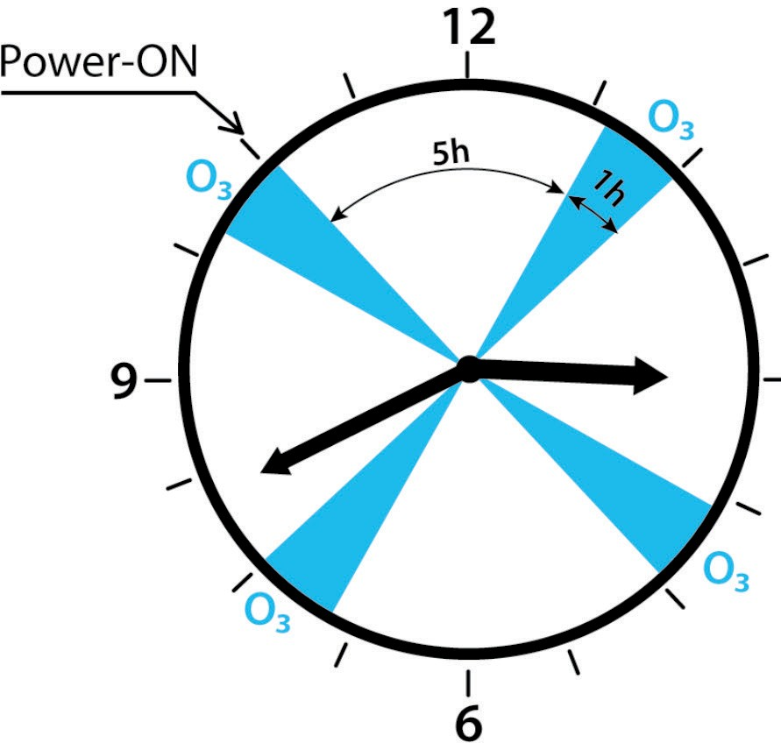

* 1. **Ciclo di lavaggio e saniﬁcazione**

Per ovviare ai problemi dati dalla durezza dell’acqua di alimentazione e quindi la formazione di impurità sulle parti e componenti a contatto con l’acqua, la macchina e’ stata dotata di una funzione “self Cleaning”. Tale funzione, grazie all’azione pulente di un prodotto specifico, una bustina di prodotto in polvere e la bottiglia dosatrice, permette di mantenere pulita e igienizzata la macchina dal calcare e

dalle incrostazioni.

Per garantite una buona pulizia del fabbricatore di ghiaccio si consiglia di eseguire il ciclo di lavaggio almeno 3-4 volte all’anno in funzione della durezza dell’acqua di alimentazione.

Kit lavaggio (optional)

Il kit è composto da una bottiglia in plastica con tubo in gomma, una confezione di acido citrico da 1 kg. e le istruzioni per il ciclo di lavaggio.

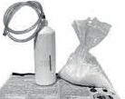

|  |  |
| --- | --- |
| Quantitativi di acido citrico da miscelare con aqua nella bottiglia per ottenere la miscela | |
| MODELLO | Quantità Acido Citrico |
| 20 - 25 Kg | 200 g |
| 30 - 40 Kg | 250 g |
| 50 Kg | 350 g |
| 70 - 90 Kg | 500 g |

nl **Prendere le dovute precauzioni nel maneggiare l’acido citrico mentre si prepara la**

**soluzione (acqua più acido citrico, vedi tabella) indossando guanti e occhiali protettivi.**

I

**In caso di avvio accidentale di un ciclo lavaggio (pressione tasto >9"), per uscire dalla procedura ci sono due possibilità:**

1. **dopo circa 1h40' premendo il tasto 3" si riporta la macchina in stand by, e dopo premendo un'altra volta 3" si avvia il ciclo di produzione.**
2. **dopo 2h 30' la macchina si porta automaticamente in stand by, e da qui è possibile avviare il ciclo produzione premendo il tasto 3"**

1. Spegnere la macchina,

2. Togliere tutto il ghiaccio dal contenitore.

3. Servendosi del prodotto specifico e della bottiglia in plastica, preparare la soluzione sciogliendo la polvere in acqua tiepida (max. 40°C) secondo le quantità riportate nella tabella allegata. Mescolare il tutto facendo attenzione che non si verifichino dei grumi.

4. Versare il prodotto di lavaggio nella vaschetta evaporatore, introducendo la cannula della bottiglia in tutta la sua lunghezza nell’apposito foro (fig. 14) e scaricare tutta la miscela precedentemente preparata, facendo pressione con le mani sulla bottiglia.

5. Riaccendere la macchina, e se non lo è già , metterla nello stato di stand-by (fig.11).

6. Premere per almeno 9" il tasto di stand-by per avviare il ciclo di lavaggio

7. Durante il ciclo di lavaggio il tasto lampeggerà nel modo seguente: spento per 1 secondo e acceso (bianco) per 3 secondi, una volta terminato il lavaggio, si porterà in stand-by.

8. Ripetere l'operazione di lavaggio senza aggiungere l'acido citrico, per eliminare la presenza del decalcificante e igienizzante.

9. Dopo tale periodo spegnere le macchina, pulirla e poi

asciugarla internamente.

I Se l’apparecchio dovesse rimanere inutilizzato per lunghi periodi:

* + disattivare la macchina;
  + togliere tutto il ghiaccio dal contenitore;
  + scaricare tutta l’acqua;
  + eseguire un’accurata pulizia;
  + lasciare lo sportello del contenitore leggermente aperto

1. **MALFUNZIONAMENTO**

###### 1 LE SEGUENTI OPERAZIONI DEVONO ESSERE EFFETTUATE ESCLUSIVAMENTE DA INSTALLATORE PATENTATO E AUTORIZZATO.

###### IIN CASO DI NON CORRETTO FUNZIONAMENTO E' CONSIGLIABILE SCONNETTERE LA MACCHINA DALLA ALIMENTAZIONE ELETTRICA E IDRICA.

1. Controllare che il rubinetto della rete idrica di alimentazione sia aperto,

1. Che non manchi l'alimentazione elettrica, che la spina sia inserita correttamente, e l'interruttore sia acceso,
2. Verificare che non si producano vibrazioni anormali a

causa di viteria allentata.

1. Nel caso di necessità di intervento per perdite d’acqua, serraggio viteria od altro, arrestare sempre prima il produttore, e verificare che la perdita non sia dovuta a ostruzioni delle vie di scarico.
2. In caso di produzione insufficiente, verificare la pulizia del condensatore, o la presenza di perdite di gas refrigerante.
3. Verificare la funzionalità della sonda deposito: appoggiando del ghiaccio sul bulbo all’interno del contenitore il produttore (fig.18) dovrebbe arrestarsi entro 1 minuto e ripartire automaticamente dopo averlo tolto, in tempo poco superiore.
4. Tra estate e inverno la sonda deposito, può far variare la quantità di ghiaccio massima nel deposito, per eventuali regolazioni vedi paragrafo 4.1.
5. **LISTA ALLARMI**

###### 1 LE SEGUENTI OPERAZIONI DEVONO ESSERE EFFETTUATE ESCLUSIVAMENTE DA INSTALLATORE PATENTATO E AUTORIZZATO.

###### I IN CASO DI NON CORRETTO FUNZIONAMENTO E' CONSIGLIABILE SCONNETTERE LA MACCHINA DALLA ALIMENTAZIONE ELETTRICA E IDRICA.

Il tasto illuminato, ha una combinazione di colorazioni bianche e rosse, che indicano lo stato di funzionamento o di allarme,

le riepiloghiamo di seguito:



|  |  |  |
| --- | --- | --- |
| Segnalazione / Allarme | ROSSO | BIANCO |
| (AL01) Allarme ciclo freddo troppo lungo | 1 x 0,5" | 1 x 3,0" |
| (AL02) Allarme differenza durata cicli freddi | 2 x 0,5" | 1 x 3,0" |
| (AL03) Allarme mancanza acqua (se presente sensore) | 1 x 3,0" | 1 x 0,5" |
| (AL04) Allarme sonda deposito ghiaccio difettosa | 3 x 0,5" | 1 x 3,0" |
| (AL05) Richiesta manutenzione periodica | ON 3" | ON 3" |
| (AL06) Alta temperatura uscita condensatore | ON | OFF |
| (AL07) Allarme Sonda condensatore | 4 x 0,5" | 1 x 3,0" |
| (AL08) Sonda evaporatore (se presente) | 5 x 0,5" | 1 x 3,0" |
| (AL09) Blackout - Mancanza alimentazione elettrica | OFF x 1,0" | 1 x 5,0" |
| (AL10) Allarme alta Pressione | ON | OFF |
| (AL11) Allarme Pompa scarico | 1 x 0,5" | 1 x 0,5" |
| (AL12) Allarme sbrinamento lungo | 6 x 0,5" | 1 x 3,0 " |
| (AL14) Pulizia condensatore | 7 x 0,5" | 1 x 3,0" |
| (AL15) Inversione sonde | 5 x 0,5" | 2 x 0,5" |
| (AL17) Alta T� Evaporatore | 1 x 3,0" | 2 x 0,5" |
| Scaricamento dati HACCP e aggiornamento SW | 3 Lamp | 3 Lamp |
| Fase avvio macchina | OFF | Lamp 2Hz |
| Fase produzione ghiaccio | OFF | ON |
| Deposito pieno | OFF | Lamp 10s |
| Standby | OFF | Lamp 30s |
| Fase ciclo Ozono | OFF | ON 1" |
| Fase ciclo Lavaggio | *ON 1"* | *ON 3"* |
| *Fase carica gas (service)* | *ON 1"* | *ON 1"* |

OFF : Led / colore sempre OFF ON : Led / colore sempre ON

lamp : Led / colore ON per 0,5s a OFF per 0,5s

* 1. **Soluzione dei problemi**

###### 1 LE SEGUENTI OPERAZIONI DEVONO ESSERE EFFETTUATE ESCLUSIVAMENTE DA INSTALLATORE PATENTATO E AUTORIZZATO.

###### I IN CASO DI NON CORRETTO FUNZIONAMENTO E' CONSIGLIABILE SCONNETTERE LA MACCHINA DALLA ALIMENTAZIONE ELETTRICA E IDRICA.

|  |  |  |
| --- | --- | --- |
| Allarme | Stato Macchina | Soluzione |
| (AL01) Allarme ciclo freddo troppo lungo | Macchina si ferma in standby, un semplice tocco del tasto riavvia la macchina. | Controllare pulizia e areazione condensatore, verificare se vi sono perdite di gas, verificare funzionamento motoriduttore palette, verificare micro inizio defrost. |
| (AL02) Allarme differenza durata cicli freddi | Macchina continua a lavorare, si azzera  allarme con tocco tasto | Se macchina è partita calda, verificare assenza allarmi dopo 3 cicli continui, verificare funzionamento motoriduttore palette, controllare  pulizia e areazione condensatore, verificare temperatura acqua se stabile, verificare perdite gas. |
| (AL03) Allarme mancanza acqua (se presente sensore) | Macchina ferma o in attesa di tentativo di avvio successivo automatico | Verificare alimentazione idrica, verifica assenza di perdite acqua nel circuito, verificare funzionamento valvola ingresso acqua e pulire filtrino acqua, verifi- care posizione sensore. |
| (AL04) Allarme sonda deposito ghiaccio difettosa | Macchine ferma | Verificare connessione sonda alla scheda, verificare integrità sonda, verificare se valore in ohm letto è corretto, sostituire sonda - Verificando preventivamente che ci sia spazio nel deposito, si possono avviare due cicli di produzione di ghiaccio toccando il tasto |
| (AL05) Richiesta manu- tenzione periodica | Macchina continua a lavorare | Chiamare assistenza per manutenzione periodica, (azzerare la segnalazione toccando per 10 secondi il tasto) |
| (AL06) Alta temperatura uscita condensatore | Macchina si ferma, ventilatore condensatore rimane acceso per abbassare la temperatura condensatore, o valvola acqua rimane aperta in caso di condensazione ad acqua. (una volta raffreddata la macchina riparte facendo alcuni tentativi per vedere se allarme è passa- to, dopodiché si blocca definitivamente) | Controllare pulizia e areazione condensatore, verificare se ventilatore condensatore gira, verificare posizione sonda condensatore, nelle versioni condensate ad acqua verificare alimentazione idrica e funzionalità valvola ingresso acqua. |
| (AL07) Allarme Sonda condensatore | Sonda condensatore difettosa o al di fuori dell'intervallo dei valori ammessi, la macchina funziona con ventilazione in continua o ingresso acqua attivato sempre. | Verificare connessione sonda condensatore alla scheda, verificare se valore in ohm letto è corretto, sostituire sonda. |
| (AL08) Sonda evapora- tore (se presente) | Sonda evaporatore difettosa o fuori intervallo dei valori ammessi, se serve la macchina funziona con i dati storici | Verificare connessione sonda evaporatore alla scheda, verificare se cubetti di ghiaccio sono accumulati nella zona evaporatore, verificare se valore in ohm letto è corretto, sostituire sonda. |
| (AL09) Blackout - Mancanza alimentazione elettrica | La macchina riprenderà a funzionare nello stato precedente all'interruzione di corrente. | "Verificare connessioni elettriche e fonte di alimentazione. (Per togliere segnalazione allarme, tocco singolo per tacitare buzzer secondo tocco per togliere la segnalazione se si è dentro il primo minuto, solo il secondo tocco se è già passato il minuto). |

|  |  |  |
| --- | --- | --- |
| Allarme | Stato Macchina | Soluzione |
| (AL10) Allarme alta Pressione | La macchina si ferma, il ventilatore condensatore rimane acceso per ab- bassare la temperatura condensatore, o la valvola acqua rimane aperta in caso di condensazione ad acqua. (una volta raffreddata la macchina riparte facendo alcuni tentativi per vedere se l'allarme è passato, dopodiché si blocca definitiva- mente) | Controllare pulizia e areazione condensatore, verificare se ventilatore condensatore gira, verificare posizione sonda condensatore, nelle versioni condensate ad acqua verificare alimentazione idrica e funzionalità valvola ingresso acqua, sostituire pressostato di massima. |
| (AL11) Allarme Pompa scarico | Macchina si ferma e periodicamente, per un numero limitato di tentativi, tenta di scaricare acqua | Verificare che la linea di scarico acqua non sia ostruita, verificare funzionamento pompa di scarico, verificare pulizia sensore di livello, verificare uscite vaschetta di scarico, |
| (AL12) Allarme sbrina- mento lungo | Macchina si ferma dopo un numero di sbrinamenti consecutivi lunghi. | Verificare assenza accumuli di ghiaccio su bacinella, verificare funzionamento motoriduttore ribaltamento e palette, verificare funzionalità micro ribaltamento, verificare cablaggio micro ribaltamento, verificare perdite gas, verificare valvola gas caldo |
| (AL14) Pulizia condensatore | Macchina continua a funzionare | Consigliabile effettuare pulizia filtro aria o condensatore, o nel caso di versione condensata ad acqua, verificare se l'alimentazione idrica è sufficiente oppure troppo calda |
| (AL15) Inversione sonde | Macchina si ferma | Verificare cablaggio su scheda delle sonde, eventualmente scambiarle o sostituirle |
| (AL17) Alta T° Evaporatore | Macchina si ferma | Verificare posizione e isolamento sonda evaporato- re, verificare assenza perdite gas, verificare pulizia condensatore e funzionamento ventilatore, nel caso di condensazione ad acqua verificare alimentazione idrica e temperatura acqua. |

* 1. 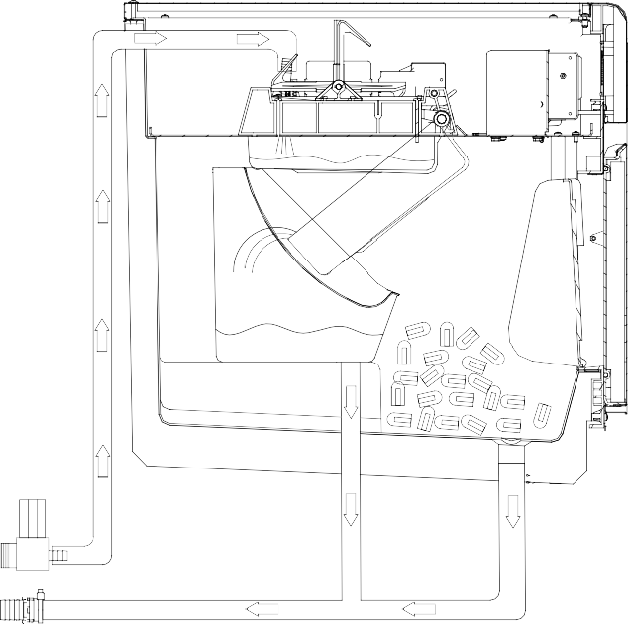**Circuito Idrico**



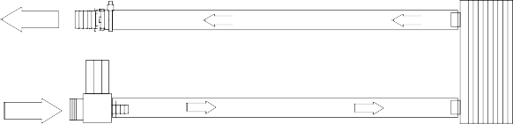

* 1. **Circuito frigorifero**

**(solo versioni condensate ad acqua) (only water condenser version )**

 

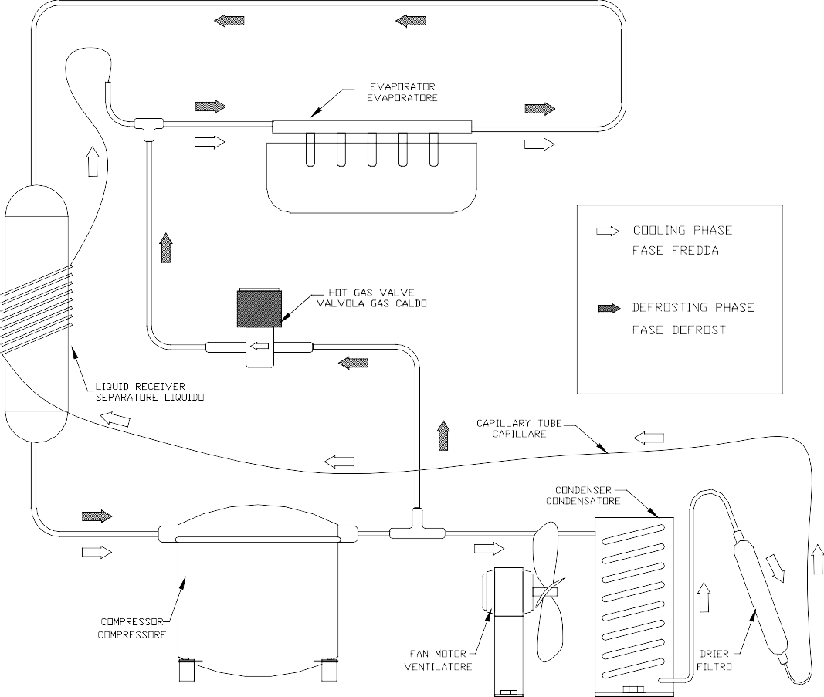

**8.3 Dati Funzionamento**

Tab. 1

**GAS : R290**

|  |  |  |  |  |  |  |  |  |
| --- | --- | --- | --- | --- | --- | --- | --- | --- |
| **MODEL** | **Type Cond.** | **Max**  **Current (A)** | **Average current**  **(A)** | **Energy**  **cons. kW/24h** | **P cond. Start**  **abs. Bar** | **P evap. Start**  **abs. Bar** | **P cond. End**  **abs. Bar** | **P evap. End**  **abs. Bar** |
| **23 nano** | **Air** | **1,5** | **1,4** | **4,56** | **16-17** | **4,0-4,5** | **14-15** | **3,0-3,5** |
| **23 nano** | **Water** | **1,5** | **1,3** | **3,12** | **10-14** | **4,0-4,5** | **10-12** | **3,0-3,5** |
| **23** | **Air** | **1,5** | **1,4** | **4,30** | **16-17** | **4,5-5** | **14-15** | **3,0-3,5** |
| **23** | **Water** | **1,5** | **1,3** | **3,36** | **10-14** | **4,5-5** | **10-12** | **2,5-3,0** |
| **25** | **Air** | **1,6** | **1,4** | **4,32** | **15-16** | **4,5-5** | **13,5-14** | **3,0-3,5** |
| **25** | **Water** | **1,5** | **1,3** | **3,36** | **12-16** | **4,5-5** | **10-14** | **3,0-3,5** |
| **30** | **Air** | **1,6** | **1,4** | **4,33** | **15-16** | **4,0-4,5** | **13,5-14** | **3,0-3,5** |
| **30** | **Water** | **1,5** | **1,3** | **3,15** | **10-14** | **4,0-4,5** | **10-12** | **3,0-3,5** |
| **36** | **Air** | **1,6** | **1,4** | **5,04** | **61-17** | **4,0-4,5** | **14-15** | **3,0-3,5** |
| **36** | **Water** | **1,5** | **1,3** | **3,84** | **10-14** | **4,0-4,5** | **10-12** | **2,5-3,0** |
| **45** | **Air** | **1,6** | **1,4** | **5,1** | **16-17** | **4,5-5,0** | **14-15** | **3,5-4,0** |
| **45** | **Water** | **1,5** | **1,3** | **3,84** | **10-14** | **4,5-5,0** | **10-13** | **3,0-3,5** |
| **50** | **Air** | **2,1** | **1,9** | **6,48** | **15-16** | **5,0-5,5** | **14-15** | **3,0-3,5** |
| **50** | **Water** | **1,8** | **1,6** | **5,10** | **12-16** | **4,0-4,5** | **11-14** | **30-3,5** |
| **62** | **Air** | **3,1** | **2,8** | **10,3** | **16-17** | **3,5-4,0** | **15-16** | **3,0-3,5** |
| **62** | **Water** | **2,7** | **2,5** | **8,4** | **13-14** | **3,5-4,0** | **10-11** | **2,5-3,0** |
| **80** | **Air** | **3,3** | **3,0** | **11,5** | **16-17** | **4,0-4,5** | **15-16** | **3,0-3,5** |
| **80** | **Water** | **2,7** | **2,5** | **8,9** | **13-14** | **4,0-5,0** | **11-12** | **2,0-3,0** |
| **95** | **Air** | **4,1** | **3,7** | **13,5** | **17-18** | **4,5-5,0** | **14-15** | **3,0-3,5** |
| **95** | **Water** | **3,5** | **3,2** | **11-12** | **14-15** | **4,0-5,0** | **11-12** | **2,5-3,0** |
| **150** | **Air** | **4,6** | **4,0** | **20,2** | **17-18** | **3,0-3,5** | **16-17** | **2,5-3,0** |
| **150** | **Water** | **3,6** | **3,4** | **16,8** | **13-14** | **3,5-4,0** | **11-12** | **2,5-3,0** |

Tab. 2

**GAS : R134a**

|  |  |  |  |  |  |  |  |  |
| --- | --- | --- | --- | --- | --- | --- | --- | --- |
| **MODEL** | **Type Cond.** | **Max**  **Current (A)** | **Average current**  **(A)** | **Energy**  **cons. kW/24h** | **P cond. Start**  **abs. Bar** | **P evap. Start**  **abs. Bar** | **P cond. End**  **abs. Bar** | **P evap. End**  **abs. Bar** |
| **23 nano** | **Air** | **1,9** | **1,4** | **5,28** | **13-16** | **3,0-3,5** | **10-14** | **1,5-2,0** |
| **23 nano** | **Water** | **1,7** | **1,2** | **4,32** | **8-11** | **3,0-3,5** | **8-11** | **1,5-2,0** |
| **23** | **Air** | **1,4** | **1,2** | **4,08** | **11-14** | **2,5-3,0** | **10-13** | **1,5-2,0** |
| **23** | **Water** | **1,3** | **1,1** | **3,6** | **8-12** | **3,0-3,5** | **8-11** | **1,5-2,0** |
| **25** | **Air** | **1,8** | **1,4** | **4,8** | **12-13** | **3,0-3,5** | **10-11** | **1,5-2,0** |
| **25** | **Water** | **1,6** | **1,3** | **3,84** | **8-12** | **3,0-3,5** | **8-11** | **1,5-2,0** |
| **30** | **Air** | **1,7** | **1,3** | **4,8** | **10-14** | **3,0-3,5** | **10-14** | **1,5-2,0** |
| **30** | **Water** | **1,6** | **1,2** | **3,8** | **9-13** | **2,5-3,0** | **8-11** | **1,5-2,0** |
| **36** | **Air** | **2,6** | **2,2** | **6,96** | **13-14** | **2,0-2,5** | **11-12** | **1,5-2,0** |
| **36** | **Water** | **2,2** | **1,8** | **5,76** | **8-12** | **2,0-2,5** | **8-11** | **1,5-2,0** |
| **45** | **Air** | **2,8** | **2,5** | **7,92** | **12-14** | **2,5-3,0** | **11-13** | **1,5-2,0** |
| **45** | **Water** | **2,5** | **2,2** | **6,48** | **8-12** | **2,5-3,0** | **8-11** | **1,5-2,0** |
| **50** | **Air** | **2,8** | **2,5** | **7,92** | **12-14** | **2,5-3,0** | **11-13** | **1,5-2,0** |
| **50** | **Water** | **2,5** | **2,0** | **6,00** | **8-12** | **2,0-2,5** | **8-11** | **1,5-2,0** |
| **62** | **Air** | **3,9** | **3,2** | **10,8** | **12-14** | **2,0-2,5** | **11-13** | **1,5-2,0** |
| **62** | **Water** | **3,7** | **2,8** | **8,88** | **8-12** | **2,0-2,5** | **8-11** | **1,2-2,0** |
| **80** | **Air** | **3,9** | **3,2** | **11,3** | **12-14** | **2,0-2,5** | **11-13** | **1,5-2,0** |
| **80** | **Water** | **3,6** | **2,7** | **8,70** | **8-12** | **2,0-2,5** | **8-11** | **1,5-2,0** |
| **95** | **Air** | **3,6** | **2,8** | **12,48** | **12-14** | **2,5-3,0** | **9-13** | **1,5-2,0** |
| **95** | **Water** | **4,1** | **3,3** | **11,3** | **12-14** | **2,0-2,5** | **8-11** | **1,5-2,0** |
| **150** | **Air** | **6,7** | **4,2** | **20,16** | **12-14** | **2,0-2,5** | **9-13** | **1,5-2,0** |
| **150** | **Water** | **5,6** | **3,5** | **16,5** | **9-13** | **1,5-2,0** | **8-11** | **1,5-2,0** |

**Dati medi a 32°C Temp. ambiente / 21°C Temp. acqua Average data at 32 ° C Ambient T°/ 21 ° C Water T°**

Tab. 3

**GAS : R290**

|  |  |  |  |  |  |  |  |  |  |  |  |
| --- | --- | --- | --- | --- | --- | --- | --- | --- | --- | --- | --- |
| **Model** | **Type Cond.** | **Supply (V-Hz)** | **Compressor**  **Power ASHRAE** | **Power Abs.** | **Amp. Abs.** | **Fuse** | **Energy kWh/100kg** | **Water Consumption**  **l/h** | **Net Weight**  **kg** | **Gross Weight**  **kg** | **Gas Charge**  **kg** |
| **23 nano** | **Air** | 220-240/50/1 | 424 | 220 | 1,6 | 10 | 25,8 | 2,1 | 29 | 36 | 0,07 |
| **23 nano** | **Water** | 220-240/50/1 | 424 | 210 | 1,6 | 10 | 19,8 | 28,5 | 29 | 36 | 0,08 |
| **23** | **Air** | 220-240/50/1 | 424 | 200 | 1,6 | 10 | 26,1 | 2,37 | 30 | 37 | 0,07 |
| **23** | **Water** | 220-240/50/1 | 424 | 200 | 1,6 | 10 | 14,4 | 29,6 | 30 | 37 | 0,07 |
| **25** | **Air** | 220-240/50/1 | 424 | 190 | 1,6 | 10 | 24,1 | 2,23 | 33 | 39 | 0,07 |
| **25** | **Water** | 220-240/50/1 | 424 | 190 | 1,6 | 10 | 15,5 | 26,3 | 32 | 38 | 0,08 |
| **30** | **Air** | 220-240/50/1 | 424 | 190 | 1,6 | 10 | 21,3 | 2,47 | 32 | 39 | 0,07 |
| **30** | **Water** | 220-240/50/1 | 424 | 190 | 1,6 | 10 | 11,9 | 37,8 | 32 | 39 | 0,07 |
| **36** | **Air** | 220-240/50/1 | 637 | 230 | 1,6 | 10 | 17,8 | 3,75 | 36 | 42 | 0,08 |
| **36** | **Water** | 220-240/50/1 | 637 | 200 | 1,6 | 10 | 10,3 | 37,2 | 37 | 43 | 0,08 |
| **45** | **Air** | 220-240/50/1 | 637 | 240 | 1,6 | 10 | 15,1 | 4,0 | 41 | 48 | 0,08 |
| **45** | **Water** | 220-240/50/1 | 637 | 220 | 1,6 | 10 | 8,6 | 44,4 | 41 | 48 | 0,08 |
| **50** | **Air** | 220-240/50/1 | 637 | 310 | 2,1 | 10 | 16,4 | 5,27 | 51 | 58 | 0,09 |
| **50** | **Water** | 220-240/50/1 | 637 | 280 | 1,7 | 10 | 10,8 | 46,2 | 51 | 58 | 0,08 |
| **62** | **Air** | 220-240/50/1 | 1255 | 460 | 3,1 | 10 | 21,8 | 6,35 | 52 | 60 | 0,08 |
| **62** | **Water** | 220-240/50/1 | 1255 | 420 | 2,9 | 10 | 12,3 | 60,8 | 52 | 60 | 0,08 |
| **80** | **Air** | 220-240/50/1 | 1255 | 510 | 3,3 | 10 | 19,8 | 6,57 | 56 | 65 | 0,10 |
| **80** | **Water** | 220-240/50/1 | 1255 | 450 | 3,1 | 10 | 12,1 | 52,6 | 56 | 65 | 0,10 |
| **95** | **Air** | 220-240/50/1 | 1589 | 600 | 4,2 | 10 | 16,8 | 8,56 | 66 | 76 | 0,14 |
| **95** | **Water** | 220-240/50/1 | 1589 | 580 | 3,8 | 10 | 10,3 | 67,9 | 66 | 76 | 0,14 |
| **150** | **Air** | 220-240/50/1 | 2835 | 850 | 4,6 | 10 | 17,4 | 15,5 | 105 | 116 | 0,14 |
| **150** | **Water** | 220-240/50/1 | 2835 | 810 | 4,1 | 10 | 11,0 | 122 | 105 | 116 | 0,13 |

Tab. 4

**GAS : R134a**

|  |  |  |  |  |  |  |  |  |  |  |  |
| --- | --- | --- | --- | --- | --- | --- | --- | --- | --- | --- | --- |
| **Model** | **Type Cond.** | **Supply (V-Hz)** | **Compressor**  **Power EN12900HP** | **Power Abs.** | **Amp. Abs.** | **Fuse** | **Energy kWh/100kg** | **Water Consumption**  **l/h** | **Net Weight**  **kg** | **Gross Weight**  **kg** | **Gas Charge**  **kg** |
| **23 nano** | **Air** | 220-240/50/1 | 329 | 250 | 1,5 | 10 | 26,8 | 1,73 | 29 | 36 | 0,180 |
| **23 nano** | **Water** | 220-240/50/1 | 329 | 220 | 1,4 | 10 | 16,9 | 24,7 | 29 | 36 | 0,170 |
| **23** | **Air** | 220-240/50/1 | 329 | 250 | 1,5 | 10 | 25,8 | 1,70 | 30 | 37 | 0,180 |
| **23** | **Water** | 220-240/50/1 | 329 | 200 | 1,4 | 10 | 17,2 | 25,5 | 30 | 37 | 0,170 |
| **25** | **Air** | 220-240/50/1 | 388 | 265 | 1,5 | 10 | 25,6 | 2,04 | 33 | 39 | 0,180 |
| **25** | **Water** | 220-240/50/1 | 388 | 220 | 1,3 | 10 | 18,2 | 21,1 | 32 | 38 | 0,170 |
| **30** | **Air** | 220-240/50/1 | 388 | 265 | 1,9 | 10 | 24,3 | 2,1 | 32 | 39 | 0,200 |
| **30** | **Water** | 220-240/50/1 | 388 | 195 | 1,3 | 10 | 16,5 | 25,8 | 32 | 39 | 0,170 |
| **36** | **Air** | 220-240/50/1 | 702 | 350 | 2,1 | 10 | 23,7 | 3,0 | 36 | 42 | 0,170 |
| **36** | **Water** | 220-240/50/1 | 702 | 300 | 1,8 | 10 | 18,2 | 26,0 | 37 | 43 | 0,170 |
| **45** | **Air** | 220-240/50/1 | 702 | 370 | 2,4 | 10 | 21,4 | 4,5 | 41 | 48 | 0,240 |
| **45** | **Water** | 220-240/50/1 | 702 | 320 | 2,2 | 10 | 14,5 | 38,1 | 41 | 48 | 0,170 |
| **50** | **Air** | 220-240/50/1 | 702 | 370 | 2,4 | 10 | 18,9 | 4,4 | 51 | 58 | 0,220 |
| **50** | **Water** | 220-240/50/1 | 702 | 280 | 2,2 | 10 | 13,6 | 37,8 | 51 | 58 | 0,200 |
| **62** | **Air** | 220-240/50/1 | 1180 | 570 | 3,4 | 10 | 27,1 | 5,8 | 52 | 60 | 0,180 |
| **62** | **Water** | 220-240/50/1 | 1180 | 520 | 3,1 | 10 | 19,2 | 65,4 | 52 | 60 | 0,160 |
| **80** | **Air** | 220-240/50/1 | 1180 | 620 | 3,7 | 10 | 20,6 | 7,44 | 56 | 65 | 0,200 |
| **80** | **Water** | 220-240/50/1 | 1180 | 450 | 3,1 | 10 | 16,7 | 51,7 | 56 | 65 | 0,300 |
| **95** | **Air** | 220-240/50/1 | 1289 | 790 | 4,6 | 10 | 17,9 | 9,71 | 66 | 76 | 0,500 |
| **95** | **Water** | 220-240/50/1 | 1289 | 460 | 4,2 | 10 | 14,3 | 52,2 | 66 | 76 | 0,500 |
| **150** | **Air** | 220-240/50/1 | 2714 | 990 | 4,5 | 10 | 16,8 | 16,1 | 105 | 116 | 0,680 |
| **150** | **Water** | 220-240/50/1 | 2714 | 765 | 3,8 | 10 | 13,1 | 113 | 105 | 116 | 0,450 |

**Dati medi a 32°C Temp. ambiente / 21°C Temp. acqua Average data at 32 ° C Ambient T°/ 21 ° C Water T°**

1. **RIEPILOGO SEGNALAZIONI ALLARMI**

|  |  |  |  |  |
| --- | --- | --- | --- | --- |
| **Allarme** | **Led**  **ROSSO** | **Led**  **BIANCO** | **Stato macchina** | **Soluzione del problema** |
| *(AL01) Allarme ciclo*  *freddo troppo lungo* | *1 x 0.5"* | *1 x 3.0"* | *Macchina si ferma in standby, un semplice tocco del tasto riavvia macchina.* | *Controllare pulizia e areazione condensatore, verificare se vi sono perdite di gas, verificare funzionamento motoriduttore palette, verificare micro inizio defrost.* |
| *(AL02) Allarme differenza durata cicli freddi* | *2 x 0.5"* | *1 x 3.0"* | *Macchina continua a lavorare, si azzera allarme con tocco tasto* | *Se macchina è partita calda, verificare assenza allarmi dopo 3 cicli continui,verificare funzionamento motoriduttore palette, controllare pulizia e areazione condensatore, verificare temperatura acqua se stabile, verificare perdite gas.* |
| *(AL03) Allarme mancanza acqua (se presente sensore)* | *1 x 3.0"* | *1 x 0.5"* | *Macchina ferma o in attesa di tentativo di avvio successivo automatico* | *Verificare alimentazione idrica, verifica assenza di perdite acqua nel circuito, verificare funzionamento valvola ingresso acqua e pulire filtrino acqua, verificare posizione sensore.* |
| *(AL04) Allarme son- da deposito ghiaccio difettosa* | *3 x 0.5"* | *1 x 3.0"* | *Macchine ferma* | *Verificare connessione sonda alla scheda, verificare integrità sonda, verificare se valore in ohm letto è corretto, sostituire sonda - Verificando preventivamente che ci sia spazio nel deposito , si possono avviare due cicli di produzione di ghiaccio toccando il tasto* |
| *(AL05) Richiesta manutenzione periodica* | *ON 3"* | *ON 3"* | *Macchina continua a lavorare* | *Chiamare assistenza per manutenzione periodica, (azzerare*  *la segnalazione toccando per 10 secondi il tasto)* |
| *(AL06) Alta tempera- tura uscita condensatore* | *ON* | *OFF* | *Macchina si ferma, ventilatore condensatore rimane acceso per abbassare la temperatura condensatore, o valvola acqua rimane aperta in caso di condensazione ad acqua . (una volta raffreddata la macchina riparte facendo alcuni tentativi per vedere se allarme è passato, dopodiché si blocca definitivamente)* | *Controllare pulizia e areazione condensatore, verificare se ventilatore condensatore gira, verificare posizione sonda condensatore , nelle versioni condensate ad acqua verificare alimentazione idrica e funzionalità valvola ingresso acqua.* |
| *(AL07) Allarme Son- da condensatore* | *4 x 0.5"* | *1 x 3.0"* | *Sonda condensatore difettosa o al di fuori dell'intervallo dei valori ammessi, la macchina funziona con ventilazione in continua o ingresso acqua attivato sempre.* | *Verificare connessione sonda condensatore alla scheda , verificare se valore in ohm letto è corretto, sostituire sonda.* |
| *(AL08) Sonda evaporatore (se presente)* | *5 x 0.5"* | *1 x 3.0"* | *Sonda evaporatore difettosa o fuori intervallo dei valori ammessi, se serve la macchina funziona con i dati storici* | *Verificare connessione sonda evaporatore alla scheda , verificare se cubetti di ghiaccio sono accumulati nella zona evaporatore, verificare se valore in ohm letto è corretto, sostituire sonda.* |
| *(AL09) Blackout - Mancanza alimenta- zione elettrica* | *OFF x 1.0"* | *1 x 5.0"* | *La macchina riprenderà a funzionare nello stato precedente all'interruzione di corrente.* | *Verificare connessioni elettriche e fonte di alimentazione. (Per togliere segnalazione allarme , tocco singolo per tacitare buzzer secondo tocco per togliere la segnalazione se si è dentro il primo minuto, solo il secondo tocco se è già passato il minuto).* |
| *(AL10) Allarme alta*  *Pressione* | *ON* | *OFF* | *La macchina si ferma, il ventilatore*  *condensatore rimane acceso per abbassare la temperatura condensatore, o la valvola acqua rimane aperta in caso di condensazione ad acqua . (una volta raffreddata la macchina riparte facendo alcuni tentativi per vedere se l'allarme è passato, dopodiché si blocca definitivamente)* | *Controllare pulizia e areazione condensatore, verificare se ventilatore condensatore gira, verificare posizione sonda condensatore , nelle versioni condensate ad acqua verificare alimentazione idrica e funzionalità valvola ingresso acqua, sostituire pressostato di massima.* |
| *(AL11) Allarme Pompa scarico* | *1 x 0.5"* | *1 x 0.5"* | *Macchina si ferma e periodicamente , per un numero limitato di tentativi , tenta di scaricare acqua* | *Verificare che la linea di scarico acqua non sia ostruita, verificare funzionamento pompa di scarico , verificare pulizia sensore di livello , verificare uscite vaschetta di scarico.* |
| *(AL12) Allarme sbrinamento lungo* | *6 x 0.5"* | *1 x 3.0"* | *Macchina si ferma dopo un numero di sbrinamenti consecutivi lunghi.* | *Verificare assenza accumuli di ghiaccio su bacinella, verificare funzionamento motoriduttore ribaltamento e palette, verificare funzionalità micro ribaltamento, verificare cablaggio micro ribaltamento, verificare perdite gas, verificare valvola gas caldo* |
| *(AL14) Pulizia condensatore* | *7 x 0.5"* | *1 x 3.0"* | *Macchina continua a funzionare* | *Consigliabile effettuare pulizia filtro aria o condensatore, o nel caso di versione condensata ad acqua, verificare se l'alimentazione idrica è sufficiente oppure troppo calda* |
| *(AL15) Inversione sonde* | *5 x 0.5"* | *2 x 0.5"* | *Macchina si ferma* | *Verificare cablaggio su scheda delle sonde, eventualmente scambiarle o sostituirle* |
| *(AL17) Alta T. Evaporatore* | *1 x 3.0"* | *2 x 0.5"* | *Macchina si ferma* | *Verificare posizione e isolamento sonda evaporatore, verificare assenza perdite gas , verificare pulizia condensatore e funzionamento ventilatore, nel caso di condensazione ad acqua verificare alimentazione idrica e temperatura acqua.* |

1. **COMANDI DA TASTO CAPACITIVO**
   1. **Comandi con tocchi ripetuti tasto capacitivo**

|  |  |  |
| --- | --- | --- |
| **Stato di Partenza** | **AZIONE** | **Azione - Stato di Arrivo** |
| *STANDBY* | ***3 TOCCHI*** | *IMPOSTAZIONE* ***SET SONDA DEPOSITO*** *(SE E05 NON = 0)* |
| *STANDBY* | ***10 TOCCHI*** | *RICARICA SET PARAMETRI DI DEFAULT* |
| *WAIT - AVVIO* | ***5 TOCCHI*** | *CANCELLA TEMPO DI ATTESA AVVIO (TAA)* |
| *WAIT-AVVIO DEFROST-SBRINAMENTO*  *ICE CYCLE-PRODUZIONE GHIACCIO*  *BINFULL-DEPOSITO PIENO* | ***6TOCCHI*** | *IMPOSTAZIONE* ***DUREZZA ACQUA*** *(SE E07= 1)* |

* 1. **Comandi con tocco prolungato tasto capacitivo**

|  |  |  |  |
| --- | --- | --- | --- |
| **Stato di Partenza** | **Durata Pressione** | | **Azione - Stato di Arrivo** |
| *STANDBY* | ***3 s*** | *(E58)* | *AVVIO CICLO DI PRODUZIONE DEL GHIACCIO* |
| *STANDBY* | ***9 s*** | *(E59)* | *AVVIO CICLO DI LAVAGGIO* |
| *WAIT - AVVIO* | ***6 s*** | | *AVVIO SOLO COMPRESSORE PER FASE CARICA GAS* |
| *ICE CYCLE-PRODUZIONE GHIACCIO* | ***3 s*** | *(E58)* | *RITORNO MACCHINA IN STANDBY* |
| *LAVAGGIO-WASHING (DOPO 1° RISCIACQUO- AFTER*  *1°RINSE)* | ***3 s*** | *(E58)* | *RITORNO MACCHINA IN STANDBY* |
| *GAS CHARGE MAN. DEFROST MAN. OZONE ALARM* | ***3 s*** | *(E58)* | *RITORNO MACCHINA IN STANDBY* |

1. **DATI PRODUZIONE GHIACCIO (KG/24H)**
   1. **Produzione ghiaccio versioni con gas R290 (Propano)**

**Mod. 23 nano R290**



|  |  |  |  |  |  |  |  |  |
| --- | --- | --- | --- | --- | --- | --- | --- | --- |
| Temp. Aria  Air Temp. | Temp. Acqua Water Temp. | | | | Temp. Acqua Water Temp. | | | |
| **°C** | **32°** | **21°** | **15°** | **10°** | **32°** | **21°** | **15°** | **10°** |
| *°F* | *90°* | *70°* | *60°* | *50°* | *90°* | *70°* | *60°* | *50°* |
| **10°** | **18** | **21** | **22** | **23** | **17** | **21** | **21** | **23** |
| *50°* | *40* | *46* | *49* | *51* | *37* | *46* | *46* | *51* |
| **21°** | **16** | **18** | **20** | **21** | **16** | **20** | **20** | **21** |
| *70°* | *35* | *40* | *44* | *46* | *35* | *44* | *44* | *46* |
| **32°** | **12** | **16** | **16** | **17** | **15** | **19** | **19** | **20** |
| *90°* | *26* | *35* | *35* | *37* | *33* | *42* | *42* | *44* |
| **38°** | **10** | **11** | **12** | **13** | **14** | **17** | **17** | **18** |
| *100°* | *22* | *24* | *26* | *29* | *31* | *37* | *37* | *40* |

Peso Cubetto/*Weight Ice*

**21g**

Numero cubetti per ciclo / Capacità deposito

*N° ice cubes per cycle* / *Bin Capacity*

|  |  |  |  |  |  |  |  |  |  |  |  |
| --- | --- | --- | --- | --- | --- | --- | --- | --- | --- | --- | --- |
| **Mod. (Kg)** | **23n** | **23** | **25** | **30** | **36** | **45** | **50** | **62** | **80** | **95** | **150** |
| Pz/ciclo  *Pcs/cycle* | **15** | **15** | **15** | **20** | **20** | **35** | **35** | **35** | **60** | **60** | **90** |
| Capacità deposito - Kg  *Bin capacity - Kg* | **5** | **7** | **10** | **10** | **12** | **16** | **21** | **28** | **36** | **40** | **67** |

**Mod. 23 R290**

|  |  |  |  |  |  |  |  |  |
| --- | --- | --- | --- | --- | --- | --- | --- | --- |
| Temp. Aria  Air Temp. | Temp. Acqua Water Temp. | | | | Temp. Acqua Water Temp. | | | |
| **°C/kg** | **32°** | **21°** | **15°** | **10°** | **32°** | **21°** | **15°** | **10°** |
| *°F/lbs* | *90°* | *70°* | *60°* | *50°* | *90°* | *70°* | *60°* | *50°* |
| **10°** | **18** | **21** | **22** | **23** | **18** | **21** | **22** | **23** |
| *50°* | *40* | *46* | *49* | *51* | *40* | *46* | *49* | *51* |
| **21°** | **16.5** | **19.5** | **21** | **22** | **17** | **20** | **21** | **22** |
| *70°* | *36* | *43* | *46* | *49* | *37* | *44* | *46* | *49* |
| **32°** | **12** | **15** | **16** | **17** | **16** | **19** | **20** | **21** |
| *90°* | *26* | *33* | *35* | *37* | *35* | *42* | *44* | *46* |
| **38°** | **11** | **12** | **13** | **14** | **15** | **18** | **19** | **20** |
| *100°* | *24* | *26* | *29* | *31* | *33* | *40* | *42* | *44* |

**Mod. 30 R290**

**Mod. 25 R290**

|  |  |  |  |  |  |  |  |  |
| --- | --- | --- | --- | --- | --- | --- | --- | --- |
| Temp. Aria  Air Temp. | Temp. Acqua Water Temp. | | | | Temp. Acqua Water Temp. | | | |
| **°C** | **32°** | **21°** | **15°** | **10°** | **32°** | **21°** | **15°** | **10°** |
| *°F* | *90°* | *70°* | *60°* | *50°* | *90°* | *70°* | *60°* | *50°* |
| **10°** | **21** | **23** | **24** | **25** | **19** | **21** | **23** | **24** |
| *50°* | *46* | *51* | *53* | *55* | *42* | *46* | *51* | *53* |
| **21°** | **17** | **19** | **20** | **21** | **18** | **20** | **21** | **22** |
| *70°* | *37* | *42* | *44* | *46* | *40* | *44* | *46* | *49* |
| **32°** | **13** | **15** | **16** | **17** | **16** | **19** | **19** | **20** |
| *90°* | *29* | *33* | *35* | *37* | *35* | *42* | *42* | *44* |
| **38°** | **11** | **13** | **13** | **14** | **16** | **18** | **18** | **19** |
| *100°* | *24* | *29* | *29* | *31* | *35* | *40* | *40* | *42* |

**Mod. 36 R290**

|  |  |  |  |  |  |  |  |  |
| --- | --- | --- | --- | --- | --- | --- | --- | --- |
| Temp. Aria  Air Temp. | Temp. Acqua Water Temp. | | | | Temp. Acqua Water Temp. | | | |
| **°C** | **32°** | **21°** | **15°** | **10°** | **32°** | **21°** | **15°** | **10°** |
| *°F* | *90°* | *70°* | *60°* | *50°* | *90°* | *70°* | *60°* | *50°* |
| **10°** | **22** | **25** | **27** | **28** | **22** | **25** | **26** | **27** |
| *50°* | *49* | *55* | *60* | *62* | *49* | *55* | *57* | *60* |
| **21°** | **19** | **22** | **24** | **26** | **21** | **24** | **25** | **26** |
| *70°* | *42* | *49* | *53* | *57* | *46* | *53* | *55* | *57* |
| **32°** | **15** | **18** | **20** | **22** | **20** | **23** | **24** | **25** |
| *90°* | *33* | *40* | *44* | *49* | *44* | *51* | *53* | *55* |
| **38°** | **12** | **15** | **17** | **18** | **18** | **20** | **21** | **22** |
| *100°* | *26* | *33* | *37* | *40* | *40* | *44* | *46* | *49* |

|  |  |  |  |  |  |  |  |  |
| --- | --- | --- | --- | --- | --- | --- | --- | --- |
| Temp. Aria  Air Temp. | Temp. Acqua Water Temp. | | | | Temp. Acqua Water Temp. | | | |
| **°C** | **32°** | **21°** | **15°** | **10°** | **32°** | **21°** | **15°** | **10°** |
| *°F* | *90°* | *70°* | *60°* | *50°* | *90°* | *70°* | *60°* | *50°* |
| **10°** | **29** | **32** | **35** | **36** | **30** | **34** | **35** | **36** |
| *50°* | *64* | *71* | *77* | *79* | *66* | *75* | *77* | *79* |
| **21°** | **27** | **29** | **32** | **33** | **29** | **33** | **34** | **35** |
| *70°* | *60* | *64* | *71* | *73* | *64* | *73* | *75* | *77* |
| **32°** | **23** | **25** | **26** | **27** | **28** | **32** | **33** | **34** |
| *90°* | *51* | *55* | *57* | *60* | *62* | *71* | *73* | *75* |
| **38°** | **21** | **23** | **24** | **25** | **26** | **29** | **30** | **31** |
| *100°* | *46* | *51* | *53* | *55* | *57* | *64* | *66* | *68* |

**Mod. 45 R290**

|  |  |  |  |  |  |  |  |  |
| --- | --- | --- | --- | --- | --- | --- | --- | --- |
| Temp. Aria  Air Temp. | Temp. Acqua Water Temp. | | | | Temp. Acqua Water Temp. | | | |
| **°C** | **32°** | **21°** | **15°** | **10°** | **32°** | **21°** | **15°** | **10°** |
| *°F* | *90°* | *70°* | *60°* | *50°* | *90°* | *70°* | *60°* | *50°* |
| **10°** | **39** | **42** | **44** | **45** | **42** | **44** | **45** | **46** |
| *50°* | *86* | *93* | *97* | *99* | *93* | *97* | *99* | *101* |
| **21°** | **35** | **39** | **40** | **41** | **40** | **43** | **44** | **45** |
| *70°* | *77* | *86* | *88* | *90* | *88* | *95* | *97* | *99* |
| **32°** | **30** | **32** | **33** | **34** | **39** | **42** | **43** | **44** |
| *90°* | *66* | *71* | *73* | *75* | *86* | *93* | *95* | *97* |
| **38°** | **23** | **25** | **26** | **28** | **35** | **36** | **37** | **38** |
| *100°* | *51* | *55* | *57* | *62* | *77* | *79* | *82* | *84* |

**Mod. 62 R290**

|  |  |  |  |  |  |  |  |  |
| --- | --- | --- | --- | --- | --- | --- | --- | --- |
| Temp. Aria  Air Temp. | Temp. Acqua Water Temp. | | | | Temp. Acqua Water Temp. | | | |
| **°C** | **32°** | **21°** | **15°** | **10°** | **32°** | **21°** | **15°** | **10°** |
| *°F* | *90°* | *70°* | *60°* | *50°* | *90°* | *70°* | *60°* | *50°* |
| **10°** | **53** | **58** | **60** | **62** | **55** | **60** | **63** | **66** |
| *50°* | *117* | *128* | *132* | *137* | *121* | *132* | *139* | *146* |
| **21°** | **49** | **54** | **56** | **57** | **54** | **59** | **62** | **65** |
| *70°* | *108* | *119* | *123* | *126* | *119* | *130* | *137* | *143* |
| **32°** | **41** | **44** | **46** | **47** | **53** | **58** | **61** | **64** |
| *90°* | *90* | *97* | *101* | *104* | *117* | *128* | *134* | *141* |
| **38°** | **35** | **37** | **38** | **39** | **50** | **55** | **58** | **61** |
| *100°* | *77* | *82* | *84* | *86* | *110* | *121* | *128* | *134* |

**Mod. 95 R290**

**Mod. 50 R290**

|  |  |  |  |  |  |  |  |  |
| --- | --- | --- | --- | --- | --- | --- | --- | --- |
| Temp. Aria  Air Temp. | Temp. Acqua Water Temp. | | | | Temp. Acqua Water Temp. | | | |
| **°C** | **32°** | **21°** | **15°** | **10°** | **32°** | **21°** | **15°** | **10°** |
| *°F* | *90°* | *70°* | *60°* | *50°* | *90°* | *70°* | *60°* | *50°* |
| **10°** | **43** | **46** | **48** | **50** | **43** | **46** | **48** | **50** |
| *50°* | *96* | *101* | *106* | *110* | *95* | *101* | *106* | *110* |
| **21°** | **38** | **43** | **45** | **46** | **38** | **43** | **45** | **46** |
| *70°* | *84* | *95* | *99* | *101* | *84* | *95* | *99* | *101* |
| **32°** | **34** | **37** | **38** | **39** | **37** | **42** | **44** | **45** |
| *90°* | *75* | *82* | *84* | *86* | *82* | *93* | *97* | *99* |
| **38°** | **28** | **31** | **32** | **34** | **34** | **40** | **41** | **42** |
| *100°* | *62* | *68* | *71* | *75* | *75* | *88* | *90* | *93* |

**Mod. 80 R290**

|  |  |  |  |  |  |  |  |  |
| --- | --- | --- | --- | --- | --- | --- | --- | --- |
| Temp. Aria  Air Temp. | Temp. Acqua Water Temp. | | | | Temp. Acqua Water Temp. | | | |
| **°C** | **32°** | **21°** | **15°** | **10°** | **32°** | **21°** | **15°** | **10°** |
| *°F* | *90°* | *70°* | *60°* | *50°* | *90°* | *70°* | *60°* | *50°* |
| **10°** | **65** | **74** | **77** | **80** | **66** | **75** | **78** | **81** |
| *50°* | *143* | *163* | *170* | *176* | *146* | *165* | *172* | *179* |
| **21°** | **60** | **68** | **71** | **73** | **64** | **70** | **75** | **77** |
| *70°* | *132* | *150* | *157* | *161* | *141* | *154* | *165* | *170* |
| **32°** | **48** | **54** | **56** | **57** | **61** | **68** | **72** | **74** |
| *90°* | *106* | *119* | *123* | *126* | *134* | *150* | *159* | *163* |
| **38°** | **40** | **44** | **46** | **47** | **56** | **64** | **68** | **70** |
| *100°* | *88* | *97* | *101* | *104* | *123* | *141* | *150* | *154* |

**Mod. 150 R290**

|  |  |  |  |  |  |  |  |  |
| --- | --- | --- | --- | --- | --- | --- | --- | --- |
| Temp. Aria  Air Temp. | Temp. Acqua Water Temp. | | | | Temp. Acqua Water Temp. | | | |
| **°C** | **32°** | **21°** | **15°** | **10°** | **32°** | **21°** | **15°** | **10°** |
| *°F* | *90°* | *70°* | *60°* | *50°* | *90°* | *70°* | *60°* | *50°* |
| **10°** | **80** | **89** | **94** | **96** | **88** | **95** | **100** | **105** |
| *50°* | *176* | *196* | *207* | *212* | *194* | *209* | *220* | *231* |
| **21°** | **75** | **82** | **86** | **88** | **86** | **93** | **98** | **103** |
| *70°* | *165* | *181* | *190* | *194* | *190* | *205* | *216* | *227* |
| **32°** | **66** | **72** | **75** | **77** | **84** | **91** | **96** | **100** |
| *90°* | *146* | *159* | *165* | *170* | *185* | *201* | *212* | *220* |
| **38°** | **53** | **58** | **60** | **62** | **78** | **85** | **90** | **92** |
| *100°* | *117* | *128* | *132* | *137* | *172* | *187* | *198* | *203* |

|  |  |  |  |  |  |  |  |  |
| --- | --- | --- | --- | --- | --- | --- | --- | --- |
| Temp. Aria  Air Temp. | Temp. Acqua Water Temp. | | | | Temp. Acqua Water Temp. | | | |
| **°C** | **32°** | **21°** | **15°** | **10°** | **32°** | **21°** | **15°** | **10°** |
| *°F* | *90°* | *70°* | *60°* | *50°* | *90°* | *70°* | *60°* | *50°* |
| **10°** | **124** | **138** | **146** | **150** | **123** | **144** | **147** | **151** |
| *50°* | *273* | *304* | *322* | *331* | *278* | *317* | *324* | *333* |
| **21°** | **118** | **130** | **137** | **142** | **125** | **143** | **143** | **149** |
| *70°* | *260* | *287* | *302* | *313* | *276* | *315* | *322* | *328* |
| **32°** | **105** | **115** | **120** | **123** | **123** | **140** | **143** | **145** |
| *90°* | *231* | *254* | *265* | *271* | *271* | *309* | *315* | *320* |
| **38°** | **94** | **102** | **107** | **11** | **118** | **138** | **139** | **140** |
| *100°* | *207* | *225* | *236* | *245* | *260* | *304* | *306* | *309* |

* 1. **Produzione ghiaccio versioni con gas R34a**

**Mod. 23 nano R134a**

|  |  |  |  |  |  |  |  |  |  |  |  |  |  |  |  |  |  |  |  |  |
| --- | --- | --- | --- | --- | --- | --- | --- | --- | --- | --- | --- | --- | --- | --- | --- | --- | --- | --- | --- | --- |
| Peso Cubetto/*Weight Ice*  **21g**    Numero cubetti per ciclo / Capacità deposito  *N° ice cubes per cycle* / *Bin Capacity* | | | | | | | | | | | | Temp. Aria  Air Temp. | Temp. Acqua Water Temp. | | | | Temp. Acqua Water Temp. | | | |
| **°C / kg** | **32°** | **21°** | **15°** | **10°** | **32°** | **21°** | **15°** | **10°** |
| *°F / lbs* | *90°* | *70°* | *60°* | *50°* | *90°* | *70°* | *60°* | *50°* |
| **10°** | **17** | **19** | **21** | **22** | **16** | **18** | **19** | **20** |
| *50°* | *37* | *42* | *46* | *49* | *35* | *40* | *42* | *44* |
| **21°** | **16** | **18** | **20** | **21** | **15** | **17** | **18** | **19** |
| **Mod. (Kg)** | **23n** | **23** | **25** | **30** | **36** | **45** | **50** | **62** | **80** | **95** | **150** | *70°* | *35* | *40* | *44* | *46* | *33* | *37* | *40* | *42* |
| Pz/ciclo  *Pcs/cycle* | **15** | **15** | **15** | **20** | **20** | **35** | **35** | **35** | **60** | **60** | **90** | **32°** | **11** | **13** | **14** | **15** | **14** | **16** | **17** | **18** |
| *90°* | *24* | *29* | *31* | *33* | *31* | *35* | *37* | *40* |
| Capacità deposito - Kg  *Bin capacity - Kg* | **5** | **7** | **10** | **10** | **12** | **16** | **21** | **28** | **36** | **40** | **67** | **38°** | **10** | **11** | **12** | **13** | **12** | **14** | **15** | **16** |
| *100°* | *22* | *24* | *26* | *29* | *26* | *31* | *33* | *35* |

**Mod. 23 R134a**

|  |  |  |  |  |  |  |  |  |
| --- | --- | --- | --- | --- | --- | --- | --- | --- |
| Temp. Aria  Air Temp. | Temp. Acqua Water Temp. | | | | Temp. Acqua Water Temp. | | | |
| **°C** | **32°** | **21°** | **15°** | **10°** | **32°** | **21°** | **15°** | **10°** |
| *°F* | *90°* | *70°* | *60°* | *50°* | *90°* | *70°* | *60°* | *50°* |
| **10°** | **18** | **19** | **21** | **22** | **16** | **18** | **19** | **20** |
| *50°* | *37* | *42* | *46* | *49* | *35* | *40* | *42* | *44* |
| **21°** | **16** | **18** | **20** | **21** | **15** | **17** | **18** | **19** |
| *70°* | *35* | *40* | *44* | *46* | *33* | *37* | *40* | *42* |
| **32°** | **11** | **13** | **14** | **15** | **13** | **16** | **17** | **18** |
| *90°* | *24* | *29* | *31* | *33* | *29* | *35* | *37* | *40* |
| **38°** | **10** | **11** | **12** | **13** | **12** | **14** | **15** | **16** |
| *100°* | *22* | *24* | *26* | *29* | *26* | *31* | *33* | *35* |

**Mod. 30 R134a**

**Mod. 25 R134a**

|  |  |  |  |  |  |  |  |  |
| --- | --- | --- | --- | --- | --- | --- | --- | --- |
| Temp. Aria  Air Temp. | Temp. Acqua Water Temp. | | | | Temp. Acqua Water Temp. | | | |
| **°C** | **32°** | **21°** | **15°** | **10°** | **32°** | **21°** | **15°** | **10°** |
| *°F* | *90°* | *70°* | *60°* | *50°* | *90°* | *70°* | *60°* | *50°* |
| **10°** | **21** | **23** | **24** | **25** | **19** | **21** | **22** | **23** |
| *50°* | *46* | *51* | *53* | *55* | *42* | *46* | *49* | *51* |
| **21°** | **18** | **20** | **21** | **22** | **17** | **20** | **21** | **22** |
| *70°* | *40* | *44* | *46* | *49* | *37* | *44* | *46* | *49* |
| **32°** | **15** | **16** | **17** | **18** | **16** | **19** | **20** | **21** |
| *90°* | *33* | *35* | *37* | *40* | *35* | *42* | *44* | *46* |
| **38°** | **11** | **12** | **12** | **13** | **14** | **16** | **17** | **18** |
| *100°* | *24* | *26* | *26* | *29* | *31* | *35* | *37* | *40* |

**Mod. 36 R134a**

|  |  |  |  |  |  |  |  |  |
| --- | --- | --- | --- | --- | --- | --- | --- | --- |
| Temp. Aria  Air Temp. | Temp. Acqua Water Temp. | | | | Temp. Acqua Water Temp. | | | |
| **°C** | **32°** | **21°** | **15°** | **10°** | **32°** | **21°** | **15°** | **10°** |
| *°F* | *90°* | *70°* | *60°* | *50°* | *90°* | *70°* | *60°* | *50°* |
| **10°** | **23** | **26** | **28** | **30** | **21** | **24** | **25** | **27** |
| *50°* | *51* | *57* | *62* | *66* | *46* | *53* | *55* | *60* |
| **21°** | **20** | **23** | **25** | **27** | **20** | **23** | **24** | **25** |
| *70°* | *44* | *51* | *55* | *60* | *44* | *51* | *53* | *55* |
| **32°** | **15** | **18** | **20** | **22** | **19** | **22** | **23** | **24** |
| *90°* | *33* | *40* | *44* | *49* | *42* | *49* | *51* | *53* |
| **38°** | **12** | **15** | **17** | **18** | **17** | **20** | **22** | **23** |
| *100°* | *26* | *33* | *37* | *40* | *37* | *44* | *49* | *51* |

|  |  |  |  |  |  |  |  |  |
| --- | --- | --- | --- | --- | --- | --- | --- | --- |
| Temp. Aria  Air Temp. | Temp. Acqua Water Temp. | | | | Temp. Acqua Water Temp. | | | |
| **°C** | **32°** | **21°** | **15°** | **10°** | **32°** | **21°** | **15°** | **10°** |
| *°F* | *90°* | *70°* | *60°* | *50°* | *90°* | *70°* | *60°* | *50°* |
| **10°** | **30** | **33** | **36** | **37** | **29** | **32** | **33** | **35** |
| *50°* | *67* | *74* | *79* | *81* | *64* | *71* | *73* | *77* |
| **21°** | **28** | **30** | **33** | **34** | **28** | **31** | **32** | **33** |
| *70°* | *62* | *66* | *74* | *76* | *62* | *68* | *71* | *73* |
| **32°** | **24** | **26** | **27** | **28** | **27** | **29** | **30** | **32** |
| *90°* | *53* | *58* | *59* | *61* | *60* | *64* | *66* | *71* |
| **38°** | **22** | **24** | **25** | **26** | **26** | **28** | **29** | **30** |
| *100°* | *49* | *52* | *55* | *57* | *57* | *62* | *64* | *66* |

**Mod. 45 R134a**

|  |  |  |  |  |  |  |  |  |
| --- | --- | --- | --- | --- | --- | --- | --- | --- |
| Temp. Aria  Air Temp. | Temp. Acqua Water Temp. | | | | Temp. Acqua Water Temp. | | | |
| **°C** | **32°** | **21°** | **15°** | **10°** | **32°** | **21°** | **15°** | **10°** |
| *°F* | *90°* | *70°* | *60°* | *50°* | *90°* | *70°* | *60°* | *50°* |
| **10°** | **40** | **44** | **46** | **47** | **42** | **44** | **45** | **46** |
| *50°* | *88* | *97* | *101* | *104* | *93* | *97* | *99* | *101* |
| **21°** | **35** | **39** | **40** | **41** | **39** | **42** | **43** | **44** |
| *70°* | *77* | *86* | *88* | *90* | *86* | *93* | *95* | *97* |
| **32°** | **31** | **34** | **35** | **36** | **37** | **40** | **41** | **42** |
| *90°* | *68* | *75* | *77* | *79* | *82* | *88* | *90* | *93* |
| **38°** | **25** | **27** | **28** | **30** | **34** | **36** | **37** | **38** |
| *100°* | *55* | *60* | *62* | *66* | *75* | *79* | *82* | *84* |

**Mod. 62 R134a**

|  |  |  |  |  |  |  |  |  |
| --- | --- | --- | --- | --- | --- | --- | --- | --- |
| Temp. Aria  Air Temp. | Temp. Acqua Water Temp. | | | | Temp. Acqua Water Temp. | | | |
| **°C** | **32°** | **21°** | **15°** | **10°** | **32°** | **21°** | **15°** | **10°** |
| *°F* | *90°* | *70°* | *60°* | *50°* | *90°* | *70°* | *60°* | *50°* |
| **10°** | **53** | **57** | **59** | **60** | **48** | **53** | **56** | **58** |
| *50°* | *118* | *125* | *130* | *132* | *106* | *117* | *123* | *128* |
| **21°** | **49** | **52** | **54** | **55** | **47** | **51** | **54** | **56** |
| *70°* | *108* | *115* | *119* | *121* | *104* | *112* | *119* | *123* |
| **32°** | **40** | **42** | **44** | **45** | **45** | **49** | **52** | **54** |
| *90°* | *88* | *93* | *96* | *99* | *99* | *108* | *115* | *119* |
| **38°** | **35** | **37** | **38** | **39** | **44** | **48** | **50** | **52** |
| *100°* | *76* | *81* | *83* | *85* | *97* | *106* | *110* | *115* |

**Mod. 95 R134a**

**Mod. 50 R134a**

|  |  |  |  |  |  |  |  |  |
| --- | --- | --- | --- | --- | --- | --- | --- | --- |
| Temp. Aria  Air Temp. | Temp. Acqua Water Temp. | | | | Temp. Acqua Water Temp. | | | |
| **°C** | **32°** | **21°** | **15°** | **10°** | **32°** | **21°** | **15°** | **10°** |
| *°F* | *90°* | *70°* | *60°* | *50°* | *90°* | *70°* | *60°* | *50°* |
| **10°** | **43** | **46** | **48** | **50** | **44** | **47** | **48** | **49** |
| *50°* | *96* | *101* | *106* | *110* | *97* | *104* | *106* | *108* |
| **21°** | **38** | **43** | **45** | **46** | **40** | **43** | **45** | **46** |
| *70°* | *84* | *95* | *99* | *101* | *88* | *95* | *99* | *101* |
| **32°** | **34** | **37** | **38** | **39** | **37** | **41** | **42** | **43** |
| *90°* | *75* | *82* | *84* | *86* | *82* | *90* | *93* | *95* |
| **38°** | **28** | **31** | **32** | **34** | **35** | **36** | **38** | **39** |
| *100°* | *62* | *68* | *71* | *75* | *77* | *79* | *84* | *86* |

**Mod. 80 R134a**

|  |  |  |  |  |  |  |  |  |
| --- | --- | --- | --- | --- | --- | --- | --- | --- |
| Temp. Aria  Air Temp. | Temp. Acqua Water Temp. | | | | Temp. Acqua Water Temp. | | | |
| **°C** | **32°** | **21°** | **15°** | **10°** | **32°** | **21°** | **15°** | **10°** |
| *°F* | *90°* | *70°* | *60°* | *50°* | *90°* | *70°* | *60°* | *50°* |
| **10°** | **61** | **69** | **72** | **75** | **57** | **66** | **69** | **72** |
| *50°* | *135* | *152* | *158* | *165* | *126* | *146* | *152* | *159* |
| **21°** | **56** | **63** | **66** | **68** | **54** | **60** | **65** | **67** |
| *70°* | *124* | *138* | *145* | *150* | *119* | *133* | *143* | *148* |
| **32°** | **44** | **49** | **51** | **53** | **51** | **58** | **62** | **64** |
| *90°* | *97* | *108* | *113* | *117* | *112* | *127* | *137* | *141* |
| **38°** | **36** | **39** | **41** | **43** | **46** | **54** | **58** | **60** |
| *100°* | *78* | *87* | *90* | *94* | *101* | *119* | *128* | *132* |

**Mod. 150 R134a**

|  |  |  |  |  |  |  |  |  |
| --- | --- | --- | --- | --- | --- | --- | --- | --- |
| Temp. Aria  Air Temp. | Temp. Acqua Water Temp. | | | | Temp. Acqua Water Temp. | | | |
| **°C** | **32°** | **21°** | **15°** | **10°** | **32°** | **21°** | **15°** | **10°** |
| *°F* | *90°* | *70°* | *60°* | *50°* | *90°* | *70°* | *60°* | *50°* |
| **10°** | **80** | **89** | **94** | **96** | **88** | **95** | **100** | **105** |
| *50°* | *176* | *196* | *207* | *212* | *194* | *209* | *220* | *231* |
| **21°** | **75** | **82** | **86** | **88** | **86** | **93** | **98** | **103** |
| *70°* | *165* | *181* | *190* | *194* | *190* | *205* | *216* | *227* |
| **32°** | **66** | **72** | **75** | **77** | **84** | **91** | **96** | **100** |
| *90°* | *146* | *159* | *165* | *170* | *185* | *201* | *212* | *220* |
| **38°** | **53** | **58** | **60** | **62** | **78** | **85** | **90** | **92** |
| *100°* | *117* | *128* | *132* | *137* | *172* | *187* | *198* | *203* |

|  |  |  |  |  |  |  |  |  |
| --- | --- | --- | --- | --- | --- | --- | --- | --- |
| Temp. Aria  Air Temp. | Temp. Acqua Water Temp. | | | | Temp. Acqua Water Temp. | | | |
| **°C** | **32°** | **21°** | **15°** | **10°** | **32°** | **21°** | **15°** | **10°** |
| *°F* | *90°* | *70°* | *60°* | *50°* | *90°* | *70°* | *60°* | *50°* |
| **10°** | **124** | **138** | **146** | **150** | **115** | **127** | **133** | **142** |
| *50°* | *273* | *304* | *322* | *331* | *254* | *280* | *293* | *313* |
| **21°** | **112** | **125** | **132** | **137** | **110** | **122** | **128** | **132** |
| *70°* | *247* | *276* | *291* | *302* | *243* | *269* | *282* | *291* |
| **32°** | **100** | **110** | **115** | **118** | **105** | **116** | **121** | **125** |
| *90°* | *220* | *243* | *254* | *260* | *231* | *256* | *267* | *276* |
| **38°** | **89** | **97** | **102** | **106** | **98** | **113** | **118** | **122** |
| *100°* | *196* | *214* | *225* | *234* | *216* | *249* | *260* | *269* |

1. **LISTE COMPONENTI**
   1. **Lista Valvola ingresso acqua**

|  |  |  |  |  |  |  |  |  |  |
| --- | --- | --- | --- | --- | --- | --- | --- | --- | --- |
|  | code | **CM19865507/0** | **CM19865502/0** | **CM19865556-0** | **CM19865541/0** | **CM19865538/0** | **CM19865548/0** | **CM19865546/0** | **CM19865518/0** |
|  |  | **2,5 l/m** | **3,7 l/m** | **3,7 l/m** | **2,5 l/m** | **2,5 l/m** | **1,2 l/m** | **2,0 l/m** | **1,2 l/m** |
| **Model** | **Gas** |  |  |  | **0,8 l/m** | **1,2 l/m** | **0,6 l/m** |  |  |
| **23 nano A** | R134a |  |  |  |  |  |  |  | • |
| **23 nano W** | R134a |  |  |  |  |  | • |  |  |
| **23 nano A** | R290 |  |  |  |  |  |  |  | • |
| **23 nano W** | R290 |  |  |  |  |  | • |  |  |
| **23 A** | R134a |  |  |  |  |  |  |  | • |
| **23 W** | R134a |  |  |  |  |  | • |  |  |
| **23 A** | R290 |  |  |  |  |  |  |  | • |
| **23 W** | R290 |  |  |  |  |  | • |  |  |
| **25 A** | R134a |  |  |  |  |  |  |  | • |
| **25 W** | R134a |  |  |  |  |  | • |  |  |
| **25 A** | R290 |  |  |  |  |  |  |  | • |
| **25 W** | R290 |  |  |  |  |  | • |  |  |
| **30 A** | R134a |  |  |  |  |  |  |  | • |
| **30 W** | R134a |  |  |  |  |  | • |  |  |
| **30 A** | R290 |  |  |  |  |  |  |  | • |
| **30 W** | R290 |  |  |  |  |  | • |  |  |
| **36 A** | R134a |  |  |  |  |  |  |  | • |
| **36 W** | R134a |  |  |  |  |  | • |  |  |
| **36 A** | R290 |  |  |  |  |  |  |  | • |
| **36 W** | R290 |  |  |  |  |  | • |  |  |
| **45 A** | R134a | • |  |  |  |  |  |  |  |
| **45 W** | R134a |  |  |  | • |  |  |  |  |
| **45 A** | R290 | • |  |  |  |  |  |  |  |
| **45 W** | R290 |  |  |  | • |  |  |  |  |
| **50 A** | R134a | • |  |  |  |  |  |  |  |
| **50 W** | R134a |  |  |  | • |  |  |  |  |
| **50 A** | R290 | • |  |  |  |  |  |  |  |
| **50 W** | R290 |  |  |  | • |  |  |  |  |
| **62 A** | R134a | • |  |  |  |  |  |  |  |
| **62 W** | R134a |  |  |  | • |  |  |  |  |
| **62 A** | R290 | • |  |  |  |  |  |  |  |
| **62 W** | R290 |  |  |  | • |  |  |  |  |
| **80 A** | R134a | • |  |  |  |  |  |  |  |
| **80 W** | R134a |  |  |  | • |  |  |  |  |
| **80 A** | R290 | • |  |  |  |  |  |  |  |
| **80 W** | R290 |  |  |  | • |  |  |  |  |
| **95 A** | R134a | • |  |  |  |  |  |  |  |
| **95 W** | R134a |  |  |  |  | • |  |  |  |
| **95 A** | R290 | • |  |  |  |  |  |  |  |
| **95 W** | R290 |  |  |  |  | • |  |  |  |
| **150 A** | R134a |  | • |  |  |  |  |  |  |
| **150 W** | R134a |  |  | • |  |  |  |  |  |
| **150 A** | R290 |  | • |  |  |  |  |  |  |
| **150 W** | R290 |  |  | • |  |  |  |  |  |

* 1. **Riepilogo codici schede programmate**

|  |  |  |
| --- | --- | --- |
| **Codice - code** | **IT - R134a** | **GB - R134a** |
| **CM25780234-0** | SCHEDA ALLGAS K23NF A R134a 230/50 | PROGRAMM� PC BOARD - K23NF A R134a 230/50 |
| **CM25780235-0** | SCHEDA ALLGAS K23NF W R134a 230/50 | PROGRAMM� PC BOARD - K23NF W R134a 230/50 |
| **CM25780236-0** | SCHEDA ALLGAS K23F A R134a 230/50 | PROGRAMM� PC BOARD - K23F A R134a 230/50 |
| **CM25780237-0** | SCHEDA ALLGAS K23F W R134a 230/50 | PROGRAMM� PC BOARD - K23F W R134a 230/50 |
| **CM25780238-0** | SCHEDA ALLGAS K25F A R134a 230/50 | PROGRAMM� PC BOARD - K25F A R134a 230/50 |
| **CM25780239-0** | SCHEDA ALLGAS K25F W R134a 230/50 | PROGRAMM� PC BOARD - K25F W R134a 230/50 |
| **CM25780240-0** | SCHEDA ALLGAS K30F A R134a 230/50 | PROGRAMM� PC BOARD - K30F A R134a 230/50 |
| **CM25780241-0** | SCHEDA ALLGAS K30F W R134a 230/50 | PROGRAMM� PC BOARD - K30F W R134a 230/50 |
| **CM25780242-0** | SCHEDA ALLGAS K36F A R134a 230/50 | PROGRAMM� PC BOARD - K36F A R134a 230/50 |
| **CM25780243-0** | SCHEDA ALLGAS K36F W R134a 230/50 | PROGRAMM� PC BOARD - K36F W R134a 230/50 |
| **CM25780244-0** | SCHEDA ALLGAS K45F A R134a 230/50 | PROGRAMM� PC BOARD - K45F A R134a 230/50 |
| **CM25780245-0** | SCHEDA ALLGAS K45F W R134a 230/50 | PROGRAMM� PC BOARD - K45F W R134a 230/50 |
| **CM25780246-0** | SCHEDA ALLGAS K50F A R134a 230/50 | PROGRAMM� PC BOARD - K50F A R134a 230/50 |
| **CM25780247-0** | SCHEDA ALLGAS K50F W R134a 230/50 | PROGRAMM� PC BOARD - K50F W R134a 230/50 |
| **CM25780248-0** | SCHEDA ALLGAS K62F A R134a 230/50 | PROGRAMM� PC BOARD - K62F A R134a 230/50 |
| **CM25780249-0** | SCHEDA ALLGAS K62F W R134a 230/50 | PROGRAMM� PC BOARD - K62F W R134a 230/50 |
| **CM25780250-0** | SCHEDA ALLGAS K80F A R134a 230/50 | PROGRAMM� PC BOARD - K80F A R134a 230/50 |
| **CM25780251-0** | SCHEDA ALLGAS K80F W R134a 230/50 | PROGRAMM� PC BOARD - K80F W R134a 230/50 |
| **CM25780252-0** | SCHEDA ALLGAS K95F A R134a 230/50 | PROGRAMM� PC BOARD - K95F A R134a 230/50 |
| **CM25780253-0** | SCHEDA ALLGAS K95F W R134a 230/50 | PROGRAMM� PC BOARD - K95F W R134a 230/50 |
| **CM25780254-0** | SCHEDA ALLGAS K150F A R134a 230/50 | PROGRAMM� PC BOARD - K150F A R134a 230/50 |
| **CM25780255-0** | SCHEDA ALLGAS K150F W R134a 230/50 | PROGRAMM� PC BOARD - K150F W R134a 230/50 |

|  |  |  |
| --- | --- | --- |
| **Codice - code** | **IT - R134a** | **GB - R134a** |
| **CM25780278-0** | SCHEDA ALLGAS K23N A R290 230/50 | PROGRAMM� PC BOARD - K23N A R290 230/50 |
| **CM25780279-0** | SCHEDA ALLGAS K23N W R290 230/50 | PROGRAMM� PC BOARD - K23N W R290 230/50 |
| **CM25780280-0** | SCHEDA ALLGAS K23 A R290 230/50 | PROGRAMM� PC BOARD - K23 A R290 230/50 |
| **CM25780281-0** | SCHEDA ALLGAS K23 W R290 230/50 | PROGRAMM� PC BOARD - K23 W R290 230/50 |
| **CM25780282-0** | SCHEDA ALLGAS K25 A R290 230/50 | PROGRAMM� PC BOARD - K25 A R290 230/50 |
| **CM25780283-0** | SCHEDA ALLGAS K25 W R290 230/50 | PROGRAMM� PC BOARD - K25 W R290 230/50 |
| **CM25780284-0** | SCHEDA ALLGAS K30 A R290 230/50 | PROGRAMM� PC BOARD - K30 A R290 230/50 |
| **CM25780285-0** | SCHEDA ALLGAS K30 W R290 230/50 | PROGRAMM� PC BOARD - K30 W R290 230/50 |
| **CM25780286-0** | SCHEDA ALLGAS K36 A R290 230/50 | PROGRAMM� PC BOARD - K36 A R290 230/50 |
| **CM25780287-0** | SCHEDA ALLGAS K36 W R290 230/50 | PROGRAMM� PC BOARD - K36 W R290 230/50 |
| **CM25780288-0** | SCHEDA ALLGAS K45 A R290 230/50 | PROGRAMM� PC BOARD - K45 A R290 230/50 |
| **CM25780289-0** | SCHEDA ALLGAS K45 W R290 230/50 | PROGRAMM� PC BOARD - K45 W R290 230/50 |
| **CM25780290-0** | SCHEDA ALLGAS K50 A R290 230/50 | PROGRAMM� PC BOARD - K50 A R290 230/50 |
| **CM25780291-0** | SCHEDA ALLGAS K50 W R290 230/50 | PROGRAMM� PC BOARD - K50 W R290 230/50 |
| **CM25780292-0** | SCHEDA ALLGAS K62 A R290 230/50 | PROGRAMM� PC BOARD - K62 A R290 230/50 |
| **CM25780293-0** | SCHEDA ALLGAS K62 W R290 230/50 | PROGRAMM� PC BOARD - K62 W R290 230/50 |
| **CM25780294-0** | SCHEDA ALLGAS K80 A R290 230/50 | PROGRAMM� PC BOARD - K80 A R290 230/50 |
| **CM25780295-0** | SCHEDA ALLGAS K80 W R290 230/50 | PROGRAMM� PC BOARD - K80 W R290 230/50 |
| **CM25780296-0** | SCHEDA ALLGAS K95 A R290 230/50 | PROGRAMM� PC BOARD - K95 A R290 230/50 |
| **CM25780297-0** | SCHEDA ALLGAS K95 W R290 230/50 | PROGRAMM� PC BOARD - K95 W R290 230/50 |
| **CM25780298-0** | SCHEDA ALLGAS K150 A R290 230/50 | PROGRAMM� PC BOARD - K150 A R290 230/50 |
| **CM25780299-0** | SCHEDA ALLGAS K150 W R290 230/50 | PROGRAMM� PC BOARD - K150 W R290 230/50 |





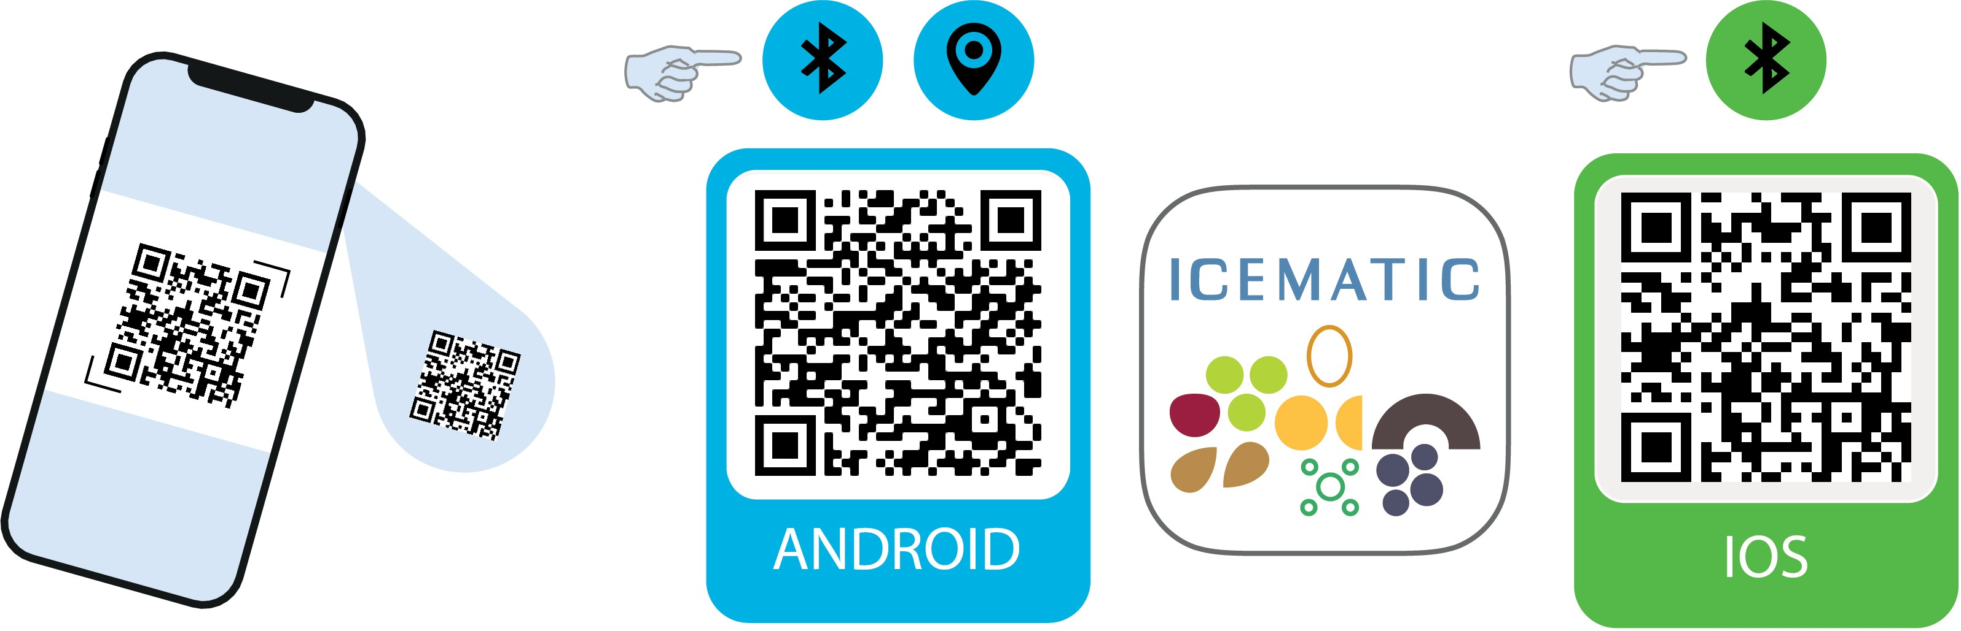

**da/from vers. 7.0 (NOUGAT)**

**da/from vers. 12.0**

**ATTENZIONE!**

**UN SOLO DISPOSITIVO (SMARTPHONE, TABLET , ETC.) , PUO' ESSERE CONNESSO AD UNA APPARECCHIATURA DOTATA DI GATEWAY, I SUCCESSIVI DISPOSITIVI**

**CHE SI CONNETTERANNO VISUALIZZERANNO UNA APPARECCHIATURA NON COLLEGATA.**

**PER ACCEDERE CON UN ALTRO DISPOSITIVO CI SI DEVE DISCONNETTERE CON QUELLO COLLEGATO , E' SUFFICIENTE CHIUDERE LA APP.**

1. **MONITORAGGIO MACCHINA CON APP**

E' stata realizzata una APP denominata AGS (All Gas System) , per permettere al cliente di accedere alle regolazioni quotidiane previste per il produttore di ghiaccio (Livello deposito ghiaccio, programmazione della produzione, ciclo di lavaggio etc.) , e anche per agevolare il Service, in fase di manutenzione , a visualizzare il funzionamento della macchina (allarmi, livello di produzione del ghiaccio, prestazioni, sinottico etc.), ed eventualmente intervenire sui parametri di regolazione.

Questa APP potrà essere installata su cellulari IOS e Android e si potrà scaricare dagli store relativi.

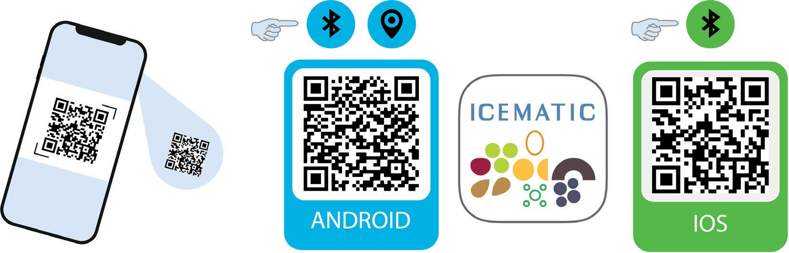**da/from vers. 7.0 (NOUGAT)**

**da/from vers. 12.0**

* 1. **Registrazione Macchina su APP**

Per interagire tramite la APP con un produttore di ghiaccio , vi sono delle condizioni da rispettare prima di procedere

alla registrazione sulla APP del produttore di ghiaccio:

1. Assicurarsi sia attivato il blueTooth/GPS sul cellulare.
2. Il produttore di ghiaccio sia dotato di Gateway (fig. 1.a) di comunicazione BlueTooth (posto normalmente vicino al

quadro elettrico del produttore di ghiaccio).

1. Si sia in possesso del MAC Adress del gateway (presente sul manuale (fig. 1.b) o sul gateway (fig. 1.a) interessato).

**fig. 1.a**

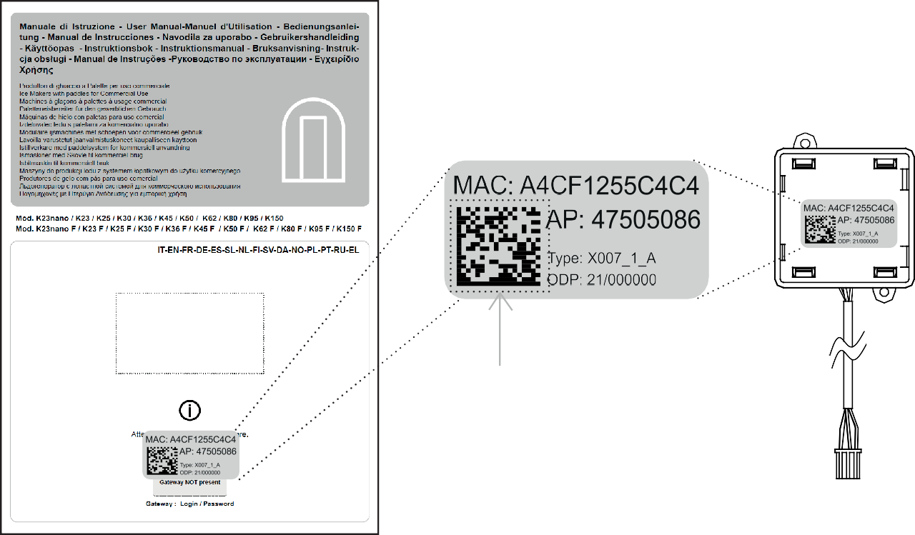

**QR-CODE**

**fig. 1.b**

* 1. **Accesso a macchina con APP - Pairing**

Una volta rispettate le condizioni riportate al paragrafo 1.1, si può procede al collegamento alla APP di uno o più produttori di ghiaccio.

Poichè il collegamento avviene tramite BlueTooth, disporsi in prossimità della macchina (entro 3 metri) con la quale ci si vuole collegare. Avviare l'APP premendo sulla icona:

Confrontando gli ultimi 4 numeri di ogni macchina, con gli ultimi 4 numeri del ***MAC ADDRESS*** a disposizione , si può individuare la macchina da selezionare per il collegamento e premere sopra **(03)**.



Una volta avviata la APP si arriverà nella videata di fig. 1.2,

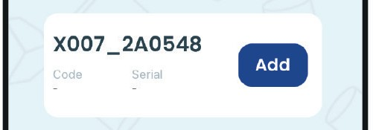

0548

premere su **(02)**.

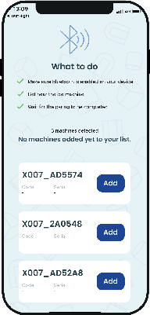

**03**

**fig. 1.2c**

**fig. 1.2**

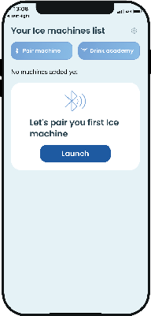

**02**

A questo punto inizierà una ricerca, che può durare qualche minuto, delle apparecchiature dotate di gateway , che si trovano nelle vicinanze.

Una volta terminata la ricerca comparirà la lista delle

macchine rilevate e non ancora collegate fig. 1.2c.

Dopo avere selezionato la macchina, devono essere

inseriti:

1. il MAC ADDRESS (Device ID)
2. la AP PASSWORD.

Si possono inserire manualmente , oppure premendo il

tasto **(04)** che permetterà di acquisire i dati dal QR-CODE.

**14.2b Impostazione lingua**

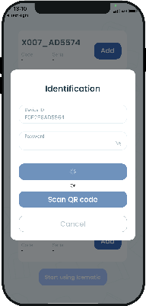

**04**

Per impostare una diversa lingua da quella di fabbrica premere il tasto **(X)** di configurazione, comparirà una lista di opzioni , premere il tasto **(Y)**.

**fig. 1.2d**

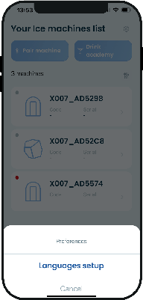

**Y**

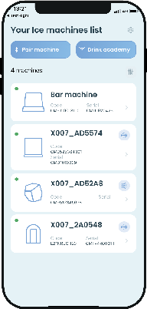

**X**

Una volta acquisita la macchina verrà riconosciuta automaticamente e lo stato passerà da ADD a PAIRED fig. 1.2e. Ora per accedere alla lista macchine collegate, premere il tasto **(05)** e si passera alla lista in fig. 1.2f. Per accedere al menu' cliente, per il controllo del produttore di ghiaccio, premere sopra la macchina interessata **(06)**.

Attenzione! per accedere al menù della macchina, l'indicatore dello stato del collegamento, in alto a sinistra, deve essere di colore verde (07).

***ATTENZIONE! Un solo dispositivo può essere contemporaneamente connesso alla apparecchiatura, chi tenterà di connettersi successivamente visualizzerà una macchina non collegata.***

Comparirà una lista da cui poter selezionare una lingua

differente:



**07**

**06**

**fig. 1.2e fig. 1.2f**

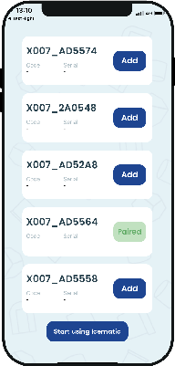

**05**

* 1. **Interfaccia Menù Utilizzatore**

Descriviamo di seguito il significato dei tasti e delle grafiche presenti nel menù macchina dell' utilizzatore finale:

Tasto per ritorno lista

macchine

Tasto modifica denominazione

macchina

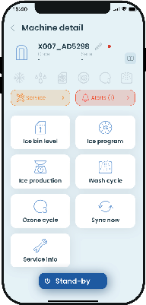

Denominazione

macchina

Stato collegamento bluetooth con macchina

Collegamento Attivo Macchina NON collegata Macchina collegata in Allarme

Tipologia ghiaccio

prodotto dalla macchina

Simboli stati macchina

Tasto accesso menù Service

Codice

Numero di serie

stato blocco macchina

Tasto accesso

lista Allarmi

Tasto regolazione Tasto produzione ghiaccio a

sonda deposito

programma

Tasto produzione Tasto ciclo

ghiaccio a kg

lavaggio

Tasto ciclo Tasto aggiornamento

Ozono (Opzionale) ora scheda orologio

Tasto informazione Service

Tasto avvio arresto macchina

Simboli Stato Macchina

Produzione Ghiaccio



Fase

Fase ciclo

Fase ciclo di lavaggio

sbrinamento

Deposito ghiaccio pieno

di Ozono

Fase programmata

di produzione ghiaccio

* 1. **Avvio/Arresto ciclo ghiaccio**

Se la macchina e in standby, per avviare la produzione del ghiaccio , tenere premuto per 3 secondi il tasto **(08)**



**3"**

**08**

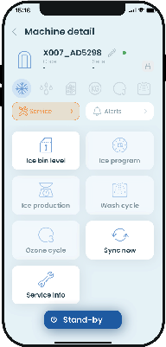

**09**

**10**

Una volta avviata la produzione del ghiaccio, i tasti delle funzioni accessorie **(09)** verranno disabilitati, non potendo essere eseguiti durante un ciclo di produzione del ghiaccio.

Per poterli eseguire si deve fermare la macchina. Per

arrestare la macchina è sufficiente premere il tasto **(10)**.

* 1. **Regolazione Sonda deposito**

Con la variazione stagionale della temperatura ambiente

, può risultare necessario modificare il set della sonda deposito, che determina il livello massimo di ghiaccio in esso contenuto.

Per fare questo si puo accedere alla modifica del set premendo il tasto **(16)**.

Per aumentare il livello di ghiaccio nel deposito, agire sul tasto **(18)**, per diminuirlo invece agire sul tasto **(17)**. Una volta terminata la regolazione , per confermare premere il tasto **(20)**, per uscire senza modifiche invece il tasto **(19)**.

***ATTENZIONE! la rappresentazione grafica e puramente indicativa, va sempre controllato l'effettivo livello di ghiaccio a regime.***

* 1. **Sincronizzazione orologio**



**16**

Al primo collegamento alla macchina è sempre consigliato aggiornare l'orologio interno della scheda con l'orario in vi- gore ,specie in presenza di fusi orari diversi o di passaggi da ora legale/solare.

Per questo basta premere il tasto **(21)** e lanciare la sincro- nizzazione premendo il tasto **(A)** , che allineerà l'orologio della scheda a quello dello smartphone.

Dopo tale pressione verrò visualizzata la seguente fine- stra di regolazione del set.



**21**

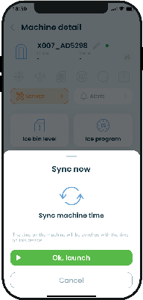

**A**

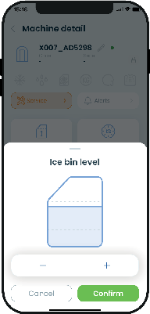

**17**

**19**

**18**

**20**

* 1. **Avvio produzione ghiaccio a kg**

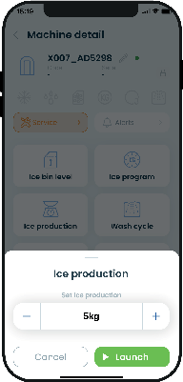

**24**

**25**

**26**

**27**

Nel caso si voglia produrre **una quantità deﬁnita di kg di ghiaccio** (naturalmente se superiore alla capacità del deposito , la macchina si arresterà comunque prima ,per deposito pieno) , si deve prima mettere in stand-by la macchina , se non lo è già, premendo il tasto **(22).**

Per aumentare i kg di ghiaccio da produrre agire sul tasto **(25)**, per diminuirli invece agire sul tasto **(24)**. Una volta terminata la regolazione, per confermare e avviare la produzione premere il tasto **(27)**, per uscire senza avviare la produzione premere invece il tasto **(26)**.



**22**

Una volta messa in standby, si può avviare un ciclo di produzione del ghiaccio di peso definito premendo il tasto **(23).**



**23**

Comparirà la seguente finestra che permetterà di imposta- re la produzione di ghiaccio voluta.

Se la produzione verrà avviata comparirà la seguente videata che monitorerà l'andamento della produzione del ghiaccio nel tempo. Per arrestare anticipatamente la produzione premere **(27)**, mentre per ridurre la finestra premere **(25)**. La finestra può essere riattivata a ciclo in corso, premendo il tasto **(23)**.

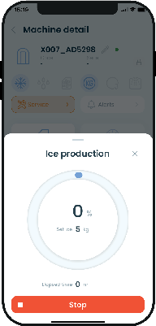

**25**

**27**

***ATTENZIONE! Se i kg impostati superano la capacità del deposito, la macchina si arresta per intervento della sonda deposito, e non si raggiungerà la produzione programmata.***

* 1. **Avvio produzione ghiaccio a Programma**

Se si vuole del ghiaccio fresco e integro, a ridosso dell'ora in cui si vuole utilizzare, non basta definire quanto ghiaccio si vuole, ma anche a che ora. In questo modo sarà possibile, far produrre ghiaccio alla macchina, a ridosso dell'ora impo stata e non molte ore prima, evitando così il degrado e la contaminazione del ghiaccio nel deposito.

Con la APP si potranno impostare le seguenti informazioni:

1. Quantità espressa in kg di ghiaccio da produrre
2. Arco temporale di produzione: **[24H] - [48H] - [72H]**
3. Ora di fine produzione

**L’arco temporale** definisce se l’ora di fine produzione impostata al punto 3), è quella immediatamente successiva **[24H]** , o quella che si ripresenta per la seconda volta **[48H]** ,o invece per la terza volta **[72H]**. Riportiamo di seguito degli esempi per capire il funzionamento.

1° Esempio: ciclo di 24H con ora di fine produzione alle 10:00

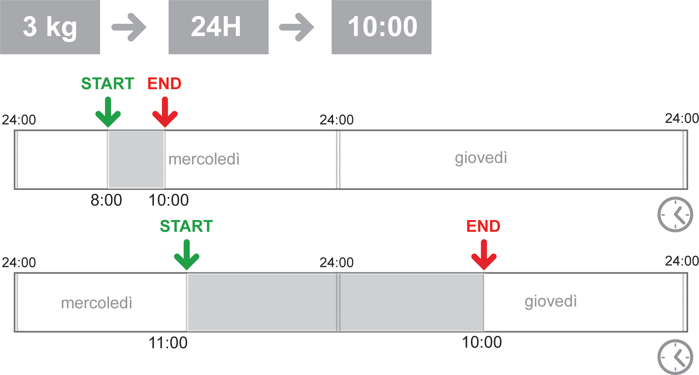

2° Esempio: ciclo di 72H con ora di fine produzione alle 10:00.

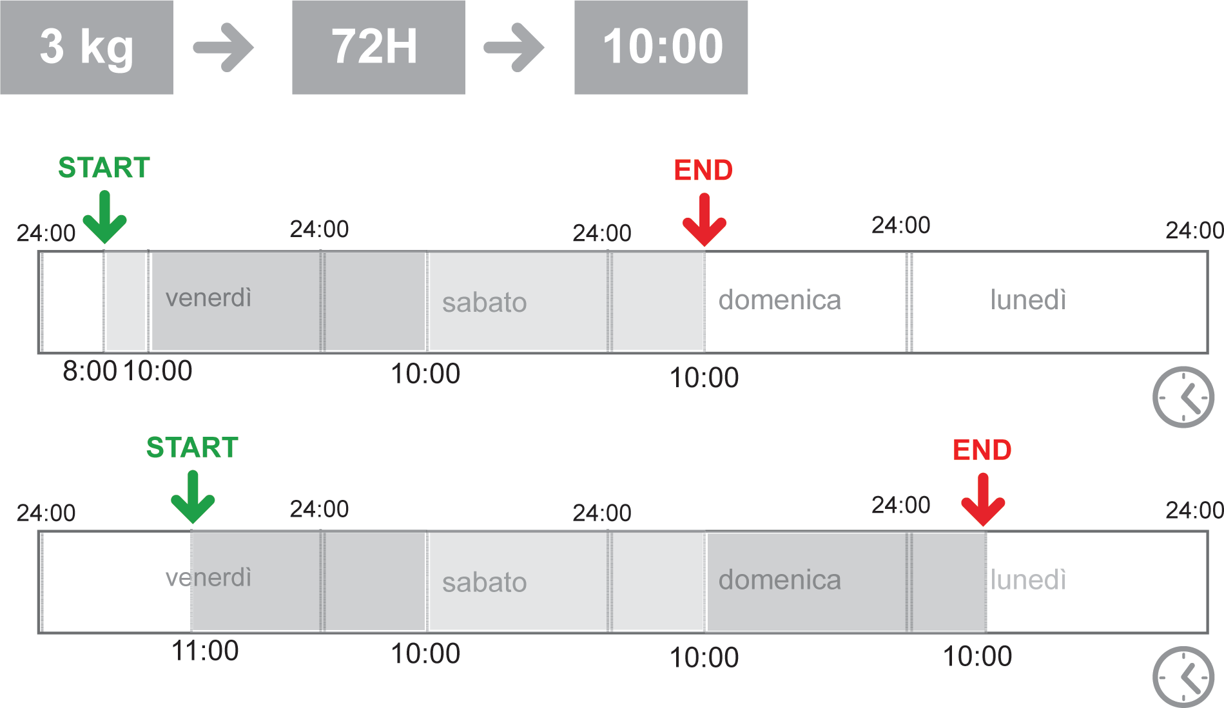

Nel caso si voglia produrre **una quantità deﬁnita di kg di ghiaccio** (naturalmente se superiore alla capacità del deposito la macchina si arresterà comunque prima per deposito pieno), per una certa ora nei prossimi 3 giorni , si deve prima mettere in stand-by la macchina , se non lo è già, premendo il tasto **(22).**

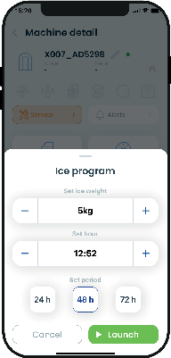

**31**

**29**

**32**

**30**

**33**

**31**

**32**

Una volta messa in standby, si potrà impostare il ciclo di produzione programmata del ghiaccio, che permetterà di avere la quantità desiderata di ghiaccio, poco prima dell'ora impostata, e quindi con le massime caratteristiche di freschezza. Per iniziare la impostazione premere il tasto **(28).**



**22**



**28**

Comparirà la seguente finestra che permetterà di imposta- re la produzione di ghiaccio programmata voluta.

Impostare inizialmente il valore di ghiaccio da produrre desiderato, agendo sui tasti di incremento/decremento **(29)/ (31)**.Impostare poi l'orario agendo sui tasti di incremento/ decremento **(30)/(32)**, o modificare direttamente i valori di HH e MM premendo sopra il testo relativo.

Impostare infine il periodo temporale in cui ricade l'orario di fine produzione scegliendo tra le 3 opzioni 24H-48H-72H **(31)**.Infine per avviare il ciclo programmato premere **(32)** , mentre per uscire il tasto **(33)**.

Nel caso si avvii il ciclo comparirà la seguente videata.

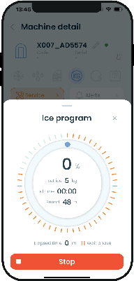

**34**

**36**

**35**

Ci sarà una prima parte in cui la macchina rimane ferma in attesa di partire **(34)** (segmenti arancioni) e una seconda di effettiva produzione del ghiaccio **[35]** (segmenti grigi). Per fermare anticipatamente il ciclo premere **[36].**

Qualora il tempo disponibile, non permetta di produrre la quantità di ghiaccio impostata comparirà questo messaggio di errore:

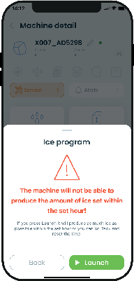

**A**

**B**

In questo caso vi saranno due possibilità:

* 1. Premere tasto **(A)** e ritornare a reimpostare i valori (ora- rio e kg) per permettere l'avvio del ciclo.
  2. Se il tempo disponibile permette di eseguire **almeno un kg** , allora premendo il tasto **(B)** verrà avviato un programma di produzione del ghiaccio che rispetterà l'ora impostata, ma produrrà una quantità di ghiaccio inferiore . Questa quantità verrà indicata nella finestra di esecuzione del ciclo programmato **(C)**.



**C**

* 1. **Ciclo di Lavaggio - Saniﬁcazione**

!

**Per maggiori informazioni consultare anche il paragrafo " Ciclo di lavaggio e saniﬁcazione" del manuale d'uso utente.**

Comparirà ora l'avviso di inserire il liquido sanificante-de- calcificante, nella bacinella evaporatore, una volta inserito premere il tasto **(39)** per avviare il ciclo o il tasto **(40)** per

Interrompere.

Per la sanificazione della macchina è previsto un ciclo di lavaggio con soluzione di acido citrico o prodotto equiva- lente. Prima di avviare tale ciclo la macchina va pulita e va rimosso tutto il ghiaccio all'interno del deposito. Per av- viare il ciclo premere il tasto **(37) partendo dallo stato di standby**.

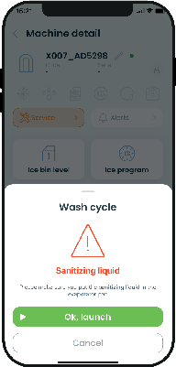

**39**

**40**

Comparirà la seguente videata che permetterà di monito- rare il lavaggio.



**37**

Comparirà l'avviso di rimuovere il ghiaccio dalla macchina,

se già fatto premere il tasto **(38)**.

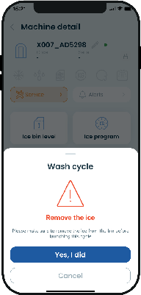

**38**

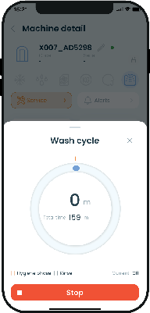Nella prima fase di sanificazione **NON si potrà interrompere anticipatamente il ciclo**

!

, bisognerà che sia stato eseguito almeno il

primo risciacquo.

* 1. **Ciclo Saniﬁcazione Manuale con**

**Ozono (Opzionale)**

**Per maggiori informazioni consultare anche il paragrafo "Attivazione Ozono" del manuale d'uso utente.**

!

Comparirà il seguente messaggio, che ricorda che per rendere meno pericoloso e più efficace l'azione dell'ozono

, va chiuso lo sportello di chiusura del deposito. Una volta

chiuso per avviare ciclo premere tasto **(42)**.

Nel caso sia presente il generatore di ozono , allora è pos- sibile avviare anche **manualmente** un ciclo di ozono che permette la generazione di ozono all'interno della macchi- na per un tempo definito in minuti dal parametro OZ2.

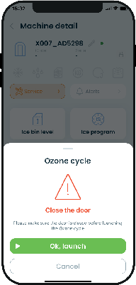

**42**

Durante il funzionamento tenere chiuso lo sportello della

macchina per ottimizzare l'azione sanificante.

Il ciclo Manuale deve essere fatto dopo avere pulito la mac- china e in totale assenza di ghiaccio all'interno.

Per avviare il ciclo manuale di Ozono , la macchina deve

essere in standby, se non lo è premere il tasto **(22)**

Comparirà la seguente videata (fig. 1.11a) che rappre- senterà lo stato di avanzamento del ciclo di ozono. Per arrestare anticipatamente il ciclo premere il tasto **(43)**. Al termine comparirà l'avviso di ciclo terminato (fig. 1.11b)



**41**

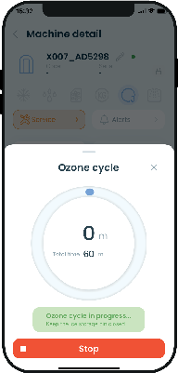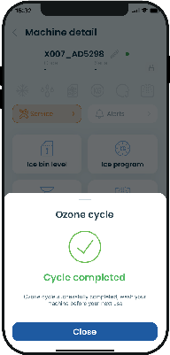

**44**

**43**

Una volta messa in standby, si potrà avviare il ciclo manuale di Ozono premendo il tasto **(41).**



**22**

**fig. 1.11a fig. 1.11b**

Per ridurre la videata di avanzamento ciclo premere **(44).** Per ripristinare la videata di avanzamento ciclo premere **(41)**

* 1. **Info Service**

Per rintracciare le informazioni relative al service e alla macchina premere il tasto **(45)**. Comparirà la videata fig. 1.12a .

Una volta ultimata la modifica, confermare con il tasto **(48)** Dopo la modifica l'apparecchiatura verrà indicata con il nuovo nome in tutte le videate o liste in cui compare.

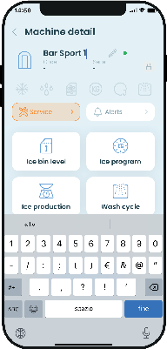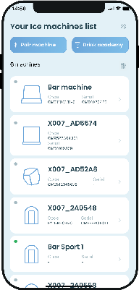

* 1. **Cambio nome macchina**

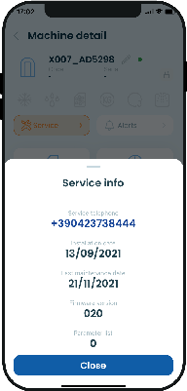**fig. 1.12 a**



**45**

Per ripristinare il nome originario del mac address, basterà entrare in modifica, cancellare totalmente il nome esistente e successivamente salvare. In auto- matico verrà ripristinato il nome originale.

Nel caso si voglia personalizzare il nome dell'apparec- chiatura, si può modificare il testo mac address, che viene dato in automatico come primo nome. Per entrare in fase di modifica premere il simbolo matita **(46)** , comparirà la tastiera con cui potrete modificare il nome **(47)**.

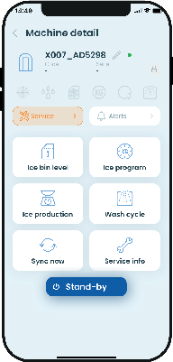

**46**

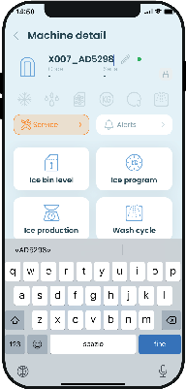

**47**

**48**

**15.0 CONSULTAZIONE LISTA ALLARMI**

ATTENZIONE! LE ATTIVITÀ DI MANUTENZIONE O RIPARAZIONE VANNO DEMANDATE SOLO AL PERSONALE QUALIFICATO E PATENTATO DEL SERVICE!

!

! ATTENZIONE! Ricordiamo che per avere una maggiore precisione negli orari e date degli allarmi

, va periodicamente effettuata la sincronizzazione dell'orologio della scheda tramite il comando "SYNC NOW" (paragr. 14.7).

Nel caso si vogliano comunicare gli allarmi al SERVICE, è possibile visualizzare la lista degli ultimi allarmi intercorsi, durante il funzionamento, premendo il tasto **(46)**.



**46**

Per ogni allarme si potrà accedere ad una videata che de- scrive l'allarme, le cause e le soluzioni possibili al problema, basterà premere sopra l'allarme interessato **(47)**.

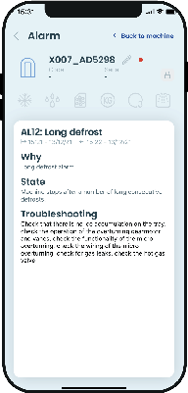

Per cancellare gli allarmi trascorsi e non attivi si potrà premere il simbolo **(48)**. apparirà la videata di fig.2a, che rappresenterà un conto alla rovescia, che se non ferma- to premendo su "Undo", porterà alla lista di allarmi storici vuota di fig. 2b.

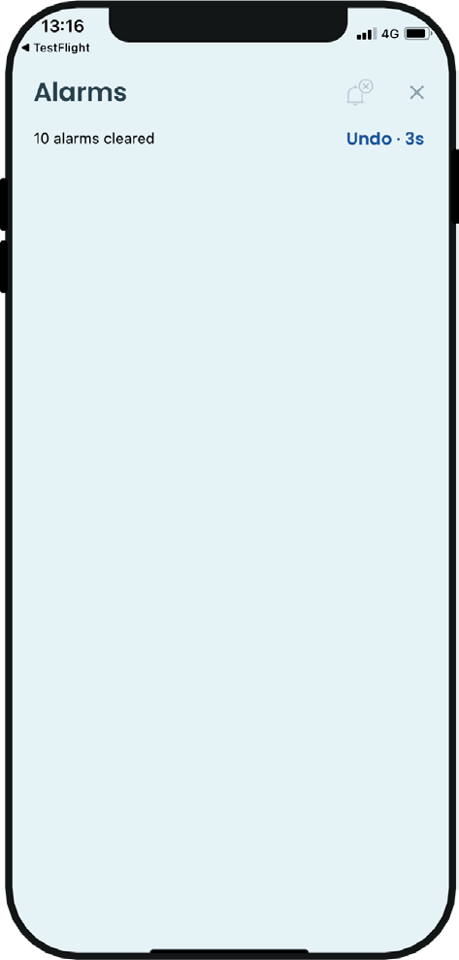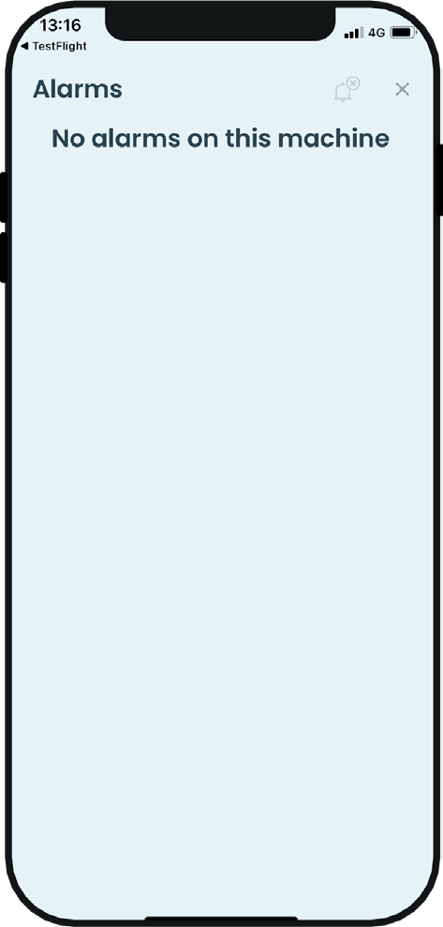Si passerà ad una videata che elencherà gli allarmi recenti attivi o cessati. Se non ci sono allarmi la lista sarà vuota.

**fig. 2a fig. 2b**

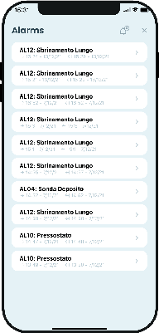

**48**

**47**

ATTENZIONE! Gli allarmi ancora ATTIVI avranno uno sfondo rosso e non potranno essere cancellati.

1. **ACCESSO AREA SERVICE**

ATTENZIONE! Le operazioni di seguito riportate possono essere svolte UNICAMENTE da personale specializzato e formato, e devono essere rispettate tutte le avvertenze del capitolo 1.

E' possibile accedere al menù dell'area service � Premendo il tasto **(49)**. ***Si accederà previo inserimento di una password (*4238*)***.

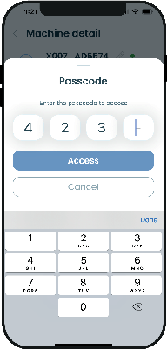

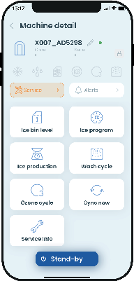

**49**

Nel caso non sia stato registrato il collaudo di prima installazione comparirà il seguente messaggio per ricordare che deve essere ancora effettuato, se si vuole comunque proseguire premere il tasto **(50)**.

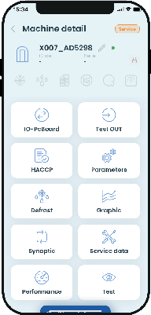

* 1. **Lettura dati Ingressi/Uscite**

E' possibile visualizzare gli stati ingressi e uscite della scheda, per accedervi premere il tasto **(51)** del menù. Per ritornare alla videata del menù cliente premere il tasto (52).

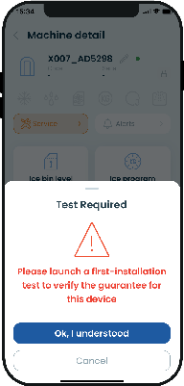

**50**



**52**

**51**

Comparirà la seguente videata del menù service. Si accederà alla seguente videata riepilogativa.

71504167-0-000



IT

pag� 60

Verranno inizialmente visualizzati i valori letti dagli ingressi della scheda, per accedere ai valori delle uscite della scheda premere la voce **(53)**.

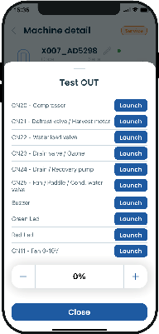

**56**

**57**

**57**

**58**

Per uscire premere il tasto **(54)**.

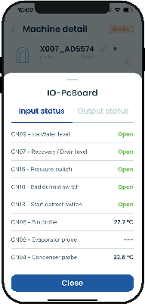

**53**

**54**

* 1. **Test forzatura Uscite**

E' possibile forzare ***singolarmente*** le uscite , ma la macchina ***deve essere in standby***. Per accedere alla lista delle uscite da forzare premere il tasto **(55)** del menù.

Per forzare la singola uscita, premere sul tasto "Launch" relativo al carico interessato **(56)**. Il carico si attiverà per un tempo limitato di alcuni secondi (**il tasto diventerà arancione**). Nel caso del carico CN11, va in precedenza impostato il valore agendo sui tasti +/- (57).

Questi test serviranno a verificare la funzionalità e il cor- retto cablaggio di ogni singolo carico. Per uscire da questa videata premere il tasto **(58)**.

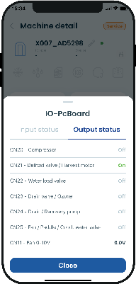

**54**

* 1. **Invio ﬁle HACCP**

E' possibile inviare i report HACCP (registrazione delle ul- time 48H di funzionamento) a dei destinatari premendo il tasto **(59)** del menù.



**55**



**59**

Si passerà alla visualizzazione seguente delle opzioni di invio:

Si accede alla seguente videata, per accedere alla descrizione del parametro che ci interessa premere la freccia di espansione di lato **(62) o spostare tasto (62b) ﬁno a che non diventa verde**.

Premendo uno dei tasti **(60)** si deciderà la modalità di invio.



**60**

**60**

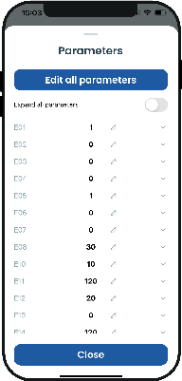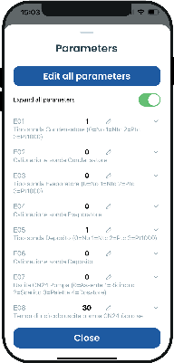

**62b**

**62**

**63**

**60**

* 1. **Modiﬁca parametri**

Per accedere alla lista parametri e procedere a eventuali

modifiche si deve premere il tasto **(61)**.



**61**

Per entrare in modifica parametro premere il simbolo matita **(63)** che permetterà di visualizzare la seguente videata.

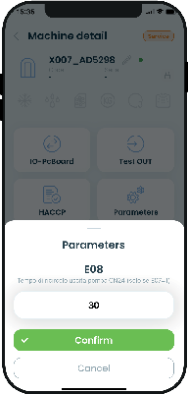

**M**

**64**

**65**

Per modificare il valore premere sopra il valore del para- metro **(M)** , successivamente per salvare la modificare premere **(64)**, altrimenti uscire premendo **(65)**.

* 1. **Modiﬁca libreria parametri**

ATTENZIONE! Le operazioni di seguito riportate possono essere svolte UNICAMENTE da personale specializzato e formato. La non conoscenza delle specifiche dei parametri può causare malfunzionamenti anche gravi all'apparecchiatura.

Premendo sul tasto **(A)** si può accedere alla gestione delle librerie parametri (valori da 1 a 15).

* 1. **Avvio sbrinamento Manuale**

Nel caso in cui si sia accumulato del ghiaccio sull'evaporatore e si voglia sbrinarlo velocemente, è possibile selezionare uno sbrinamento manuale, se ne esistono le condizioni, premendo il tasto **(70)**.

## **A**



**70**

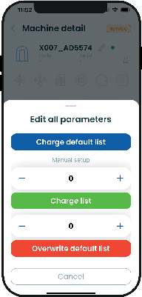

## **B**

## **C1 C1**

## **C**

## **D1 D1**

## **D**

Comparirà la seguente videata, e premendo il tasto **(71)** si

**E** avvierà lo sbrinamento, altrimenti uscire premendo il tasto

(72).

In questa videata si possono fare le seguenti operazioni

* + 1. **Ricarica libreria parametri di default**: dopo modifiche dei parametri fatte manualmente, nel caso si voglia recuperare la libreria dei parametri di default di una scheda, basta premere il tasto **(B),** e uscire successivamente premendo il tasto **(E)**.

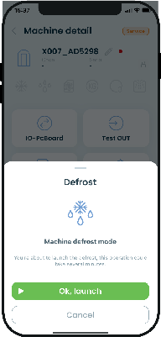

**71**

**72**

* + 1. **Cambio libreria parametri**: nel caso si voglia cambiare la libreria dei parametri di configurazione di una scheda (questo succede spesso nel caso di sostituzione di una scheda elettronica) , dopo avere impostato con i tasti **(C1)** il numero di libreria voluto, confermare il cambio premendo il tasto **(C),** e uscire successivamente premendo il tasto **(E)**.
    2. **Sovrascrittura parametri libreria**: se dopo la modifica di alcuni parametri, si vuole cambiare e memorizzare in una libreria parametri, la nuova configurazione impostata, dopo avere impostato con i tasti **(D1)** il numero di libre- ria voluto, confermare la sovrascrittura premendo il tasto **(D),** e uscire successivamente premendo il tasto **(E)**.

Durante lo sbrinamento apparirà il seguente grafico circo- lare, che informerà sullo stato di avanzamento dello sbrinamento. Se si vuole arrestare anticipatamente lo sbrina- mento premere il tasto **(74),** invece se si vuole ridurre la finestra premere la croce **(73)** , per ritornare alla videata sbrinamento ripremere il tasto **(70).**

* 1. **Vista graﬁci sonde temperatura**

Nel caso si voglia visualizzare l'andamento delle tempera- ture delle sonde installate nella macchina, premere il tasto **(76)**.

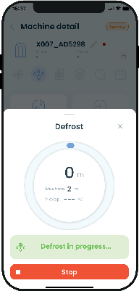

**73**

**74**



**78**

**76**

Al termine del ciclo di sbrinamento comparirà l'avviso se- guente.

Apparirà il seguente grafico , che rappresenterà l'anda- mento del grafico dal momento dell'attivazione. Per uscire premere il tasto **(77)**.

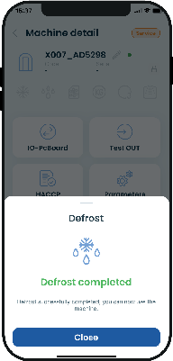

**75**

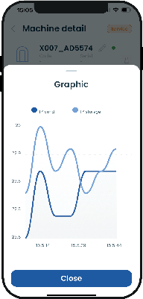

**77**

Uscire premendo il tasto **(75)**.

**16.7 Vista sinottico macchina**

E' possibile visualizzare lo stato della macchina su un sinottico dedicato. Per accedervi basta premere il tasto **(79).**

* 1. **Dati service**

Per inserire i dati del service visualizzabile poi nelle info

del service (par.9.11), si deve premere il tasto **(81)**.



**79**



**81**

Sul sinottico si potranno leggere i valori o gli stati degli ingressi e delle uscite e visualizzare i carichi collegati, per uscire premere il tasto **(80)**.

Il service dovrà compilare i vari campi, cliccando sopra i campi o i valori esistenti, una volta terminato potrà salvare i dati premendo il tasto **(83)**, oppure uscendo premendo il tasto **(82)**.

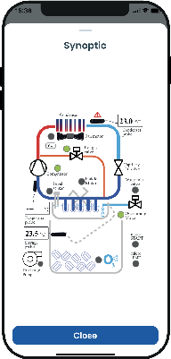

**80**

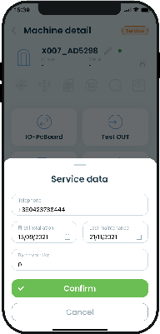

20-10-2021

**83**

**82**

* 1. **Dati prestazionali**

La macchina conserva i dati prestazionali delle ultime 24H. Per visualizzarli basta premere il tasto **(84)**.



**84**

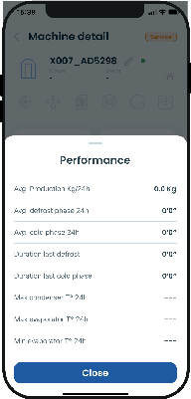

**85**

1. **TEST PRIMA INSTALLAZIONE**

ATTENZIONE! Le operazioni di seguito riportate possono essere svolte UNICAMENTE da personale specializzato e formato, e devono essere rispettate tutte le avvertenze del capitolo 1.

Alla prima installazione, o dopo una importante manutenzione, deve essere eseguito il test di collaudo di prima in- stallazione. Suggeriamo di partire con macchina in stand- by. Per accedere al test premere il tasto **(86)**.

Quando la macchina rileva che è stato eseguito un ciclo completo di produzione del ghiaccio, chiederà di pesare il ghiaccio prodotto e di inserirlo come informazione nella finestra di seguito rappresentata.

Una volta inserito il dato in grammi della pesata, e premuto il tasto (89), il software dirà se la macchina funziona correttamente o meno. Se il test è stato superato , va salvato sulla scheda elettronica premendo il tasto **(90)**.



**86**

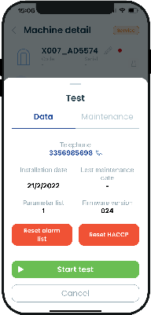

**87**

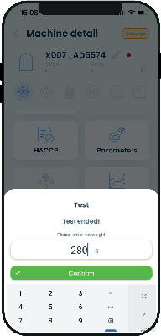

**89**

Una volta apparsa la videata di Test, per avviarlo premere il tasto **(87)**. Verrà visualizzata la seguente videata che rappresenterà l'andamento delle temperature delle sonde, premendo il tasto (88) si accederà alla finestra che visualizza il sinottico, dove potremo vedere anche altre grandezze e stati macchina.

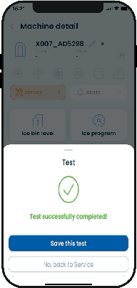

**90**

Nel caso il test non venga superato va verificata la mac- china o le sue regolazioni.

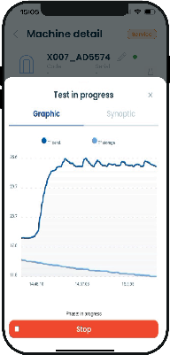

**88**

1. **AGGIORNAMENTO SOFTWARE**

Riportiamo di seguito le operazioni da fare per aggiornare il Software dell'apparecchiatura.

1. Salvare il file di aggiornamento in una chiavetta USB, alla radice (non all'interno di una directory). Nel nome del file è riportato anche il livello di revisione del software, rappresentato dal testo in grassetto:

U005_palette_V**xxx**�enc

I

1. Successivamente , dopo tolto

l'alimentazione elettrica alla macchina, accedere alla scheda elettronica rimuovendo il pannello frontale , e il coperchio della scatola elettrica.

**Livello revisione SW**

1. Inserire nella porta USB la chiave USB che contiene il file software di

Aggiornamento.

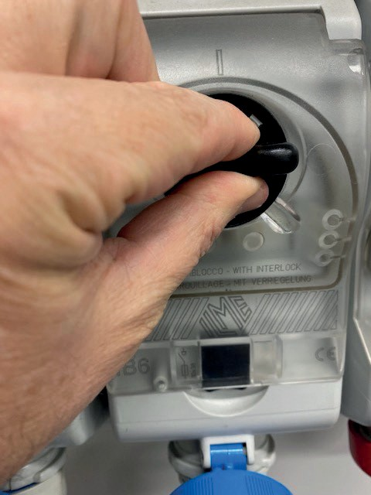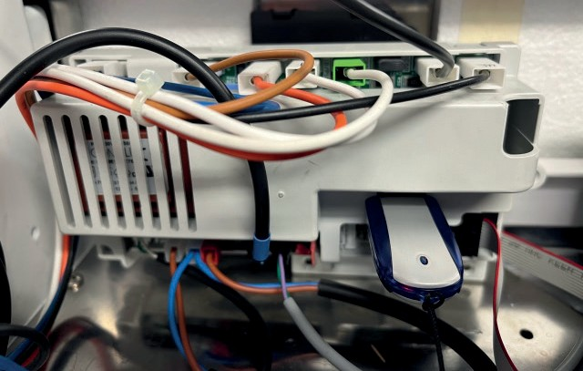

1. Alimentare l'apparecchiatura, inizierà il caricamento del nuovo software. Durante il caricamento il led del tasto capacitivo avrà una sequenza di 3 lampeggi bianchi e 3 lampeggi rossi ripetuti fino al termine del caricamento che sarà segnalato da un segnale sonoro e dal termine del lampeggiamento continuo (passerà al lampeggio in stand-by). Togliere l'alimentazione elettrica, rimuovere la chiave USB dalla scheda e richiudere la macchina.

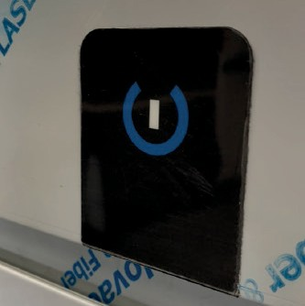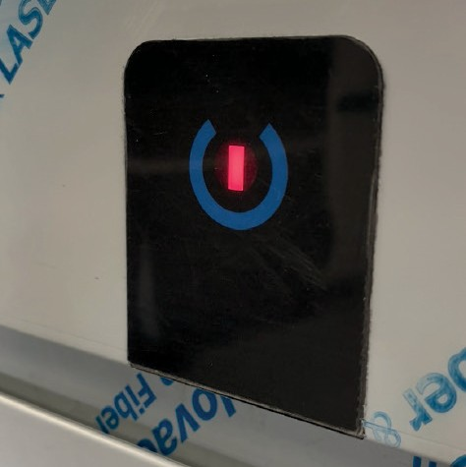

* 1. **Scarico TOTALE dati funzionamento**

Per scaricare TUTTI i dati di funzionamento , utilizzare una chiave **USB VUOTA**, e seguire gli stessi passi citati per aggiornare il SW � Al termine nella chiave USB si troveranno i seguenti dati :

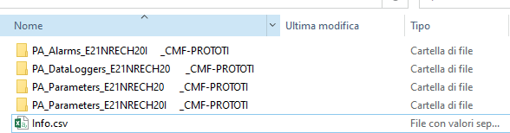

* 1. **File info.csv**

In questo file excel, sono contenute le informazioni principali della macchina e dell'assistenza, riportiamo di seguito la tabella che vi è memorizzata:

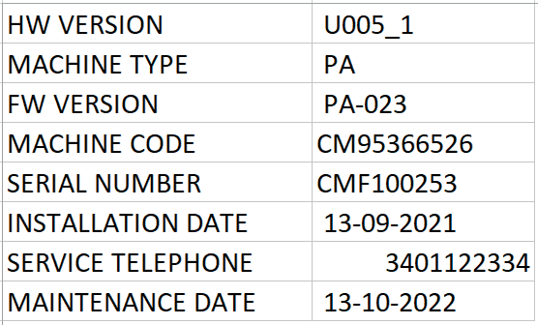

* 1. **Directory PA_Alarms**

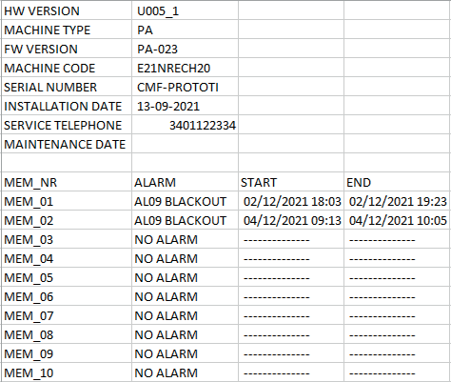In questa directory è memorizzato il file excel PA_ Alarms_000.csv , nel quale sono contenute le informazioni principali della macchina e dell'assistenza, e la lista degli ultimi 10 ALLARMI:

* 1. **Directory CS_DataLoggers**

In questa directory potrebbero essere memorizzati i se-

guenti file excel:

1. **CS_Factory_000.csv** : esso contiene la registrazione

del collaudo effettuato in fabbrica.

1. **CS_Haccp_000.csv** : esso contiene la registrazione del funzionamento più recente della macchina , indicando lo stato di tutti gli ingressi e di tutte le uscite.
2. **CS_Service_000.csv** : esso contiene la registrazione del collaudo effettuato dal service nella prima installazione della macchina o dopo una manutenzione. ***Serve a testimoniare che la macchina funzionava correttamente senza problemi al termine del lavoro dell'installatore***.

***Data e ora saranno presenti nei file excel, solo in presenza di un GATEWAY e dell'avve- nuta sincronizzazione della data con la APP.***

***Le versioni con solo tasto capacitivo non hanno questa informazione.***

* 1. **PA_Parameters**

In queste directory sono memorizzati:

1. **PA_DataBank_000.bin** : raccolta delle liste parametri inserite nella scheda.
2. **PA_Parameters_000.bin** : parametri scelti per la configurazione della macchina
3. **LISTE PARAMETRI**
   1. **Parametri versioni condensate ad ARIA R290**

Riportiamo di seguito la lista parametri per singolo modello di macchina.

|  |  |  |  |  |  |
| --- | --- | --- | --- | --- | --- |
| **Param.** | **Label Descrizione** | **MIN** | **MAX** | **U.M.** |  |
| **UM** |
| **E01** | Tipo sonda Condensatore (0=No, 1= Ntc, 2= Ptc, 3=Pt1000) | 0 | 3 | 1 | flag |
| **E02** | Calibrazione sonda Condensatore | -10,0 | 10,0 | 0 | °C |
| **E03** | Tipo sonda Evaporatore (0=No, 1= Ntc, 2= Ptc, 3=Pt1000) | 0 | 3 | 0 | flag |
| **E04** | Calibrazione sonda Evaporatore | -10,0 | 10,0 | 0 | °C |
| **E05** | Tipo sonda Deposito (0=No, 1= Ntc, 2= Ptc, 3=Pt1000) | 0 | 3 | 1 | flag |
| **E06** | Calibrazione sonda Deposito | -10,0 | 10,0 | 0 | °C |
| **E07** | Uscita CN24 Pompa (0 = Assente, 1 = Ricircolo, 2 = Scarico, 3= Palette, 4= dosatore) | 0 | 3 | 0 | flag |
| **E08** | Tempo di ricircolo uscita pompa / tempo supplementare scarico CN24(solo se E07=1) | 0 | 120 | 30 | s |
| **E10** | Set WHD - Frequenza ciclo scarico totale decalcificante - Default (solo se E07=1) | 1 | 99 | 10 | flag |
| **E11** | Tempo attesa avvio ciclo | 1 | 999 | 120 | s |
| **E12** | Accecamento micro fine sbrinamento da inizio defrost | 1 | 99 | 20 | s |
| **E13** | Intervallo manutenzione compressore (0= non attivo) | 0 | 9999 | 0 | gg |
| **E14** | Tempo massimo per il carico dell’acqua (AL03) | 0 | 999 | 120 | s |
| **E15** | Tempo massimo ciclo freddo (default, poi il tempo si ricalcola AL01) | 0 | 999 | 50 | min |
| **E16** | Tempo massimo ciclo di sbrinamento (AL12) | 0 | 999 | 120 | s |
| **E17** | Temperatura massima condensatore (AL06) | 10,0 | 100,0 | 70 | °C |
| **E18** | Isteresi riavvio dopo sovratemperatura (su set E17) | 1,0 | 40,0 | 20 | °C |
| **E19** | Set Deposito – Default | -10,0 | 10,0 | 1,5 | °C |
| **E20** | Isteresi set sonda deposito | -5,0 | 5,0 | 1,3 | °C |
| **E21** | Numero massimo AL03 Carico Acqua, AL06 Sovrat., AL10 Pressione | 0 | 30 | 2 | flag |
| **E22** | Tempo di ripristino dopo AL03 Carico Acqua, AL06 Sovratemperatura | 0 | 999 | 120 | min |
| **E23** | Set temperatura ventole condensatore in fase fredda | 0,0 | 60,0 | 20 | °C |
| **E26** | Funz, continuo ventilatore (se E27=1 dopo viene abilitato set E23) | 0 | 999 | 120 | s |
| **E27** | Funz. ventilatore in fase fredda (0= Continuo, 1=Ciclatura) | 0 | 1 | 1 | flag |
| **E29** | Tempo di durata fase di lavaggio | 0 | 999 | 60 | min |
| **E30** | Numero di cicli di risciacquo dopo prima fase lavaggio | 0 | 30 | 5 | flag |
| **E31** | Tempo di ritardo carica acqua all'inizio del ciclo freddo | 0 | 300 | 80 | s |
| **E32** | Tempo ritardo attivazione uscita CN25 (ventil,) durante lo sbrinamento | 0 | 60 | 38 | s |
| **E33** | Numero massimo errori consecutivi sovratemperatura | 0 | 3 | 3 | flag |
| **E34** | Intervallo tempo massimo numero allarmi pressione | 0 | 12 | 5 | h |
| **E35** | Flag carico acqua (0= senza ritardo carico, 1= con ritardo carico E31) | 0 | 1 | 1 | flag |
| **E36** | Numero massimo errori consecutivi AL01 Ciclo freddo lungo | 1 | 3 | 1 | flag |
| **E37** | Numero massimo errori consecutivi Al12 Sbrinamento lungo | 1 | 2 | 2 | flag |
| **E39** | Ritardo per Deposito Pieno (temperatura minore di E19) | 0 | 60 | 11 | sec |
| **E40** | Intervallo ripetizione ozono (0= disattivo) | 0 | 99 | 0 | h |
| **E41** | Durata attivazione dell'ozono | 0 | 300 | 60 | min |
| **E42** | Uscita CN23 (0=NO, 1= EV Scarico, 2=Ozono) | 0 | 2 | 0 | flag |
| **E43** | Tempo ritardo spegnimento ventilatore dopo compressore | 0 | 99 | 15 | sec |

|  |  |  |  |  |  |  |  |  |  |  |
| --- | --- | --- | --- | --- | --- | --- | --- | --- | --- | --- |
| **K23N A ZP** | **K23 A ZP** | **K25 A ZP** | **K30 A ZP** | **K36 A ZP** | **K45 A ZP** | **K50 A ZP** | **K62 A ZP** | **K80 A ZP** | **K95 A ZP** | **K150 A ZP** |
| **1** | **2** | **3** | **4** | **5** | **6** | **7** | **8** | **9** | **10** | **11** |
| 1 | 1 | 1 | 1 | 1 | 1 | 1 | 1 | 1 | 1 | 1 |
| 0 | 0 | 0 | 0 | 0 | 0 | 0 | 0 | 0 | 0 | 0 |
| 0 | 0 | 0 | 0 | 0 | 0 | 0 | 0 | 0 | 0 | 0 |
| 0 | 0 | 0 | 0 | 0 | 0 | 0 | 0 | 0 | 0 | 0 |
| 1 | 1 | 1 | 1 | 1 | 1 | 1 | 1 | 1 | 1 | 1 |
| 0 | 0 | 0 | 0 | 0 | 0 | 0 | 0 | 0 | 0 | 0 |
| 3 | 3 | 3 | 3 | 3 | 3 | 3 | 3 | 3 | 3 | 3 |
| 30 | 30 | 30 | 30 | 30 | 30 | 30 | 30 | 30 | 30 | 30 |
| 10 | 10 | 10 | 10 | 10 | 10 | 10 | 10 | 10 | 10 | 10 |
| 120 | 120 | 120 | 120 | 120 | 120 | 120 | 120 | 120 | 120 | 120 |
| 20 | 20 | 20 | 20 | 20 | 20 | 20 | 20 | 20 | 20 | 20 |
| 0 | 0 | 0 | 0 | 0 | 0 | 0 | 0 | 0 | 0 | 0 |
| 120 | 120 | 120 | 120 | 120 | 120 | 120 | 120 | 120 | 120 | 120 |
| 50 | 50 | 50 | 50 | 50 | 50 | 50 | 50 | 50 | 50 | 50 |
| 120 | 120 | 120 | 120 | 120 | 120 | 120 | 120 | 120 | 120 | 120 |
| 70 | 70 | 70 | 70 | 70 | 70 | 70 | 70 | 70 | 70 | 70 |
| 20 | 20 | 20 | 20 | 20 | 20 | 20 | 20 | 20 | 20 | 20 |
| 4,5 | 4,5 | 4,5 | 4,5 | 4,5 | 4,5 | 4,5 | 4,5 | 4,5 | 4,5 | 4,5 |
| 1.3 | 1.3 | 1.3 | 1.3 | 1.3 | 1.3 | 1.3 | 1.3 | 1.3 | 1.3 | 1.3 |
| 2 | 2 | 2 | 2 | 2 | 2 | 2 | 2 | 2 | 2 | 2 |
| 120 | 120 | 120 | 120 | 120 | 120 | 120 | 120 | 120 | 120 | 120 |
| 20 | 20 | 20 | 20 | 20 | 20 | 20 | 20 | 27 | 27 | 27 |
| 120 | 120 | 120 | 120 | 120 | 120 | 120 | 120 | 120 | 120 | 120 |
| 1 | 1 | 1 | 1 | 1 | 1 | 1 | 1 | 1 | 1 | 1 |
| 60 | 60 | 60 | 60 | 60 | 60 | 60 | 60 | 60 | 60 | 60 |
| 5 | 5 | 5 | 5 | 5 | 5 | 5 | 5 | 5 | 5 | 5 |
| 80 | 80 | 80 | 80 | 80 | 80 | 80 | 80 | 80 | 80 | 80 |
| 38 | 38 | 38 | 38 | 38 | 38 | 38 | 38 | 38 | 38 | 38 |
| 3 | 3 | 3 | 3 | 3 | 3 | 3 | 3 | 3 | 3 | 3 |
| 5 | 5 | 5 | 5 | 5 | 5 | 5 | 5 | 5 | 5 | 5 |
| 0 | 0 | 0 | 1 | 0 | 0 | 0 | 0 | 0 | 0 | 0 |
| 1 | 1 | 1 | 1 | 1 | 1 | 1 | 1 | 1 | 1 | 1 |
| 2 | 2 | 2 | 2 | 2 | 2 | 2 | 2 | 2 | 2 | 2 |
| 11 | 11 | 11 | 11 | 11 | 11 | 11 | 11 | 11 | 11 | 11 |
| 0 | 0 | 0 | 0 | 0 | 0 | 0 | 0 | 0 | 0 | 0 |
| 60 | 60 | 60 | 60 | 60 | 60 | 60 | 60 | 60 | 60 | 60 |
| 0 | 0 | 0 | 0 | 0 | 0 | 0 | 0 | 0 | 0 | 0 |
| 15 | 15 | 15 | 15 | 15 | 15 | 15 | 15 | 15 | 15 | 15 |

|  |  |  |  |  |  |
| --- | --- | --- | --- | --- | --- |
| **E45** | Con E27=1 se cicla durante ciclo freddo , il defrost inizia solo dopo fermata  ventola e raggiungimento Tc° pari a E45 | 0.0 | 55.0 | 30 | °C |
| **E46** | Cicli eseguiti dopo presenza di errore sonda Deposito | 0 | 10 | 3 | flag |
| **E47** | Temperatura condensatore per preallarme pulizia condensatore (AL14) | 30.0 | 90.0 | 60 | °C |
| **E48** | Tempo superamento temperatura condensatore di preallarme | 0 | 99 | 60 | sec |
| **E49** | Temperatura evaporatore di test ciclo freddo (dopo tempo E50) | -30.0 | 20.0 | -10 | °C |
| **E50** | Tempo discesa evaporatore a E49 da avvio ciclo freddo | 0 | 99 | 20 | min |
| **E51** | Tempo accensione compressore in fase di Carica Gas | 0 | 10 | 3 | min |
| **E52** | Polarità pressostato di massima CN15 (0= NO , 1 = NC) | 0 | 1 | 0 | flag |
| **E53** | Valore minimo regolazione ventilatore condensatore 0-10V | 0.0 | 10.0 | 3 | V |
| **E54** | Valore massimo regolazione ventilatore condensatore 0-10V | 0.0 | 10.0 | 10 | V |
| **E55** | Zona morta regolazione ventilatore condensatore 0-10V | 0.0 | 10.0 | 1 | °C |
| **E56** | Banda proporzionale regolazione ventilatore condensatore 0-10V | 0.0 | 10.0 | 5 | °C |
| **E58** | Tempo pressione tasto per passaggio da Stand-by a On e viceversa | 0 | 15 | 3 | sec |
| **E59** | Tempo pressione tasto per avvio ciclo Lavaggio da Stand-by | 0 | 15 | 6 | sec |
| **E60** | Tempo di durata fase risciacquo | 0 | 60 | 15 | min |
| **E61** | Peso medio ghiaccio per ciclo | 0 | 9999 | 360 | g |
| **E62** | Massima variazione tra ciclo freddo precedente e successivo (AL02) | 0 | 100 | 50 | % |
| **E63** | Set Bin – Min (vedi E19) | -10.0 | 10.0 | 0.5 | °C |
| **E64** | Set Bin – Max (vedi E19) | -10.0 | 10.0 | 6.5 | °C |
| **E65** | Set Bin – Step(vedi E19) | 4 | 18 | 12 | flag |
| **E66** | Durata media ciclo freddo di default prima accensione | 5 | 90 | 30 | min |
| **E67** | Set WHD - Min (Vedi E10) - durezza acqua | 1 | 100 | 2 | flag |
| **E68** | Set WHD - Max (Vedi E10) - durezza acqua | 1 | 300 | 82 | flag |
| **E69** | Set WHD - Step(Vedi E10) - durezza acqua | 4 | 18 | 10 | flag |
| **E70** | Polarità CN13 Inizio defrost (0=NA, 1=NC) | 0 | 1 | 0 | flag |
| **E71** | Polarità CN10 Fine defrost (0=NA, 1=NC) | 0 | 1 | 0 | flag |
| **E72** | Ingresso ICE CN07 vasca recupero (0=Non attivo, 1=Attivo) | 0 | 1 | 0 | flag |
| **E73** | Sensibilità sensori H2O | 0 | 100 | 50 | % |
| **E74** | Tempo max scarico CN24 (E07=1-2) vasca recupero per AL11 | 1 | 999 | 60 | s |
| **E75** | Uscita CN25 (1= Ventilatore, 2= EV H2O) | 1 | 2 | 1 | flag |

|  |  |  |  |  |  |  |  |  |  |  |
| --- | --- | --- | --- | --- | --- | --- | --- | --- | --- | --- |
| 35 | 35 | 35 | 35 | 35 | 35 | 35 | 35 | 35 | 35 | 35 |
| 3 | 3 | 3 | 3 | 3 | 3 | 3 | 3 | 3 | 3 | 3 |
| 60 | 60 | 60 | 60 | 60 | 60 | 60 | 60 | 60 | 60 | 60 |
| 60 | 60 | 60 | 60 | 60 | 60 | 60 | 60 | 60 | 60 | 60 |
| -10 | -10 | -10 | -10 | -10 | -10 | -10 | -10 | -10 | -10 | -10 |
| 20 | 20 | 20 | 20 | 20 | 20 | 20 | 20 | 20 | 20 | 20 |
| 3 | 3 | 3 | 3 | 3 | 3 | 3 | 3 | 3 | 3 | 3 |
| 0 | 0 | 0 | 0 | 0 | 0 | 0 | 0 | 0 | 0 | 0 |
| 3 | 3 | 3 | 3 | 3 | 3 | 3 | 3 | 3 | 3 | 3 |
| 10 | 10 | 10 | 10 | 10 | 10 | 10 | 10 | 10 | 10 | 10 |
| 1 | 1 | 1 | 1 | 1 | 1 | 1 | 1 | 1 | 1 | 1 |
| 5 | 5 | 5 | 5 | 5 | 5 | 5 | 5 | 5 | 5 | 5 |
| 3 | 3 | 3 | 3 | 3 | 3 | 3 | 3 | 3 | 3 | 3 |
| 6 | 6 | 6 | 6 | 6 | 6 | 6 | 6 | 6 | 6 | 6 |
| 15 | 15 | 15 | 15 | 15 | 15 | 15 | 15 | 15 | 15 | 15 |
| 260 | 260 | 260 | 350 | 350 | 620 | 620 | 620 | 1050 | 1050 | 1600 |
| 50 | 50 | 50 | 50 | 50 | 50 | 50 | 50 | 50 | 50 | 50 |
| 0.5 | 0.5 | 0.5 | 0.5 | 0.5 | 0.5 | 0.5 | 0.5 | 0.5 | 0.5 | 0.5 |
| 6.5 | 6.5 | 6.5 | 6.5 | 6.5 | 6.5 | 6.5 | 6.5 | 6.5 | 6.5 | 6.5 |
| 12 | 12 | 12 | 12 | 12 | 12 | 12 | 12 | 12 | 12 | 12 |
| 24 | 24 | 23 | 26 | 19 | 27 | 22 | 19 | 22 | 19 | 19 |
| 2 | 2 | 2 | 2 | 2 | 2 | 2 | 2 | 2 | 2 | 2 |
| 82 | 82 | 82 | 82 | 82 | 82 | 82 | 82 | 82 | 82 | 82 |
| 10 | 10 | 10 | 10 | 10 | 10 | 10 | 10 | 10 | 10 | 10 |
| 0 | 0 | 0 | 0 | 0 | 0 | 0 | 0 | 0 | 0 | 0 |
| 0 | 0 | 0 | 0 | 0 | 0 | 0 | 0 | 0 | 0 | 0 |
| 0 | 0 | 0 | 0 | 0 | 0 | 0 | 0 | 0 | 0 | 0 |
| 50 | 50 | 50 | 50 | 50 | 50 | 50 | 50 | 50 | 50 | 50 |
| 60 | 60 | 60 | 60 | 60 | 60 | 60 | 60 | 60 | 60 | 60 |
| 1 | 1 | 1 | 1 | 1 | 1 | 1 | 1 | 1 | 1 | 1 |

* 1. **Parametri versioni condensate ad ACQUA R290**

Riportiamo di seguito la lista parametri per singolo modello di macchina�

|  |  |  |  |  |  |
| --- | --- | --- | --- | --- | --- |
| **Param.** | **Label Descrizione** | **MIN** | **MAX** | **U.M.** |  |
| **UM** |
| **E01** | Tipo sonda Condensatore (0=No, 1= Ntc, 2= Ptc, 3=Pt1000) | 0 | 3 | 1 | flag |
| **E02** | Calibrazione sonda Condensatore | -10,0 | 10,0 | 0 | °C |
| **E03** | Tipo sonda Evaporatore (0=No, 1= Ntc, 2= Ptc, 3=Pt1000) | 0 | 3 | 0 | flag |
| **E04** | Calibrazione sonda Evaporatore | -10,0 | 10,0 | 0 | °C |
| **E05** | Tipo sonda Deposito (0=No, 1= Ntc, 2= Ptc, 3=Pt1000) | 0 | 3 | 1 | flag |
| **E06** | Calibrazione sonda Deposito | -10,0 | 10,0 | 0 | °C |
| **E07** | Uscita CN24 Pompa (0 = Assente, 1 = Ricircolo, 2 = Scarico, 3= Palette, 4= dosatore) | 0 | 3 | 0 | flag |
| **E08** | Tempo di ricircolo uscita pompa / tempo supplementare scarico CN24(solo se E07=1) | 0 | 120 | 30 | s |
| **E10** | Set WHD - Frequenza ciclo scarico totale decalcificante - Default (solo se E07=1) | 1 | 99 | 10 | flag |
| **E11** | Tempo attesa avvio ciclo | 1 | 999 | 120 | s |
| **E12** | Accecamento micro fine sbrinamento da inizio defrost | 1 | 99 | 20 | s |
| **E13** | Intervallo manutenzione compressore (0= non attivo) | 0 | 9999 | 0 | gg |
| **E14** | Tempo massimo per il carico dell’acqua (AL03) | 0 | 999 | 120 | s |
| **E15** | Tempo massimo ciclo freddo (default, poi il tempo si ricalcola AL01) | 0 | 999 | 50 | min |
| **E16** | Tempo massimo ciclo di sbrinamento (AL12) | 0 | 999 | 120 | s |
| **E17** | Temperatura massima condensatore (AL06) | 10,0 | 100,0 | 70 | °C |
| **E18** | Isteresi riavvio dopo sovratemperatura (su set E17) | 1,0 | 40,0 | 20 | °C |
| **E19** | Set Deposito – Default | -10,0 | 10,0 | 1,5 | °C |
| **E20** | Isteresi set sonda deposito | -5,0 | 5,0 | 1,3 | °C |
| **E21** | Numero massimo AL03 Carico Acqua, AL06 Sovrat., AL10 Pressione | 0 | 30 | 2 | flag |
| **E22** | Tempo di ripristino dopo AL03 Carico Acqua, AL06 Sovratemperatura | 0 | 999 | 120 | min |
| **E23** | Set temperatura ventole condensatore in fase fredda | 0,0 | 60,0 | 20 | °C |
| **E26** | Funz� continuo ventilatore (se E27=1 dopo viene abilitato set E23) | 0 | 999 | 120 | s |
| **E27** | Funz. ventilatore in fase fredda (0= Continuo, 1=Ciclatura) | 0 | 1 | 1 | flag |
| **E29** | Tempo di durata fase di lavaggio | 0 | 999 | 60 | min |
| **E30** | Numero di cicli di risciacquo dopo prima fase lavaggio | 0 | 30 | 5 | flag |
| **E31** | Tempo di ritardo carica acqua all'inizio del ciclo freddo | 0 | 300 | 80 | s |
| **E32** | Tempo ritardo attivazione uscita CN25 (venil�) durante lo sbrinamento | 0 | 60 | 38 | s |
| **E33** | Numero massimo errori consecutivi sovratemperatura | 0 | 3 | 3 | flag |
| **E34** | Intervallo tempo massimo numero allarmi pressione | 0 | 12 | 5 | h |
| **E35** | Flag carico acqua (0= senza ritardo carico, 1= con ritardo carico E31) | 0 | 1 | 1 | flag |
| **E36** | Numero massimo errori consecutivi AL01 Ciclo freddo lungo | 1 | 3 | 1 | flag |
| **E37** | Numero massimo errori consecutivi Al12 Sbrinamento lungo | 1 | 2 | 2 | flag |
| **E39** | Ritardo per Deposito Pieno (temperatura minore di E19) | 0 | 60 | 11 | sec |
| **E40** | Intervallo ripetizione ozono (0= disattivo) | 0 | 99 | 0 | h |
| **E41** | Durata attivazione dell'ozono | 0 | 300 | 60 | min |
| **E42** | Uscita CN23 (0=NO, 1= EV Scarico, 2=Ozono) | 0 | 2 | 0 | flag |
| **E43** | Tempo ritardo spegnimento ventilatore dopo compressore | 0 | 99 | 15 | sec |

|  |  |  |  |  |  |  |  |  |  |  |
| --- | --- | --- | --- | --- | --- | --- | --- | --- | --- | --- |
| **K23N W ZP** | **K23 W ZP** | **K25 W ZP** | **K30 W ZP** | **K36 W ZP** | **K45 W ZP** | **K50 W ZP** | **K62 W ZP** | **K80 W ZP** | **K95 W ZP** | **K150 W ZP** |
| **12** | **13** | **14** | **15** | **16** | **17** | **18** | **19** | **20** | **21** | **22** |
| 1 | 1 | 1 | 1 | 1 | 1 | 1 | 1 | 1 | 1 | 1 |
| 0 | 0 | 0 | 0 | 0 | 0 | 0 | 0 | 0 | 0 | 0 |
| 0 | 0 | 0 | 0 | 0 | 0 | 0 | 0 | 0 | 0 | 0 |
| 0 | 0 | 0 | 0 | 0 | 0 | 0 | 0 | 0 | 0 | 0 |
| 1 | 1 | 1 | 1 | 1 | 1 | 1 | 1 | 1 | 1 | 1 |
| 0 | 0 | 0 | 0 | 0 | 0 | 0 | 0 | 0 | 0 | 0 |
| 3 | 3 | 3 | 3 | 3 | 3 | 3 | 3 | 3 | 3 | 3 |
| 30 | 30 | 30 | 30 | 30 | 30 | 30 | 30 | 30 | 30 | 30 |
| 10 | 10 | 10 | 10 | 10 | 10 | 10 | 10 | 10 | 10 | 10 |
| 120 | 120 | 120 | 120 | 120 | 120 | 120 | 120 | 120 | 120 | 120 |
| 20 | 20 | 20 | 20 | 20 | 20 | 20 | 20 | 20 | 20 | 20 |
| 0 | 0 | 0 | 0 | 0 | 0 | 0 | 0 | 0 | 0 | 0 |
| 120 | 120 | 120 | 120 | 120 | 120 | 120 | 120 | 120 | 120 | 120 |
| 50 | 50 | 50 | 50 | 50 | 50 | 50 | 50 | 50 | 50 | 50 |
| 120 | 120 | 120 | 120 | 120 | 120 | 120 | 120 | 120 | 120 | 120 |
| 60 | 60 | 60 | 60 | 60 | 60 | 60 | 60 | 60 | 60 | 60 |
| 20 | 20 | 20 | 20 | 20 | 20 | 20 | 20 | 20 | 20 | 20 |
| 4,5 | 4,5 | 4,5 | 4,5 | 4,5 | 4,5 | 4,5 | 4,5 | 4,5 | 4,5 | 4,5 |
| 1.3 | 1.3 | 1.3 | 1.3 | 1.3 | 1.3 | 1.3 | 1.3 | 1.3 | 1.3 | 1.3 |
| 2 | 2 | 2 | 2 | 2 | 2 | 2 | 2 | 2 | 2 | 2 |
| 120 | 120 | 120 | 120 | 120 | 120 | 120 | 120 | 120 | 120 | 120 |
| 29 | 29 | 29 | 29 | 29 | 29 | 29 | 29 | 29 | 29 | 29 |
| 120 | 120 | 120 | 120 | 120 | 120 | 120 | 120 | 120 | 120 | 120 |
| 1 | 1 | 1 | 1 | 1 | 1 | 1 | 1 | 1 | 1 | 1 |
| 60 | 60 | 60 | 60 | 60 | 60 | 60 | 60 | 60 | 60 | 60 |
| 5 | 5 | 5 | 5 | 5 | 5 | 5 | 5 | 5 | 5 | 5 |
| 80 | 80 | 80 | 80 | 80 | 80 | 80 | 80 | 80 | 80 | 80 |
| 38 | 38 | 38 | 38 | 38 | 38 | 38 | 38 | 38 | 38 | 38 |
| 3 | 3 | 3 | 3 | 3 | 3 | 3 | 3 | 3 | 3 | 3 |
| 5 | 5 | 5 | 5 | 5 | 5 | 5 | 5 | 5 | 5 | 5 |
| 0 | 0 | 0 | 0 | 0 | 0 | 0 | 0 | 0 | 0 | 0 |
| 1 | 1 | 1 | 1 | 1 | 1 | 1 | 1 | 1 | 1 | 1 |
| 2 | 2 | 2 | 2 | 2 | 2 | 2 | 2 | 2 | 2 | 2 |
| 11 | 11 | 11 | 11 | 11 | 11 | 11 | 11 | 11 | 11 | 11 |
| 0 | 0 | 0 | 0 | 0 | 0 | 0 | 0 | 0 | 0 | 0 |
| 60 | 60 | 60 | 60 | 60 | 60 | 60 | 60 | 60 | 60 | 60 |
| 0 | 0 | 0 | 0 | 0 | 0 | 0 | 0 | 0 | 0 | 0 |
| 15 | 15 | 15 | 15 | 15 | 15 | 15 | 15 | 15 | 15 | 15 |

|  |  |  |  |  |  |
| --- | --- | --- | --- | --- | --- |
| **E45** | Con E27=1 se cicla durante ciclo freddo , il defrost inizia solo dopo fermata  ventola e raggiungimento Tc° pari a E45 | 0.0 | 55.0 | 30 | °C |
| **E46** | Cicli eseguiti dopo presenza di errore sonda Deposito | 0 | 10 | 3 | flag |
| **E47** | Temperatura condensatore per preallarme pulizia condensatore (AL14) | 30.0 | 90.0 | 60 | °C |
| **E48** | Tempo superamento temperatura condensatore di preallarme | 0 | 99 | 60 | sec |
| **E49** | Temperatura evaporatore di test ciclo freddo (dopo tempo E50) | -30.0 | 20.0 | -10 | °C |
| **E50** | Tempo discesa evaporatore a E49 da avvio ciclo freddo | 0 | 99 | 20 | min |
| **E51** | Tempo accensione compressore in fase di Carica Gas | 0 | 10 | 3 | min |
| **E52** | Polarità pressostato di massima CN15 (0= NO , 1 = NC) | 0 | 1 | 0 | flag |
| **E53** | Valore minimo regolazione ventilatore condensatore 0-10V | 0.0 | 10.0 | 3 | V |
| **E54** | Valore massimo regolazione ventilatore condensatore 0-10V | 0.0 | 10.0 | 10 | V |
| **E55** | Zona morta regolazione ventilatore condensatore 0-10V | 0.0 | 10.0 | 1 | °C |
| **E56** | Banda proporzionale regolazione ventilatore condensatore 0-10V | 0.0 | 10.0 | 5 | °C |
| **E58** | Tempo pressione tasto per passaggio da Stand-by a On e viceversa | 0 | 15 | 3 | sec |
| **E59** | Tempo pressione tasto per avvio ciclo Lavaggio da Stand-by | 0 | 15 | 6 | sec |
| **E60** | Tempo di durata fase risciacquo | 0 | 60 | 15 | min |
| **E61** | Peso medio ghiaccio per ciclo | 0 | 9999 | 360 | g |
| **E62** | Massima variazione tra ciclo freddo precedente e successivo (AL02) | 0 | 100 | 50 | % |
| **E63** | Set Bin – Min (vedi E19) | -10.0 | 10.0 | 0.5 | °C |
| **E64** | Set Bin – Max (vedi E19) | -10.0 | 10.0 | 0.5 | °C |
| **E65** | Set Bin – Step(vedi E19) | 4 | 18 | 12 | flag |
| **E66** | Durata media ciclo freddo di default prima accensione | 5 | 90 | 30 | min |
| **E67** | Set WHD - Min (Vedi E10) - durezza acqua | 1 | 100 | 2 | flag |
| **E68** | Set WHD - Max (Vedi E10) - durezza acqua | 1 | 300 | 82 | flag |
| **E69** | Set WHD - Step(Vedi E10) - durezza acqua | 4 | 18 | 10 | flag |
| **E70** | Polarità CN13 Inizio defrost (0=NA, 1=NC) | 0 | 1 | 0 | flag |
| **E71** | Polarità CN10 Fine defrost (0=NA, 1=NC) | 0 | 1 | 0 | flag |
| **E72** | Ingresso ICE CN07 vasca recupero (0=Non attivo, 1=Attivo) | 0 | 1 | 0 | flag |
| **E73** | Sensibilità sensori H2O | 0 | 100 | 50 | % |
| **E74** | Tempo max scarico CN24 (E07=1-2) vasca recupero per AL11 | 1 | 999 | 60 | s |
| **E75** | Uscita CN25 (1= Ventilatore, 2= EV H2O) | 1 | 2 | 1 | flag |

|  |  |  |  |  |  |  |  |  |  |  |
| --- | --- | --- | --- | --- | --- | --- | --- | --- | --- | --- |
| 35 | 35 | 35 | 35 | 35 | 35 | 35 | 35 | 35 | 35 | 35 |
| 3 | 3 | 3 | 3 | 3 | 3 | 3 | 3 | 3 | 3 | 3 |
| 55 | 55 | 55 | 55 | 55 | 55 | 55 | 55 | 55 | 55 | 55 |
| 60 | 60 | 60 | 60 | 60 | 60 | 60 | 60 | 60 | 60 | 60 |
| -10 | -10 | -10 | -10 | -10 | -10 | -10 | -10 | -10 | -10 | -10 |
| 20 | 20 | 20 | 20 | 20 | 20 | 20 | 20 | 20 | 20 | 20 |
| 3 | 3 | 3 | 3 | 3 | 3 | 3 | 3 | 3 | 3 | 3 |
| 0 | 0 | 0 | 0 | 0 | 0 | 0 | 0 | 0 | 0 | 0 |
| 3 | 3 | 3 | 3 | 3 | 3 | 3 | 3 | 3 | 3 | 3 |
| 10 | 10 | 10 | 10 | 10 | 10 | 10 | 10 | 10 | 10 | 10 |
| 1 | 1 | 1 | 1 | 1 | 1 | 1 | 1 | 1 | 1 | 1 |
| 5 | 5 | 5 | 5 | 5 | 5 | 5 | 5 | 5 | 5 | 5 |
| 3 | 3 | 3 | 3 | 3 | 3 | 3 | 3 | 3 | 3 | 3 |
| 6 | 6 | 6 | 6 | 6 | 6 | 6 | 6 | 6 | 6 | 6 |
| 15 | 15 | 15 | 15 | 15 | 15 | 15 | 15 | 15 | 15 | 15 |
| 260 | 260 | 260 | 350 | 350 | 620 | 620 | 620 | 1050 | 1050 | 1600 |
| 50 | 50 | 50 | 50 | 50 | 50 | 50 | 50 | 50 | 50 | 50 |
| 0.5 | 0.5 | 0.5 | 0.5 | 0.5 | 0.5 | 0.5 | 0.5 | 0.5 | 0.5 | 0.5 |
| 6.5 | 6.5 | 6.5 | 6.5 | 6.5 | 6.5 | 6.5 | 6.5 | 6.5 | 6.5 | 6.5 |
| 12 | 12 | 12 | 12 | 12 | 12 | 12 | 12 | 12 | 12 | 12 |
| 18 | 18 | 18 | 20 | 16 | 20 | 18 | 15 | 21 | 16 | 16 |
| 2 | 2 | 2 | 2 | 2 | 2 | 2 | 2 | 2 | 2 | 2 |
| 82 | 82 | 82 | 82 | 82 | 82 | 82 | 82 | 82 | 82 | 82 |
| 10 | 10 | 10 | 10 | 10 | 10 | 10 | 10 | 10 | 10 | 10 |
| 0 | 0 | 0 | 0 | 0 | 0 | 0 | 0 | 0 | 0 | 0 |
| 0 | 0 | 0 | 0 | 0 | 0 | 0 | 0 | 0 | 0 | 0 |
| 0 | 0 | 0 | 0 | 0 | 0 | 0 | 0 | 0 | 0 | 0 |
| 50 | 50 | 50 | 50 | 50 | 50 | 50 | 50 | 50 | 50 | 50 |
| 60 | 60 | 60 | 60 | 60 | 60 | 60 | 60 | 60 | 60 | 60 |
| 2 | 2 | 2 | 2 | 2 | 2 | 2 | 2 | 2 | 2 | 2 |

* 1. **Parametri versioni condensate ad ARIA R134a**

Riportiamo di seguito la lista parametri per singolo modello di macchina�

|  |  |  |  |  |  |
| --- | --- | --- | --- | --- | --- |
| **Param.** | **Label Descrizione** | **MIN** | **MAX** | **U.M.** |  |
| **UM** |
| **E01** | Tipo sonda Condensatore (0=No, 1= Ntc, 2= Ptc, 3=Pt1000) | 0 | 3 | 1 | flag |
| **E02** | Calibrazione sonda Condensatore | -10,0 | 10,0 | 0 | °C |
| **E03** | Tipo sonda Evaporatore (0=No, 1= Ntc, 2= Ptc, 3=Pt1000) | 0 | 3 | 0 | flag |
| **E04** | Calibrazione sonda Evaporatore | -10,0 | 10,0 | 0 | °C |
| **E05** | Tipo sonda Deposito (0=No, 1= Ntc, 2= Ptc, 3=Pt1000) | 0 | 3 | 1 | flag |
| **E06** | Calibrazione sonda Deposito | -10,0 | 10,0 | 0 | °C |
| **E07** | Uscita CN24 Pompa (0 = Assente, 1 = Ricircolo, 2 = Scarico, 3= Palette, 4= dosatore) | 0 | 3 | 0 | flag |
| **E08** | Tempo di ricircolo uscita pompa / tempo supplementare scarico CN24(solo se E07=1) | 0 | 120 | 30 | s |
| **E10** | Set WHD - Frequenza ciclo scarico totale decalcificante - Default (solo se E07=1) | 1 | 99 | 10 | flag |
| **E11** | Tempo attesa avvio ciclo | 1 | 999 | 120 | s |
| **E12** | Accecamento micro fine sbrinamento da inizio defrost | 1 | 99 | 20 | s |
| **E13** | Intervallo manutenzione compressore (0= non attivo) | 0 | 9999 | 0 | gg |
| **E14** | Tempo massimo per il carico dell’acqua (AL03) | 0 | 999 | 120 | s |
| **E15** | Tempo massimo ciclo freddo (default, poi il tempo si ricalcola AL01) | 0 | 999 | 50 | min |
| **E16** | Tempo massimo ciclo di sbrinamento (AL12) | 0 | 999 | 120 | s |
| **E17** | Temperatura massima condensatore (AL06) | 10,0 | 100,0 | 70 | °C |
| **E18** | Isteresi riavvio dopo sovratemperatura (su set E17) | 1,0 | 40,0 | 20 | °C |
| **E19** | Set Deposito – Default | -10,0 | 10,0 | 1,5 | °C |
| **E20** | Isteresi set sonda deposito | -5,0 | 5,0 | 1,3 | °C |
| **E21** | Numero massimo AL03 Carico Acqua, AL06 Sovrat., AL10 Pressione | 0 | 30 | 2 | flag |
| **E22** | Tempo di ripristino dopo AL03 Carico Acqua, AL06 Sovratemperatura | 0 | 999 | 120 | min |
| **E23** | Set temperatura ventole condensatore in fase fredda | 0,0 | 60,0 | 20 | °C |
| **E26** | Funz� continuo ventilatore (se E27=1 dopo viene abilitato set E23) | 0 | 999 | 120 | s |
| **E27** | Funz. ventilatore in fase fredda (0= Continuo, 1=Ciclatura) | 0 | 1 | 1 | flag |
| **E29** | Tempo di durata fase di lavaggio | 0 | 999 | 60 | min |
| **E30** | Numero di cicli di risciacquo dopo prima fase lavaggio | 0 | 30 | 5 | flag |
| **E31** | Tempo di ritardo carica acqua all'inizio del ciclo freddo | 0 | 300 | 80 | s |
| **E32** | Tempo ritardo attivazione uscita CN25 (venil�) durante lo sbrinamento | 0 | 60 | 38 | s |
| **E33** | Numero massimo errori consecutivi sovratemperatura | 0 | 3 | 3 | flag |
| **E34** | Intervallo tempo massimo numero allarmi pressione | 0 | 12 | 5 | h |
| **E35** | Flag carico acqua (0= senza ritardo carico, 1= con ritardo carico E31) | 0 | 1 | 1 | flag |
| **E36** | Numero massimo errori consecutivi AL01 Ciclo freddo lungo | 1 | 3 | 1 | flag |
| **E37** | Numero massimo errori consecutivi Al12 Sbrinamento lungo | 1 | 2 | 2 | flag |
| **E39** | Ritardo per Deposito Pieno (temperatura minore di E19) | 0 | 60 | 11 | sec |
| **E40** | Intervallo ripetizione ozono (0= disattivo) | 0 | 99 | 0 | h |
| **E41** | Durata attivazione dell'ozono | 0 | 300 | 60 | min |
| **E42** | Uscita CN23 (0=NO, 1= EV Scarico, 2=Ozono) | 0 | 2 | 0 | flag |
| **E43** | Tempo ritardo spegnimento ventilatore dopo compressore | 0 | 99 | 15 | sec |

|  |  |  |  |  |  |  |  |  |  |  |
| --- | --- | --- | --- | --- | --- | --- | --- | --- | --- | --- |
| **K23NF A** | **K23F A** | **K25F A** | **K30F A** | **K36F A** | **K45F A** | **K50F A** | **K62F A** | **K80F A** | **K95F A** | **K150F A** |
| **23** | **24** | **25** | **26** | **27** | **28** | **29** | **30** | **31** | **32** | **33** |
| 1 | 1 | 1 | 1 | 1 | 1 | 1 | 1 | 1 | 1 | 1 |
| 0 | 0 | 0 | 0 | 0 | 0 | 0 | 0 | 0 | 0 | 0 |
| 0 | 0 | 0 | 0 | 0 | 0 | 0 | 0 | 0 | 0 | 0 |
| 0 | 0 | 0 | 0 | 0 | 0 | 0 | 0 | 0 | 0 | 0 |
| 1 | 1 | 1 | 1 | 1 | 1 | 1 | 1 | 1 | 1 | 1 |
| 0 | 0 | 0 | 0 | 0 | 0 | 0 | 0 | 0 | 0 | 0 |
| 3 | 3 | 3 | 3 | 3 | 3 | 3 | 3 | 3 | 3 | 3 |
| 30 | 30 | 30 | 30 | 30 | 30 | 30 | 30 | 30 | 30 | 30 |
| 10 | 10 | 10 | 10 | 10 | 10 | 10 | 10 | 10 | 10 | 10 |
| 120 | 120 | 120 | 120 | 120 | 120 | 120 | 120 | 120 | 120 | 120 |
| 20 | 20 | 20 | 20 | 20 | 20 | 20 | 20 | 20 | 20 | 20 |
| 0 | 0 | 0 | 0 | 0 | 0 | 0 | 0 | 0 | 0 | 0 |
| 120 | 120 | 120 | 120 | 120 | 120 | 120 | 120 | 120 | 120 | 120 |
| 50 | 50 | 50 | 50 | 50 | 50 | 50 | 50 | 50 | 50 | 50 |
| 120 | 120 | 120 | 120 | 120 | 120 | 120 | 120 | 120 | 120 | 120 |
| 70 | 70 | 70 | 70 | 70 | 70 | 70 | 70 | 70 | 70 | 70 |
| 20 | 20 | 20 | 20 | 20 | 20 | 20 | 20 | 20 | 20 | 20 |
| 4,5 | 4,5 | 4,5 | 4,5 | 4,5 | 4,5 | 4,5 | 4,5 | 4,5 | 4,5 | 4,5 |
| 1.3 | 1.3 | 1.3 | 1.3 | 1.3 | 1.3 | 1.3 | 1.3 | 1.3 | 1.3 | 1.3 |
| 2 | 2 | 2 | 2 | 2 | 2 | 2 | 2 | 2 | 2 | 2 |
| 120 | 120 | 120 | 120 | 120 | 120 | 120 | 120 | 120 | 120 | 120 |
| 20 | 20 | 20 | 20 | 20 | 20 | 20 | 20 | 27 | 27 | 22 |
| 120 | 120 | 120 | 120 | 120 | 120 | 120 | 120 | 120 | 120 | 120 |
| 1 | 1 | 1 | 1 | 1 | 1 | 1 | 1 | 1 | 1 | 1 |
| 60 | 60 | 60 | 60 | 60 | 60 | 60 | 60 | 60 | 60 | 60 |
| 5 | 5 | 5 | 5 | 5 | 5 | 5 | 5 | 5 | 5 | 5 |
| 80 | 80 | 80 | 80 | 80 | 80 | 80 | 80 | 80 | 80 | 80 |
| 38 | 38 | 38 | 38 | 38 | 38 | 38 | 38 | 38 | 38 | 38 |
| 3 | 3 | 3 | 3 | 3 | 3 | 3 | 3 | 3 | 3 | 3 |
| 5 | 5 | 5 | 5 | 5 | 5 | 5 | 5 | 5 | 5 | 5 |
| 1 | 1 | 1 | 1 | 0 | 0 | 0 | 0 | 0 | 0 | 0 |
| 1 | 1 | 1 | 1 | 1 | 1 | 1 | 1 | 1 | 1 | 1 |
| 2 | 2 | 2 | 2 | 2 | 2 | 2 | 2 | 2 | 2 | 2 |
| 11 | 11 | 11 | 11 | 11 | 11 | 11 | 11 | 11 | 11 | 11 |
| 0 | 0 | 0 | 0 | 0 | 0 | 0 | 0 | 0 | 0 | 0 |
| 60 | 60 | 60 | 60 | 60 | 60 | 60 | 60 | 60 | 60 | 60 |
| 0 | 0 | 0 | 0 | 0 | 0 | 0 | 0 | 0 | 0 | 0 |
| 15 | 15 | 15 | 15 | 15 | 15 | 15 | 15 | 15 | 15 | 15 |

|  |  |  |  |  |  |
| --- | --- | --- | --- | --- | --- |
| **E45** | Con E27=1 se cicla durante ciclo freddo , il defrost inizia solo dopo fermata  ventola e raggiungimento Tc° pari a E45 | 0.0 | 55.0 | 30 | °C |
| **E46** | Cicli eseguiti dopo presenza di errore sonda Deposito | 0 | 10 | 3 | flag |
| **E47** | Temperatura condensatore per preallarme pulizia condensatore (AL14) | 30.0 | 90.0 | 60 | °C |
| **E48** | Tempo superamento temperatura condensatore di preallarme | 0 | 99 | 60 | sec |
| **E49** | Temperatura evaporatore di test ciclo freddo (dopo tempo E50) | -30.0 | 20.0 | -10 | °C |
| **E50** | Tempo discesa evaporatore a E49 da avvio ciclo freddo | 0 | 99 | 20 | min |
| **E51** | Tempo accensione compressore in fase di Carica Gas | 0 | 10 | 3 | min |
| **E52** | Polarità pressostato di massima CN15 (0= NO , 1 = NC) | 0 | 1 | 0 | flag |
| **E53** | Valore minimo regolazione ventilatore condensatore 0-10V | 0.0 | 10.0 | 3 | V |
| **E54** | Valore massimo regolazione ventilatore condensatore 0-10V | 0.0 | 10.0 | 10 | V |
| **E55** | Zona morta regolazione ventilatore condensatore 0-10V | 0.0 | 10.0 | 1 | °C |
| **E56** | Banda proporzionale regolazione ventilatore condensatore 0-10V | 0.0 | 10.0 | 5 | °C |
| **E58** | Tempo pressione tasto per passaggio da Stand-by a On e viceversa | 0 | 15 | 3 | sec |
| **E59** | Tempo pressione tasto per avvio ciclo Lavaggio da Stand-by | 0 | 15 | 6 | sec |
| **E60** | Tempo di durata fase risciacquo | 0 | 60 | 15 | min |
| **E61** | Peso medio ghiaccio per ciclo | 0 | 9999 | 360 | g |
| **E62** | Massima variazione tra ciclo freddo precedente e successivo (AL02) | 0 | 100 | 50 | % |
| **E63** | Set Bin – Min (vedi E19) | -10.0 | 10.0 | 0.5 | °C |
| **E64** | Set Bin – Max (vedi E19) | -10.0 | 10.0 | 6.5 | °C |
| **E65** | Set Bin – Step(vedi E19) | 4 | 18 | 12 | flag |
| **E66** | Durata media ciclo freddo di default prima accensione | 5 | 90 | 30 | min |
| **E67** | Set WHD - Min (Vedi E10) - durezza acqua | 1 | 100 | 2 | flag |
| **E68** | Set WHD - Max (Vedi E10) - durezza acqua | 1 | 300 | 82 | flag |
| **E69** | Set WHD - Step(Vedi E10) - durezza acqua | 4 | 18 | 10 | flag |
| **E70** | Polarità CN13 Inizio defrost (0=NA, 1=NC) | 0 | 1 | 0 | flag |
| **E71** | Polarità CN10 Fine defrost (0=NA, 1=NC) | 0 | 1 | 0 | flag |
| **E72** | Ingresso ICE CN07 vasca recupero (0=Non attivo, 1=Attivo) | 0 | 1 | 0 | flag |
| **E73** | Sensibilità sensori H2O | 0 | 100 | 50 | % |
| **E74** | Tempo max scarico CN24 (E07=1-2) vasca recupero per AL11 | 1 | 999 | 60 | s |
| **E75** | Uscita CN25 (1= Ventilatore, 2= EV H2O) | 1 | 2 | 1 | flag |

|  |  |  |  |  |  |  |  |  |  |  |
| --- | --- | --- | --- | --- | --- | --- | --- | --- | --- | --- |
| 33 | 33 | 33 | 33 | 30 | 30 | 30 | 30 | 30 | 30 | 30 |
| 3 | 3 | 3 | 3 | 3 | 3 | 3 | 3 | 3 | 3 | 3 |
| 60 | 60 | 60 | 60 | 60 | 60 | 60 | 60 | 60 | 60 | 60 |
| 60 | 60 | 60 | 60 | 60 | 60 | 60 | 60 | 60 | 60 | 60 |
| -10 | -10 | -10 | -10 | -10 | -10 | -10 | -10 | -10 | -10 | -10 |
| 20 | 20 | 20 | 20 | 20 | 20 | 20 | 20 | 20 | 20 | 20 |
| 3 | 3 | 3 | 3 | 3 | 3 | 3 | 3 | 3 | 3 | 3 |
| 0 | 0 | 0 | 0 | 0 | 0 | 0 | 0 | 0 | 0 | 0 |
| 3 | 3 | 3 | 3 | 3 | 3 | 3 | 3 | 3 | 3 | 3 |
| 10 | 10 | 10 | 10 | 10 | 10 | 10 | 10 | 10 | 10 | 10 |
| 1 | 1 | 1 | 1 | 1 | 1 | 1 | 1 | 1 | 1 | 1 |
| 5 | 5 | 5 | 5 | 5 | 5 | 5 | 5 | 5 | 5 | 5 |
| 3 | 3 | 3 | 3 | 3 | 3 | 3 | 3 | 3 | 3 | 3 |
| 6 | 6 | 6 | 6 | 6 | 6 | 6 | 6 | 6 | 6 | 6 |
| 15 | 15 | 15 | 15 | 15 | 15 | 15 | 15 | 15 | 15 | 15 |
| 260 | 260 | 260 | 350 | 350 | 620 | 620 | 620 | 1050 | 1050 | 1600 |
| 50 | 50 | 50 | 50 | 50 | 50 | 50 | 50 | 50 | 50 | 50 |
| 0.5 | 0.5 | 0.5 | 0.5 | 0.5 | 0.5 | 0.5 | 0.5 | 0.5 | 0.5 | 0.5 |
| 6.5 | 6.5 | 6.5 | 6.5 | 6.5 | 6.5 | 6.5 | 6.5 | 6.5 | 6.5 | 6.5 |
| 12 | 12 | 12 | 12 | 12 | 12 | 12 | 12 | 12 | 12 | 12 |
| 27 | 27 | 24 | 29 | 28 |  | 24 |  | 23 |  |  |
| 2 | 2 | 2 | 2 | 2 | 2 | 2 | 2 | 2 | 2 | 2 |
| 82 | 82 | 82 | 82 | 82 | 82 | 82 | 82 | 82 | 82 | 82 |
| 10 | 10 | 10 | 10 | 10 | 10 | 10 | 10 | 10 | 10 | 10 |
| 0 | 0 | 0 | 0 | 0 | 0 | 0 | 0 | 0 | 0 | 0 |
| 0 | 0 | 0 | 0 | 0 | 0 | 0 | 0 | 0 | 0 | 0 |
| 0 | 0 | 0 | 0 | 0 | 0 | 0 | 0 | 0 | 0 | 0 |
| 50 | 50 | 50 | 50 | 50 | 50 | 50 | 50 | 50 | 50 | 50 |
| 60 | 60 | 60 | 60 | 60 | 60 | 60 | 60 | 60 | 60 | 60 |
| 1 | 1 | 1 | 1 | 1 | 1 | 1 | 1 | 1 | 1 | 1 |

**19.3 Parametri versioni condensate ad ACQUA R134a**

Riportiamo di seguito la lista parametri per singolo modello di macchina�

|  |  |  |  |  |  |
| --- | --- | --- | --- | --- | --- |
| **Param.** | **Label Descrizione** | **MIN** | **MAX** | **U.M.** |  |
| **UM** |
| **E01** | Tipo sonda Condensatore (0=No, 1= Ntc, 2= Ptc, 3=Pt1000) | 0 | 3 | 1 | flag |
| **E02** | Calibrazione sonda Condensatore | -10,0 | 10,0 | 0 | °C |
| **E03** | Tipo sonda Evaporatore (0=No, 1= Ntc, 2= Ptc, 3=Pt1000) | 0 | 3 | 0 | flag |
| **E04** | Calibrazione sonda Evaporatore | -10,0 | 10,0 | 0 | °C |
| **E05** | Tipo sonda Deposito (0=No, 1= Ntc, 2= Ptc, 3=Pt1000) | 0 | 3 | 1 | flag |
| **E06** | Calibrazione sonda Deposito | -10,0 | 10,0 | 0 | °C |
| **E07** | Uscita CN24 Pompa (0 = Assente, 1 = Ricircolo, 2 = Scarico, 3= Palette, 4= dosatore) | 0 | 3 | 0 | flag |
| **E08** | Tempo di ricircolo uscita pompa / tempo supplementare scarico CN24(solo se E07=1) | 0 | 120 | 30 | s |
| **E10** | Set WHD - Frequenza ciclo scarico totale decalcificante - Default (solo se E07=1) | 1 | 99 | 10 | flag |
| **E11** | Tempo attesa avvio ciclo | 1 | 999 | 120 | s |
| **E12** | Accecamento micro fine sbrinamento da inizio defrost | 1 | 99 | 20 | s |
| **E13** | Intervallo manutenzione compressore (0= non attivo) | 0 | 9999 | 0 | gg |
| **E14** | Tempo massimo per il carico dell’acqua (AL03) | 0 | 999 | 120 | s |
| **E15** | Tempo massimo ciclo freddo (default, poi il tempo si ricalcola AL01) | 0 | 999 | 50 | min |
| **E16** | Tempo massimo ciclo di sbrinamento (AL12) | 0 | 999 | 120 | s |
| **E17** | Temperatura massima condensatore (AL06) | 10,0 | 100,0 | 70 | °C |
| **E18** | Isteresi riavvio dopo sovratemperatura (su set E17) | 1,0 | 40,0 | 20 | °C |
| **E19** | Set Deposito – Default | -10,0 | 10,0 | 1,5 | °C |
| **E20** | Isteresi set sonda deposito | -5,0 | 5,0 | 1,3 | °C |
| **E21** | Numero massimo AL03 Carico Acqua, AL06 Sovrat., AL10 Pressione | 0 | 30 | 2 | flag |
| **E22** | Tempo di ripristino dopo AL03 Carico Acqua, AL06 Sovratemperatura | 0 | 999 | 120 | min |
| **E23** | Set temperatura ventole condensatore in fase fredda | 0,0 | 60,0 | 20 | °C |
| **E26** | Funz� continuo ventilatore (se E27=1 dopo viene abilitato set E23) | 0 | 999 | 120 | s |
| **E27** | Funz. ventilatore in fase fredda (0= Continuo, 1=Ciclatura) | 0 | 1 | 1 | flag |
| **E29** | Tempo di durata fase di lavaggio | 0 | 999 | 60 | min |
| **E30** | Numero di cicli di risciacquo dopo prima fase lavaggio | 0 | 30 | 5 | flag |
| **E31** | Tempo di ritardo carica acqua all'inizio del ciclo freddo | 0 | 300 | 80 | s |
| **E32** | Tempo ritardo attivazione uscita CN25 (venil�) durante lo sbrinamento | 0 | 60 | 38 | s |
| **E33** | Numero massimo errori consecutivi sovratemperatura | 0 | 3 | 3 | flag |
| **E34** | Intervallo tempo massimo numero allarmi pressione | 0 | 12 | 5 | h |
| **E35** | Flag carico acqua (0= senza ritardo carico, 1= con ritardo carico E31) | 0 | 1 | 1 | flag |
| **E36** | Numero massimo errori consecutivi AL01 Ciclo freddo lungo | 1 | 3 | 1 | flag |
| **E37** | Numero massimo errori consecutivi Al12 Sbrinamento lungo | 1 | 2 | 2 | flag |
| **E39** | Ritardo per Deposito Pieno (temperatura minore di E19) | 0 | 60 | 11 | sec |
| **E40** | Intervallo ripetizione ozono (0= disattivo) | 0 | 99 | 0 | h |
| **E41** | Durata attivazione dell'ozono | 0 | 300 | 60 | min |
| **E42** | Uscita CN23 (0=NO, 1= EV Scarico, 2=Ozono) | 0 | 2 | 0 | flag |
| **E43** | Tempo ritardo spegnimento ventilatore dopo compressore | 0 | 99 | 15 | sec |

|  |  |  |  |  |  |  |  |  |  |  |
| --- | --- | --- | --- | --- | --- | --- | --- | --- | --- | --- |
| **K23NF W** | **K23F W** | **K25F W** | **K30F W** | **K36F W** | **K45F W** | **K50F W** | **K62F W** | **K80F W** | **K95F W** | **K150F W** |
| **34** | **35** | **36** | **37** | **38** | **39** | **40** | **41** | **42** | **43** | **44** |
| 1 | 1 | 1 | 1 | 1 | 1 | 1 | 1 | 1 | 1 | 1 |
| 0 | 0 | 0 | 0 | 0 | 0 | 0 | 0 | 0 | 0 | 0 |
| 0 | 0 | 0 | 0 | 0 | 0 | 0 | 0 | 0 | 0 | 0 |
| 0 | 0 | 0 | 0 | 0 | 0 | 0 | 0 | 0 | 0 | 0 |
| 1 | 1 | 1 | 1 | 1 | 1 | 1 | 1 | 1 | 1 | 1 |
| 0 | 0 | 0 | 0 | 0 | 0 | 0 | 0 | 0 | 0 | 0 |
| 3 | 3 | 3 | 3 | 3 | 3 | 3 | 3 | 3 | 3 | 3 |
| 30 | 30 | 30 | 30 | 30 | 30 | 30 | 30 | 30 | 30 | 30 |
| 10 | 10 | 10 | 10 | 10 | 10 | 10 | 10 | 10 | 10 | 10 |
| 120 | 120 | 120 | 120 | 120 | 120 | 120 | 120 | 120 | 120 | 120 |
| 20 | 20 | 20 | 20 | 20 | 20 | 20 | 20 | 20 | 20 | 20 |
| 0 | 0 | 0 | 0 | 0 | 0 | 0 | 0 | 0 | 0 | 0 |
| 120 | 120 | 120 | 120 | 120 | 120 | 120 | 120 | 120 | 120 | 120 |
| 50 | 50 | 50 | 50 | 50 | 50 | 50 | 50 | 50 | 50 | 50 |
| 120 | 120 | 120 | 120 | 120 | 120 | 120 | 120 | 120 | 120 | 120 |
| 60 | 60 | 60 | 60 | 60 | 60 | 60 | 60 | 60 | 60 | 60 |
| 20 | 20 | 20 | 20 | 20 | 20 | 20 | 20 | 20 | 20 | 20 |
| 4,5 | 4,5 | 4,5 | 4,5 | 4,5 | 4,5 | 4,5 | 4,5 | 4,5 | 4,5 | 4,5 |
| 1.3 | 1.3 | 1.3 | 1.3 | 1.3 | 1.3 | 1.3 | 1.3 | 1.3 | 1.3 | 1.3 |
| 2 | 2 | 2 | 2 | 2 | 2 | 2 | 2 | 2 | 2 | 2 |
| 120 | 120 | 120 | 120 | 120 | 120 | 120 | 120 | 120 | 120 | 120 |
| 29 | 29 | 29 | 29 | 29 | 29 | 29 | 29 | 29 | 29 | 29 |
| 120 | 120 | 120 | 120 | 120 | 120 | 120 | 120 | 120 | 120 | 120 |
| 1 | 1 | 1 | 1 | 1 | 1 | 1 | 1 | 1 | 1 | 1 |
| 60 | 60 | 60 | 60 | 60 | 60 | 60 | 60 | 60 | 60 | 60 |
| 5 | 5 | 5 | 5 | 5 | 5 | 5 | 5 | 5 | 5 | 5 |
| 80 | 80 | 80 | 80 | 80 | 80 | 80 | 80 | 80 | 80 | 80 |
| 38 | 38 | 38 | 38 | 38 | 38 | 38 | 38 | 38 | 38 | 38 |
| 3 | 3 | 3 | 3 | 3 | 3 | 3 | 3 | 3 | 3 | 3 |
| 5 | 5 | 5 | 5 | 5 | 5 | 5 | 5 | 5 | 5 | 5 |
| 0 | 0 | 0 | 0 | 0 | 0 | 0 | 0 | 0 | 0 | 0 |
| 1 | 1 | 1 | 1 | 1 | 1 | 1 | 1 | 1 | 1 | 1 |
| 2 | 2 | 2 | 2 | 2 | 2 | 2 | 2 | 2 | 2 | 2 |
| 11 | 11 | 11 | 11 | 11 | 11 | 11 | 11 | 11 | 11 | 11 |
| 0 | 0 | 0 | 0 | 0 | 0 | 0 | 0 | 0 | 0 | 0 |
| 60 | 60 | 60 | 60 | 60 | 60 | 60 | 60 | 60 | 60 | 60 |
| 0 | 0 | 0 | 0 | 0 | 0 | 0 | 0 | 0 | 0 | 0 |
| 15 | 15 | 15 | 15 | 15 | 15 | 15 | 15 | 15 | 15 | 15 |

|  |  |  |  |  |  |
| --- | --- | --- | --- | --- | --- |
| **E45** | Con E27=1 se cicla durante ciclo freddo , il defrost inizia solo dopo fermata  ventola e raggiungimento Tc° pari a E45 | 0.0 | 55.0 | 30 | °C |
| **E46** | Cicli eseguiti dopo presenza di errore sonda Deposito | 0 | 10 | 3 | flag |
| **E47** | Temperatura condensatore per preallarme pulizia condensatore (AL14) | 30.0 | 90.0 | 60 | °C |
| **E48** | Tempo superamento temperatura condensatore di preallarme | 0 | 99 | 60 | sec |
| **E49** | Temperatura evaporatore di test ciclo freddo (dopo tempo E50) | -30.0 | 20.0 | -10 | °C |
| **E50** | Tempo discesa evaporatore a E49 da avvio ciclo freddo | 0 | 99 | 20 | min |
| **E51** | Tempo accensione compressore in fase di Carica Gas | 0 | 10 | 3 | min |
| **E52** | Polarità pressostato di massima CN15 (0= NO , 1 = NC) | 0 | 1 | 0 | flag |
| **E53** | Valore minimo regolazione ventilatore condensatore 0-10V | 0.0 | 10.0 | 3 | V |
| **E54** | Valore massimo regolazione ventilatore condensatore 0-10V | 0.0 | 10.0 | 10 | V |
| **E55** | Zona morta regolazione ventilatore condensatore 0-10V | 0.0 | 10.0 | 1 | °C |
| **E56** | Banda proporzionale regolazione ventilatore condensatore 0-10V | 0.0 | 10.0 | 5 | °C |
| **E58** | Tempo pressione tasto per passaggio da Stand-by a On e viceversa | 0 | 15 | 3 | sec |
| **E59** | Tempo pressione tasto per avvio ciclo Lavaggio da Stand-by | 0 | 15 | 6 | sec |
| **E60** | Tempo di durata fase risciacquo | 0 | 60 | 15 | min |
| **E61** | Peso medio ghiaccio per ciclo | 0 | 9999 | 360 | g |
| **E62** | Massima variazione tra ciclo freddo precedente e successivo (AL02) | 0 | 100 | 50 | % |
| **E63** | Set Bin – Min (vedi E19) | -10.0 | 10.0 | 0.5 | °C |
| **E64** | Set Bin – Max (vedi E19) | -10.0 | 10.0 | 6.5 | °C |
| **E65** | Set Bin – Step(vedi E19) | 4 | 18 | 12 | flag |
| **E66** | Durata media ciclo freddo di default prima accensione | 5 | 90 | 30 | min |
| **E67** | Set WHD - Min (Vedi E10) - durezza acqua | 1 | 100 | 2 | flag |
| **E68** | Set WHD - Max (Vedi E10) - durezza acqua | 1 | 300 | 82 | flag |
| **E69** | Set WHD - Step(Vedi E10) - durezza acqua | 4 | 18 | 10 | flag |
| **E70** | Polarità CN13 Inizio defrost (0=NA, 1=NC) | 0 | 1 | 0 | flag |
| **E71** | Polarità CN10 Fine defrost (0=NA, 1=NC) | 0 | 1 | 0 | flag |
| **E72** | Ingresso ICE CN07 vasca recupero (0=Non attivo, 1=Attivo) | 0 | 1 | 0 | flag |
| **E73** | Sensibilità sensori H2O | 0 | 100 | 50 | % |
| **E74** | Tempo max scarico CN24 (E07=1-2) vasca recupero per AL11 | 1 | 999 | 60 | s |
| **E75** | Uscita CN25 (1= Ventilatore, 2= EV H2O) | 1 | 2 | 1 | flag |

|  |  |  |  |  |  |  |  |  |  |  |
| --- | --- | --- | --- | --- | --- | --- | --- | --- | --- | --- |
| 33 | 33 | 33 | 33 | 30 | 30 | 30 | 30 | 30 | 30 | 30 |
| 3 | 3 | 3 | 3 | 3 | 3 | 3 | 3 | 3 | 3 | 3 |
| 55 | 55 | 55 | 55 | 55 | 55 | 55 | 55 | 55 | 55 | 55 |
| 60 | 60 | 60 | 60 | 60 | 60 | 60 | 60 | 60 | 60 | 60 |
| -10 | -10 | -10 | -10 | -10 | -10 | -10 | -10 | -10 | -10 | -10 |
| 20 | 20 | 20 | 20 | 20 | 20 | 20 | 20 | 20 | 20 | 20 |
| 3 | 3 | 3 | 3 | 3 | 3 | 3 | 3 | 3 | 3 | 3 |
| 0 | 0 | 0 | 0 | 0 | 0 | 0 | 0 | 0 | 0 | 0 |
| 3 | 3 | 3 | 3 | 3 | 3 | 3 | 3 | 3 | 3 | 3 |
| 10 | 10 | 10 | 10 | 10 | 10 | 10 | 10 | 10 | 10 | 10 |
| 1 | 1 | 1 | 1 | 1 | 1 | 1 | 1 | 1 | 1 | 1 |
| 5 | 5 | 5 | 5 | 5 | 5 | 5 | 5 | 5 | 5 | 5 |
| 3 | 3 | 3 | 3 | 3 | 3 | 3 | 3 | 3 | 3 | 3 |
| 6 | 6 | 6 | 6 | 6 | 6 | 6 | 6 | 6 | 6 | 6 |
| 15 | 15 | 15 | 15 | 15 | 15 | 15 | 15 | 15 | 15 | 15 |
| 260 | 260 | 260 | 350 | 350 | 620 | 620 | 620 | 1050 | 1050 | 1600 |
| 50 | 50 | 50 | 50 | 50 | 50 | 50 | 50 | 50 | 50 | 50 |
| 0.5 | 0.5 | 0.5 | 0.5 | 0.5 | 0.5 | 0.5 | 0.5 | 0.5 | 0.5 | 0.5 |
| 6.5 | 6.5 | 6.5 | 6.5 | 6.5 | 6.5 | 6.5 | 6.5 | 6.5 | 6.5 | 6.5 |
| 12 | 12 | 12 | 12 | 12 | 12 | 12 | 12 | 12 | 12 | 12 |
| 22 | 22 | 21 | 24 | 17 | 21 | 21 | 16 |  |  |  |
| 2 | 2 | 2 | 2 | 2 | 2 | 2 | 2 | 2 | 2 | 2 |
| 82 | 82 | 82 | 82 | 82 | 82 | 82 | 82 | 82 | 82 | 82 |
| 10 | 10 | 10 | 10 | 10 | 10 | 10 | 10 | 10 | 10 | 10 |
| 0 | 0 | 0 | 0 | 0 | 0 | 0 | 0 | 0 | 0 | 0 |
| 0 | 0 | 0 | 0 | 0 | 0 | 0 | 0 | 0 | 0 | 0 |
| 0 | 0 | 0 | 0 | 0 | 0 | 0 | 0 | 0 | 0 | 0 |
| 50 | 50 | 50 | 50 | 50 | 50 | 50 | 50 | 50 | 50 | 50 |
| 60 | 60 | 60 | 60 | 60 | 60 | 60 | 60 | 60 | 60 | 60 |
| 2 | 2 | 2 | 2 | 2 | 2 | 2 | 2 | 2 | 2 | 2 |

1. **SOSTITUZIONE SCHEDA ELETTRONICA**

Nel caso si debba sostituire la scheda, oltre a inserire il Software aggiornato , è necessario selezionare la lista parametri corretta per il modello di produttore del ghiaccio (vedi tabella parametro e sigle PAR-XX). Ci saranno due modalità a seconda di essere in possesso o meno del kit display.

dopo l'eventuale aggiornamento del software, andranno inseriti in una chiavetta vuota i seguenti due file:

**PA_DataBank_**xxx - > Biblioteca parametri , che contiene 15 liste parametri

**PA_Init_Load_**xxx - > Informazione su quale lista di parametri caricare

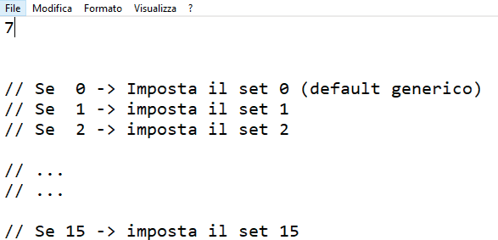

Proprio questo ultimo file va modificato , con un Editor di testo , ***impostando il numero lista parametri scelto tra un massimo 15*** . Riportiamo di seguito un esempio di file con banca parametri 7 (PAR-07) selezionata:

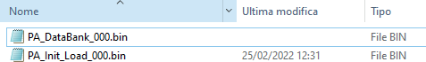

Successivamente entrambi i file vanno salvati su una chiavetta vuota

E con la stessa procedura dell'aggiornamento software , si esegue l'aggiornamento della lista parametri del produttore del ghiaccio. Si consiglia di mettere queste due file al primo livello della chiavetta di aggiornamento software per fare una unica operazione.

Il produttore si riserva il diritto di apportare modifiche sia tecniche che estetiche senza preavviso. The manufacturer reserves the right to change models and specifications without prior notice.

71504167-0 - rev. 00 01/2022